Основные теории и подходы к управлению персоналом (классические теории; теории человеческих отношений; теории человеческих ресурсов; теории человеческого капитала, теории стратегического управления человеческими ресурсами)

Персонал = Человеческие ресурсы
Управление персоналом (УЧР) - стратегический и системный подход к управлению наиболее ценными активами организации, а именно людьми, которые индивидуально и коллективно вносят свой вклад в достижение организационных целей (Армстронг М.).
В настоящее время научное направление «Управление персоналом» формируется на стыке наук: теории и организации управления, психологии, социологии, конфликтологии, этики, экономики труда, трудового права, политологии и ряда других наук. В связи с тем, что теории управления персоналом развивались вместе с различными школами управления, последние наложили отпечаток на название первых.
В настоящее время различают следующие группы теорий:
- классические теории (Ф. Тейлор, А. Файоль, Г. Эмерсон, Г. Форд и др.)
- теории человеческих отношений (Э. Мэйо, Р. Лайкерт)
- теории человеческих ресурсов (Ч. Барнард, школа поведенческих наук, А. Маслоу)
- теории человеческого капитала (Г. Беккер, Я. Минсер, Т. Шульц)
- теории стратегического управления человеческими ресурсами (С. Фомбрун, М. Бир, П. Боксалл)
Небольшой экскурс в историю УЧР для общего представления
Началом установления самостоятельного статуса такого научного направления как УЧР относится к 1900 году – началу специализации в рассматриваемой области. До этого времени функции управления персоналом были прерогативой руководителя, который обычно до 80% рабочего времени тратил на управление сотрудниками.
Промышленная революция и развитие капитализма вытеснили мануфактуры, на смену которым пришли фабрики с большим количеством работников, коллективным характером труда и его жесткой специализацией. Эти изменения сопровождались повышением интенсивности труда, отдалением работников от работодателей, обострением социальных конфликтов.
Руководители предприятий, которые уже не справлялись с задачами управления персоналом, искали пути предупреждения, сглаживания и разрешения конфликтов. Для работы с кадрами и налаживания отношений между администрацией и работниками на предприятии потребовались специализированные подразделения.
На рубеже 1900-х годов часть функций по управлению персоналом (найм и учет рабочего времени) стала передаваться в отдельные подразделения.
1900 г. - первое бюро по найму работников (амер. бизнесмен Б.Ф. Гудриг)
1912г. - первый отдел кадров в современном значении этого слова (налаживание отношений между работодателями и наемными работниками, награждали рабочих за многолетний добросовестный труд, устраивали совместные празднества, предотвращали создание профсоюзов или вели переговоры с ними, оформляли кадровую документацию).
Классические теории (1880-е /конец 19 века – 1930-е)
Школа научной организации труда
Создатели школы научного управления исходили из того, что, используя наблюдения, замеры, логику и анализ, можно усовершенствовать большинство операций ручного труда, добиться более эффективного их выполнения. Формирование школы научного управления базировалось на трех основных принципах:
- Рациональная организация труда.
- Разработка формальной структуры организации.
- Определение мер по сотрудничеству управляющего и рабочего, т. е. разграничение исполнительных и управленческих функций.

Научное управление также выступило в защиту отделения управленческих функций обдумывания и планирования от фактического выполнения работы. Работа по управлению - это определенная специальность и что организация в целом выиграет, если каждая группа работников сосредоточится на том, что она делает успешней всего.

Важной заслугой этой школы было положение о том, что управлять можно «научно», опираясь на экономический, технический и социальный эксперимент, а также на научный анализ явлений и фактов управленческого процесса. Этот метод исследования впервые был применен к отдельно взятому предприятию Ф.Тейлором.

Ф. У. Тейлор на базе анализа содержания работы и определения её основных элементов разработал методологические основы нормирования труда, стандартизировал рабочие операции, внедрил в практику научные подходы подбора, расстановки и стимулирования труда рабочих. Тейлор разработал и внедрил сложную систему организационных мер: хронометраж (метод изучения содержания операции, последовательности ее выполнения и измерения затрат рабочего времени на выполнение отдельных циклически повторяющихся основных и вспомогательных элементов операции), инструктивные карточки, методы переобучения рабочих, плановое бюро, сбор социальной информации. Труд в его системе является главным источником эффективности. Ключевым элементом этого подхода было то, что люди, которые производили больше, вознаграждались больше.

Метод исследования Тейлора заключался в расчленении процесса физического труда и его организации на составные части (труд исполнительский и труд распорядительский) и последующем анализе этих частей. Ф. Тейлор, используя изобилие на рынке труда неквалифицированной рабочей силы (эмигранты со всего света), эффективно решил проблему разделения сложного квалифицированного труда на мельчайшие операции, каждая из которых не требует высокой квалификации, но в сумме они позволяют получать сложную продукцию.

Значительное внимание Тейлор уделял лучшему использованию производственных фондов предприятия. Требование рационализации распространялось также и на планировку предприятия и цехов.
Функции осуществления взаимодействия элементов производства были возложены на плановое бюро предприятия (занимается координацией заданий, снабжением рабочих документацией, инструментами, сырьем), которому в системе Тейлора отводилось центральное место.
Философскую основу системы Тейлора составила концепция экономического человека, в основе которой лежало утверждение о том, что единственным движущим стимулом людей являются их потребности. Тейлор считал, что с помощью соответствующей системы оплаты труда можно добиться максимальной производительности труда. Другой ложный принцип системы Тейлора заключался в провозглашении единства экономических интересов рабочих и менеджеров.

Ф. Гильберт
Научное управление наиболее тесно связано с работами Френка и Лилии Гилберт, которые занимались преимущественно вопросами изучения физической работы в производственных процессах и исследовали возможность увеличения выпуска продукции за счет уменьшения усилий, затраченных на их производство. Они уделяли особое внимание анализу трудовых движений, их целесообразности, проектированию эффективного способа выполнения работы, исключающего все непроизводительные и лишние движения.
Работы его появились на этапе развития массового производства, когда машинный темп работы поставил производительность труда работника и его рабочего места в зависимость от многих внешних факторов.
Еще будучи учеником каменщика, Гилбрет заметил, что люди, которые учили его класть кирпич, использовали три основные связки движений. Он задумался над тем, какое из этих движений было самым эффективным; поэтому он методично изучил эти движения, а также используемые инструменты. В результате появился усовершенствованный способ, который сократил количество движений, необходимых для кладки одного кирпича, с 18 до 4 с половиной, увеличив тем самым производительность на 50%. В начале 1900-х годов Френк и его жена Лилиан начали изучать рабочие операции, используя кинокамеру в сочетании с микрохронометром (часы, которые изобрел Френк и которые могли записывать интервалы, продолжительностью до 1/2000 секунды).
Затем с помощью стоп-кадров анализировали элементы операций, изменяли структуру рабочих операций с целью устранения лишних, непродуктивных движений, стремились повысить эффективность работы. С помощью стоп кадров они выявили и описали 17 основных движений кисти руки. Они назвали эти движения терблиги. Это название произошло от фамилии Гилбрет, если ее прочитать «задом наперед».
Ф. Гилберт по результатам своих исследований написал книги "Азбука научной организации труда" («Азбука НОТ») и "Изучение движений". Исследования вопросов рационализации труда рабочих, проводимые Ф. Гилбертом, обеспечивали трехкратное повышение производительности труда. Л. Гилберт положила начало области управления, которая теперь называется "управление кадрами". Она исследовала такие вопросы, как подбор, расстановка и подготовка кадров.
Научная организация труда (НОТ) - процесс совершенствования организации труда на основе достижений науки и передового опыта. Термином «НОТ» характеризуют обычно улучшение организационных форм использования живого труда в рамках отдельно взятого трудового коллектива (например, предприятия). Вместе с тем при социализме научный подход характерен и для организации труда в рамках всего общества.
Задачи, которые решаются в рамках НОТ:
- Совершенствование форм разделения труда;
- Улучшение организации рабочих мест;
- Рационализация методов труда;
- Оптимизация нормирования труда;
- Подготовка рабочих кадров.
С помощью "Изучения движений" Ф.Гилберт пытался обеспечить заданный темп работы, повышение производительности труда и эффективности производства. В последствии он разработал концепцию универсальных движений, согласно которой любой трудовой процесс можно разложить на основные движения (рук. ног. корпуса), что легло в основу современного нормирования по микроэлементам.
Г. Эмерсон в своем главном труде "Двенадцать принципов производительности" (1911) рассматривает и формулирует принципы управления предприятиями, причем обосновывает их примерами не только промышленных организаций. Понятие производительности, или эффективности, есть то основное, что внес Эмерсон в науку управления, он впервые поставил вопрос об эффективности производства в широком смысле. Эффективность - понятие, введенное им впервые, означает максимально выгодное соотношение между совокупными затратами и экономическими результатами. "Истинная производительность всегда дает максимальные результаты при минимальных условиях; напряжение, наоборот, дает довольно крупные результаты лишь при условиях ненормально тяжелых".
Г. Эмерсон поставил и обосновал вопрос о необходимости и целесообразности применения комплексного, системного подхода к решению сложных многогранных практических задач управления производством.
Принципами управления, сформулированными Эмерсоном, являются:
- Точно поставленные идеалы или цели, к достижению которых стремятся каждый руководитель и его подчиненные на всех уровнях управления.
- Здравый смысл, т. е. подход с позиций здравого смысла к анализу каждого нового процесса с учетом перспективных целей.
- Компетентная консультация, т. е. необходимость специальных знаний и компетентных советов по всем вопросам, связанным с производством и управлением. Подлинно компетентный совет может быть только коллегиальным.
- Дисциплина - подчинение всех членов коллектива установленным правилам и распорядку.
- Справедливое отношение к персоналу.
- Быстрый, надежный, полный, точный и постоянный учет, обеспечивающий руководителя необходимыми сведениями.
- Диспетчирование, обеспечивающее четкое оперативное управление* деятельностью коллектива.
- Нормы и расписания, позволяющие точно измерять все недостатки в организации и уменьшать вызванные ими потери.
- Нормализация условий, обеспечивающая такое сочетание времени, условий и себестоимости, при котором достигаются наилучшие результаты.
- Нормирование операций, предлагающее установление времени и последовательности выполнения каждой операции.
- Письменные стандартные инструкции, обеспечивающие четкое закрепление всех правил выполнения работ.
- Вознаграждение за производительность, направленное на поощрение труда каждого работника.
Административная школа управления
Анри Файоль разработал общий подход к анализу деятельности администрации и сформулировал некоторые, строго обязательные принципы управления. В своей книге «Общее и промышленное управление» Файоль обобщал наработанные им схемы управления, создавая логически стройную систематическую теорию менеджмента. В рамках своего труда он разработал общий подход к анализу деятельности администрации и сформулировал некоторые, строго обязательные принципы управления.
- Разделение труда - естественное явление, целью которого является повышение количества и качества производства при затрате тех же усилий. Это достигается за счет сокращения числа целей, на которые должно быть направлено внимание и действие. Результатом разделения труда является специализация функций и разделение власти.
- Власть (полномочия) и ответственность. Полномочия есть право отдавать приказ, а ответственность есть санкции - награды или кары, - сопровождающие её действие. Где есть полномочия, возникает и ответственность.
- Дисциплина - это повиновение, усердие, деятельность, манера держать себя, движение. Дисциплина предполагает выполнение и уважение достигнутых соглашений между организацией и её работниками.
- Единство распорядительства, или единоначалие. Работнику может давать два приказания относительно какого-либо действия только один начальник.
- Единство руководства, направления. Один руководитель и одна программа для совокупности операций, преследующих одну и ту же цель. Каждая группа, действующая в рамках одной цели, должна быть объединена единым планом и иметь одного руководителя.
- Подчинение частных, личных интересов общим. Интересы одного работника или группы работников не должны преобладать над интересами организации большего масштаба вплоть до интересов государства в целом.
- Вознаграждение персонала есть оплата исполненной работы. Она должна быть справедливой и по возможности удовлетворять как персонал, так и организацию, как нанимателя, так и работника.
- Централизация. Как и разделение труда, централизация есть естественное явление. Однако соответствующая степень централизации варьируется в зависимости от конкретных условий. Проблема централизации и децентрализации разрешается нахождением меры, дающей наилучшую общую производительность.
- Иерархия, или скалярная цепь. Иерархия, или скалярная цепь, - это ряд руководящих должностей, начиная с высших и кончая низшими. Ошибкой является уклонение без нужды от иерархии, но гораздо большая ошибка - сохранение ее, когда это может наносить ущерб организации.
- Порядок. Формула материального порядка - определенное место для всякой вещи и всякая вещь на своем месте. Формула социального порядка - определенное место для каждого лица и каждое лицо на своем месте. Графические таблицы, схемы значительно облегчают установление и контроль как социального, так и материального порядка.
- Справедливость. Справедливость есть результат сочетания благожелательности с правосудием.
- Постоянство состава персонала. Высокая текучесть кадров является причиной и следствием плохого состояния дел. Посредственный руководитель, который дорожит своим местом предпочтительней, чем выдающийся, талантливый менеджер, который быстро уходит и не держится за свое место.
- Инициатива - это разработка плана и успешная его реализация. Свобода предложений и осуществления также относится к категории инициативы.
- Единение персонала, или корпоративный дух. Гармония, единение персонала - большая сила в организации.
Заслугой Файоля является также вывод о том, что не только инженерно-технические работники, но и каждый член общества нуждается в той или иной степени в знании принципов административной деятельности.

Overview

№  п/п | Наименование  теорий | Постулаты теорий | Задачи руководителей организации | Ожидаемые результаты
1 | Классические теории | Труд для большинства индивидов не приносит удовлетворения. То, что они делают, менее важно для них, нежели то, что они при этом зарабатывают. Индивидов, которые хотят или могут делать работу, требующую творчества, самостоятельности, инициативы или самоконтроля, немного | Главной задачей руководителя является строгий контроль и наблюдение за подчиненными. Он должен разложить задачи на легко усваиваемые, простые и повторяющиеся операции, разработать простые процедуры труда и проводить их в практику | Индивиды могут перенести свой труд при условии, если будет установлена соответствующая заработная плата и если руководитель будет справедлив. Если задачи будут в достаточной мере упрощены, а индивиды будут находиться под строгим контролем, то они в состоянии ВЫПОЛНИТЬ фиксированные нормы производства

Теории человеческих отношений (начало 1930-х – 1950-е гг.)
На рубеже тридцатых годов в США стали формироваться предпосылки, приведшие позже к качественно иной ситуации в менеджменте. В условиях перехода от экстенсивных к интенсивным методам хозяйствования назрела необходимость в поиске новых форм управления, более чутких к человеческому фактору. В основу школы человеческих отношений были положены достижения психологии и социологии (наук о человеческом поведении).
Школа человеческих отношений
Основателем школы человеческих отношений является Элтон Мэйо, который обнаружил, что четко разработанные рабочие операции и хорошая заработная плата не всегда вели к повышению производительности труда. Силы, возникающие в ходе взаимодействия между людьми, часто превосходили усилия руководителя. Иногда работники реагировали гораздо сильнее на давление со стороны коллег по группе, чем на желание руководства и материальные стимулы.
Исследователи этой школы исходили из того, что если руководство проявляет большую заботу о своих работниках, то уровень удовлетворенности у работников возрастает, что ведет к увеличению производительности.
Цель сторонников этой школы состояла в том, чтобы попытаться управлять, воздействуя на систему социально-психологических факторов. Школа человеческих отношений явилась попыткой менеджмента рассматривать каждую организацию как социальную систему.
Э. Мэйо
Мэйо считал, что организация обладает единой социальной структурой. И задача менеджмента состоит в том, чтобы в дополнение к формальным зависимостям между членами организации развивать плодотворные неформальные связи, которые сильно влияют на результаты деятельности.
Организацию сравнивают с айсбергом, в подводной части которого находятся различные элементы неформальной системы, а в верхней - формальные аспекты организации, что подчеркивает приоритет этой системы над официально установленными взаимоотношениями в организации.
Свои выводы Э. Мэйо основывал прежде всего на известных хотторнских экспериментах, проведенных в рабочих группах на Хотторнском заводе фирмы "Вестерн Электрик Кº" (Чикаго) в США в 1924-1936 годах.
Хоторнский эксперимент - общее название ряда социально-психологических экспериментов, проводившихся группой учёных под руководством Мэйо на фабрике «Вестерн Электрикс» в США. Их задачей было выявление зависимости между физическими условиями работы и производительностью труда.
В результате эксперимента было доказано, что социально-психологический климат оказывает большее влияние на производительность, чем многие технические аспекты производственного процесса.
Содержание исследований
Компания Вестерн Электрик столкнулась с фактом понижения производительности труда сборщиц реле. Длительные исследования (до приглашения Мэйо) не привели к удовлетворительному объяснению причин. Тогда был приглашен Мэйо, который и поставил свой эксперимент, первоначально имеющий целью выяснить влияние на производительность труда такого фактора, как освещенность рабочего помещения. В выделенных Мэйо экспериментальной и контрольной группах были введены различные условия труда: в экспериментальной группе освещенность увеличивалась и обозначался рост производительности труда, в контрольной группе при неизменной освещенности производительность труда не росла. На следующем этапе новый прирост освещенности в экспериментальной группе дал новый рост производительности труда; но вдруг и в контрольной группе - при неизменной освещенности - производительность труда также возросла. На третьем этапе в экспериментальной группе были отменены улучшения освещенности, а производительность труда продолжала расти; то же произошло на этом этапе и в контрольной группе.
Эти неожиданные результаты заставили Мэйо провести ещё несколько добавочных исследований: теперь изменялась уже не только освещенность, но значительно более широкий круг условий труда (помещение шести работниц в отдельную комнату, улучшение системы оплаты труда, введение дополнительных перерывов, двух выходных в неделю и т. д.). При введении всех этих новшеств производительность труда повышалась, но, когда по условиям эксперимента, нововведения были отменены, она, хотя и несколько снизилась, осталась на уровне более высоком, чем первоначальный.
Мэйо предположил, что в эксперименте проявляет себя ещё какая-то переменная, и посчитал такой переменной сам факт участия работниц в эксперименте: осознание важности происходящего, своего участия в каком-то мероприятии, внимания к себе привело к большему включению в производственный процесс и росту производительности труда, даже в тех случаях, когда отсутствовали объективные улучшения. Мэйо истолковал это как проявление особого чувства потребности ощущать себя «принадлежащим» к какой-то группе. Второй линией интерпретации явилась идея о существовании внутри рабочих бригад особых неформальных отношений, которые как раз и обозначились, как только было проявлено внимание к нуждам работниц, к их личной «судьбе» в ходе производственного процесса.
Резюме исследований
- Социальные отношения, складывающиеся в индустриальном производстве, нельзя рассматривать как нечто «чуждое» рабочему, препятствующее его человеческому развитию в обществе, то есть рассматривать их исключительно в аспекте концепции «отчуждения». Наоборот, социальная жизнь трудящегося в сфере крупного индустриального производства получает свою содержательную структуру и значимость именно в его профессиональной сфере и на ее основе.
- Индустриальный труд - это всегда групповая деятельность, исключающая традиционно индивидуалистическое представление о рабочем как «эгоисте», преследующем только своекорыстные цели. Причем те группы, в которых социальная жизнь рабочего протекает самым непосредственным образом, являются «неформальными», и определяют они не только трудовой ритм работы их членов, но также оценку каждым из них всего окружения, формы поведения и характер исполнения производственных задач.
- Позиция отдельного рабочего в социальной структуре предприятия, характеризующая его общественный престиж и статус, удовлетворяет его потребности в гарантированности своего существования, по крайней мере, столь же серьёзно, как и высота заработной платы; а с точки зрения социальной жизни рабочих она имеет скорее даже большее значение, чем зарплата.
- Восприятие отдельным рабочим условий своего собственного труда, его «самочувствие» в производственном процессе, многое (если не все) из того, что относится к «психофизике индустриального труда», следует оценивать не как «факт», а как «симптом», то есть не в качестве свидетельства о фактическом состоянии условий индивидуальной трудовой деятельности, а в качестве показателя его индивидуально-психологической или социальной ситуации на производстве, и прежде всего — опять-таки — в производственном коллективе.
Исходя из этого, менеджер выполняет две функции: экономическую и социальную. Первая направлена на максимизацию цели организации, вторая - на создание и управление трудовых объединений и групп, эффективно работающих вместе.
Р. Лайкерт разработал структуру идеальной, по его мнению, организации менеджмента на предприятии.
В числе ее главных характеристик он рассматривал:
- стиль управления, при котором руководитель демонстрирует свое доверие и уверенность в подчиненных;
- мотивация, основаннуя на стремлении руководителя поощрять подчиненного, вовлекать его в активную работу, используя групповые формы деятельности;
- коммуникация, где потоки информации направлены во все стороны и информация распределяется между всеми участниками;
- принятие решений, характеризуемое тем, что они утверждаются на всех уровнях с участием всех членов организации;
- цели организации, устанавливаемые путем группового обсуждения, что должно снять скрытое противодействие этим целям;
- контроль, функции которого не сконцентрированы в одном центре, а распределены между многими участниками.

Overview

№  п/п | Наименование  теорий | Постулаты теорий | Задачи руководителей организации | Ожидаемые результаты
2 | Теории человеческих отношений | Индивиды стремятся быть полезными и значимыми, они испытывают желание быть интегрированными в общее дело и признанными как личности. Эти потребности являются более важными в побуждении и мотивированности к труду, чем уровень заработной платы | Главная задача руководителя сделать так, чтобы каждый трудящийся чувствовал себя полезным и нужным. Он должен информировать своих подчиненных, а также учитывать их предложения, направленные на улучшение планов деятельности организации. Руководитель должен предоставлять своим подчиненным определенную самостоятельность, что предполагает личный самоконтроль над исполнением рутинных операций | Факт обмена информацией с подчиненными и их участие в рутинных решениях позволяет руководителю удовлетворить их основные потребности во взаимодействии и в чувстве собственной значимости. Возможность удовлетворения этих потребностей поднимает дух подчиненных и уменьшает желание противодействовать официальным властям, т.е. подчиненные охотнее будут общаться с руководителями

Теория человеческих ресурсов (1960-е – н/в)
Школа поведенческих наук значительно отошла от школы человеческих отношений. Новизна этой школы заключалась в стремлении оказать помощь работнику в осознании его возможностей на основе применения концепций поведенческих наук для построения и управления организациями. Основной целью школы поведенческих наук является повышение эффективности организации за счет повышения эффективности её человеческих ресурсов.
Исследователи школы поведенческих наук впервые дали научное обоснование роли мотивов и потребностей человека в его трудовой деятельности. Они рассматривали мотивы как главный показатель отношения людей к труду. Структура мотивов выступает как внутренняя характеристика труда. Положительная мотивация - главный фактор успешности выполнения работы.
Основная идея – Ч. Барнард «Функции администратора» (1938 г.) Одним из представителей системного подхода, впервые рассмотревшим предприятие как социальную систему, был американский исследователь Ч. Барнард, который изложил свои идеи в книгах «Функции администратора » (1938), «Организация и управление» (1948) и др..
Барнард начал описание теоретической модели кооперативных систем с индивида как дискретного существа. Вместе с тем каждый индивид не действует в одиночку вне сотрудничества и отношений с другими людьми. Индивиды уникальны, независимы и обособлены, в то время как организации кооперативны. Будучи независимыми индивидами, люди могут выбирать, входить им или нет в ту или иную кооперативную систему.
Сохранение кооперации зависит от двух условий: от её результативности и от присущей ей эффективности. Результативность характеризует достижение кооперативной цели и является социальной по своей природе, тогда как эффективность относится к удовлетворению индивидуальных мотивов и личностна по своему характеру. Функции менеджера состоят в том, чтобы обеспечить совпадение кооперативного и индивидуального компонентов организации.
Барнард полагал, что "индивид всегда является стратегическим фактором". Именно усилия, прилагаемые людьми, и составляет энергию социальных организаций, но они идут на действия, лишь побуждаемые стимулами.
Центральная роль в кооперативных системах принадлежит, по Барнарду, управляющим, в функции которых входят разработка утонченного искусства принятия решений, продумывание системы коммуникаций, включая схему организации и структуру управленческого персонала.

Значительный вклад в развитие теории внесли А. Маслоу, Ф. Герцберг, Дуглас Мак Грегор.
Маслоу разработал теорию потребностей, известную как "пирамида потребностей". В соответствии с учением Маслоу, человек имеет сложную структуру иерархически расположенных потребностей, и управление в соответствии с этим должно вестись на основе выявления потребностей рабочего и использования соответствующих методов мотивирования.
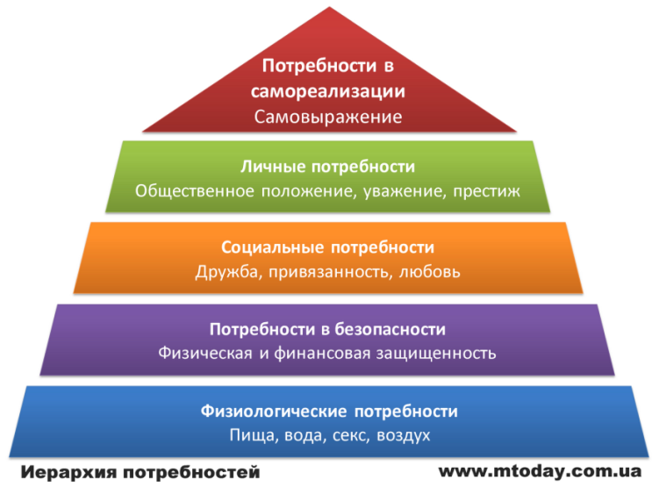

Герцберг создал в конце 1950-х двухфакторную теорию мотивации. Согласно этой теории, на рабочем месте, наряду с определёнными факторами, которые вызывают удовлетворение от работы, в то же время, существует отдельный набор факторов, который вызывает неудовлетворённость от работы.
Основные принципы
Теория базируется на потребностях человека. По его просьбе, 200 инженеров и бухгалтеров одной крупной фирмы описали ситуации, когда их работа приносила им особое удовлетворение и когда она особенно им не нравилась. В результате экспериментов, Герцберг пришёл к выводу, что существуют две основные категории факторов оценки степени удовлетворённости от выполненной работы: факторы, удерживающие на работе, и факторы, мотивирующие к работе.
- Факторы, удерживающие на работе (гигиенические факторы) — административная политика компании, условия труда, величина заработной платы, межличностные отношения с начальниками, коллегами, подчинёнными.
- факторы, мотивирующие к работе (мотиваторы) — достижения, признание заслуг, ответственность, возможности для карьерного роста.
Гигиенические факторы связаны со средой, в которой выполняется работа. По теории Герцберга, отсутствие или недостаток гигиенических факторов приводит к неудовлетворённости человека своей работой. Но, если они представлены в достаточном объёме, сами по себе они удовлетворения не вызывают и не способны мотивировать человека к нужным действиям.
Отсутствие мотиваторов, а они связаны с характером и сутью самой работы, не ведет к неудовлетворению людей работой, однако их присутствие в должной мере вызывает удовлетворение и мотивирует работников к нужным действиям и повышению эффективности.
МакГрегор предложил теорию о мотивации людей, согласно которой существует два вида менеджмента персонала, первый из которых основывается на «теории X», а второй - на «теории Y».
Теория X: В этой теории управление предполагает, что работники изначально ленивы и будут по возможности избегать работы и ответственности. Следовательно, менеджмент вынужден прибегать к жёстким (тотальный контроль и система наказаний) и мягким (убеждение и поощрение) формам принуждения. Но оба эти метода ошибочны, потому что упускают из вида причину нежелания трудиться: дело в том, что человеку мало достойного вознаграждения за труд, ему необходима возможность самореализации, а любая форма принуждения этому препятствует.
Менеджер по Теории X, как правило, считает, что всё должно заканчиваться возложением ответственности на кого-нибудь и что все предполагаемые работники ищут выгоды для себя. Как правило, такие руководители полагают, что единственная цель заинтересованности сотрудников в работе - это деньги.
Руководители Теории X не могут доверять ни одному сотруднику, и это постоянно всеми средствами показывается вспомогательному персоналу. Менеджера Теории X можно назвать препятствием производительности и моральному духу сотрудников.
Теория Y: Правление предполагает, что работники могут быть амбициозными, иметь внутренние стимулы, стремиться взять на себя больше ответственности и осуществлять самоконтроль и самоуправление. Считается, что сотрудники получают удовольствие от своих обязанностей, связанных как с умственным, так и физическим трудом. Считается также, что работники испытывают желание проявлять творческое и прогрессивное мышление в производстве, если представляется возможность. Существует шанс повысить производительность, предоставляя служащим свободу работать по мере своих возможностей, не увязая в правилах.
Менеджер Теории Y считает, что при благоприятных условиях большинство людей хотят работать хорошо и что у рабочей силы есть резерв неиспользуемых творческих способностей. Менеджер Теории Y постарается устранить препятствия, мешающие работникам полностью реализовать себя.
Мак-Грегор утверждал, что в одних ситуациях (например, массовое производство) годится только теория X, а в других - только теория Y.
Overview

№ | Теория | Постулаты теорий | Задачи руководителей | Ожидаемые результаты
3 | Теории человеческих ресурсов | Труд для большинства индивидов доставляет удовлетворение. Индивиды стремятся внести свой вклад в реализацию целей, понимаемых ими, в разработке которых они участвуют сами. Большинство индивидов ответственно, способно к самостоятельности, к творчеству, к личному самоконтролю даже большему, чем этого требует занимаемое индивидом по иерархии место | Главной задачей руководителя является более рациональное использование человеческих ресурсов. Он должен в коллективе создать такую обстановку, в которой каждый человек может максимально проявить свои способности. Руководитель способствует участию каждого в решении важных проблем, постоянно, расширяя самостоятельность и самоконтроль у своих подчиненных | Расширение влияния на ход производства, самостоятельность и самоконтроль подчиненных повлекут за собой прямое повышение эффективности производства. Вследствие этого полученное удовлетворение трудом может повыситься, поскольку подчиненные наиболее полно используют собственные возможности
Теория человеческого капитала (конец 1960-х гг. - н/в) исследовали, прежде всего, зависимость между доходами индивидуума, предприятия, общества в целом от природных способностей, знаний, навыков людей.
Человеческий капитал представляет собой человеческий фактор в организации; это объединенные вместе интеллект, навыки и специальные знания, которые придают организации отличительный характер. Люди - это те элементы организации, которые способны учиться, изменяться, вводить новое и создавать дух творчества и которые, если их должным образом мотивировать, могут обеспечить организации долгую жизнь.
Термин «человеческий капитал» был предложен Шульцем: «Рассматривайте все человеческие способности либо как врожденные, либо как приобретенные. Свойства, которые являются ценными и которые могут быть развиты с помощью соответствующих вложений, будут человеческим капиталом».
Человеческий капитал - совокупность знаний, умений, навыков, использующихся для удовлетворения многообразных потребностей человека и общества в целом.
Однако впервые идею инвестиций в человеческий капитал стал развивать еще Адам Смит, который в своей работе «Wealth of Nations» («Исследование о природе и причинах богатства наций») доказал, что различия между возможностями людей с разным уровнем образования и профессиональной подготовки отражают различия в их доходе, необходимом, чтобы оплатить приобретение этих навыков. Поэтому доход от инвестиций в профессиональные знания можно сравнить с доходом от инвестиций в материальные средства. Это сопоставление, однако, имеет свои ограничения. Фирмы владеют материальными средствами, но не своими работниками, если, конечно, не говорить о рабовладельческом строе. Человеческий капитал состоит из нематериальных ресурсов, которые работники предоставляют своим работодателям.
В своей книге Смит описал принцип «невидимой руки»: каждый индивидуум, преследуя лишь свои собственные эгоистические цели, как бы направляется чьей-то невидимой рукой в интересах достижения наибольшего блага для всех; из этого следует, что любое вмешательство государства в сферу свободной конкуренции почти наверняка будет иметь вредные последствия.
Г. Беккер определил человеческий капитал предприятия как совокупность навыков, знаний и умений человека. В качестве инвестиций в них Беккер учел в основном затраты на образование и обучение. Беккер оценил экономическую эффективность образования, прежде всего, для самого работника. Дополнительный доход от высшего образования он определил следующим образом. Из доходов тех, кто окончил колледж, он вычитал доходы работников со средним общим образованием. Издержками образования считались как прямые затраты, так и альтернативные издержки - упущенный доход за время обучения.
Беккер в рамках теории человеческого капитала исследовал структуру распределения личных доходов, их динамику, неравенство в оплате мужского и женского труда и т. д. Он доказал, что образование является фундаментом увеличения доходов и наемных работников, и работодателей, и государства в целом. В результате политики, финансисты и предприниматели стали рассматривать вложения в образование как перспективные капиталовложения, приносящие доход.
Беккер в своих работах рассматривал работника как комбинацию одной единицы простого труда и известного количества воплощенного в нём человеческого" капитала. Его заработную плату (доход) - как сочетание рыночной цены его простого труда и дохода от вложенных в человека инвестиций.
Я. Минсер выполнил оценку вклада образования и длительности трудовой деятельности в человеческий капитал. На базе статистики США 1980-х годов Минсер получил зависимости эффективности ЧК от числа лет общего образования, профессиональной подготовки и возраста работника.
Т. Щульц. Термин "человеческий капитал" впервые появился в работах Теодора Шульца, который заявил, что улучшение благосостояния бедных людей зависело не от земли, техники или их усилий, а скорее от знаний. Он назвал этот качественный аспект экономики «человеческим капиталом». «Все человеческие способности являются или врожденными, или приобретенными. Каждый человек рождается с индивидуальным комплексом генов, определяющим его врожденные способности. Приобретенные человеком ценные качества, которые могут быть усилены соответствующими вложениями, мы называем человеческим капиталом».
Основными результатами инвестиций в человека Шульц считал накопление способностей людей к труду, их эффективную созидательную деятельность в обществе, поддержание здоровья и т. д. Он полагал, что человеческий капитал обладает необходимыми признаками производительного характера. ЧК способен накапливаться и воспроизводиться. По оценкам Шульца, из производимого в обществе совокупного продукта на накопление человеческого капитала используется уже не 1/4, как следовало из большинства теорий воспроизводства XX века, а 3/4 его общей величины.

Теории стратегического управления человеческими ресурсами (середина 1980-х гг. - н/в)
Модель соответствия (С. Фомбрун). Мичиганская школа. Фомбрун считал, что системы ЧР и стректура организации должны регулироваться так, чтобы соответствовать организационной стратегии. Далее они объясняли, что существует цикл человеческих ресурсов (см рис.), который состоит из четырех основных процессов, или функций, выполняющихся в любой организации:
- отбор - соответствие имеющихся в наличии человеческих ресурсов рабочим местам;
- аттестация - управление показателями деятельности;
- вознаграждение - «система вознаграждений является тем инструментом управления, который применяется для стимулирования организационных показателей работы зачастую в недостаточной степени и неверно»; она должна поощрять как краткосрочные, так и долгосрочные достижения; имея в виду, что «предприятие должно работать сегодня, чтобы преуспеть в будущем»;
- развитие – развитие высококачественных работников в будущем.

Гарвардская школа (М. Бир, П. Боксалл). Одним из основателей УЧР был представитель гарвардской школы - М. Биер, который разработал то, что П. Боксалл называет Гарвардской схемой. Эта схема основана на убеждении, что проблемы исторически сложившегося управления персоналом могут быть разрешены:
Когда генеральные директора выработают свою точку зрения на то, каким образом они хотят вовлекать работников в деятельность предприятия, как развивать их с помощью этого предприятия и каким образом теория и практика УЧР могут достичь этих целей. Как без основополагающей философии, так и без стратегического видения - которые могут быть обеспечены только генеральными директорами - УЧР, скорее всего, будет оставаться просто набором отдельных видов деятельности, каждый из которых руководствуется собственными традициями, выработанными на практике.
Бир и его коллеги считали, что из-за многих трудностей необходима более широкая, всесторонняя и стратегическая перспектива для человеческих ресурсов организации. Эти трудности создали потребность в «некой долгосрочной перспективе управления людьми и во взгляде на людей скорее как на потенциальный актив, чем как на переменные затраты». Эти ученые первыми подчеркнули, что основная роль в УЧР принадлежит менеджерам среднего звена. Они также заявили, что «управление человеческими ресурсами охватывает все управленческие решения и действия, которые влияют на характер отношений между организацией и ее работниками - ее человеческими ресурсами».
Гарвардская школа считала, что УЧР обладает двумя характерными особенностями:
- большая часть ответственности за обеспечение конкурентно способной стратегии и политики в отношении персонала лежит на руководителях среднего звена;
- работники должны вырабатывать правила, которые направляют развитие деятельности персонала и применяются таким образом, чтобы взаимно усилить оба уровня.

П. Боксал считал, что преимуществами этой модели является то, что она:
- принимает во внимание интересы всех групп влияния;
- признает важность компромисса, выраженного или скрытого, между интересами владельцев и работников, а также между различными группами интересов;
- расширяет контекст УЧР, включая влияние работников, организацию работы и связанный с этим вопрос стиля руководства на нижнем уровне;
- признает широкий диапазон влияния окружения на выбор руководством стратегии, предполагая объединение как аспектов, связанных с рынком и продукцией, так и социально-культурных аспектов;
- делает акцент на стратегическом выборе - эта модель не руководствуется ситуационным или связанным с окружением детерминизмом.
Гарвардская схема оказала значительное влияние на то положение, что УЧР - дело руководителей в целом, а не частная функция отдела персонала.

Современные подходы к управлению человеческими ресурсами в организации: «война» за таланты. Управление талантами (Talent Management). Внутренний маркетинг (Internal Marketing).

Управление персоналом, как правило, основывается на обобщенном представлении о месте человека в организации. В теории и практике управления ЧР можно выделить концепции, которые развивались в рамках трех основных подходов к управлению – экономического, органического и гуманистического.
– Концепция управления персоналом (экономическая).
– Концепция управления человеческими ресурсами (организационная).
– Концепция управления человеком (гуманистическая).
Концепция управления персоналом (экономическая).
Использование трудовых ресурсов с конца 19 в. до 1960-х гг. Вместо человека в производстве рассматривалась лишь его функция – труд, измеряемый затратами рабочего времени и зарплатой; в основе подхода лежала цель максимальное использования трудового потенциала работников. На Западе эта концепция нашла отражение в марксизме и тейлоризме (теория научного управления), а в СССР – в эксплуатации труда государством.
Парадигма управления – экономическая ("человек – строка в ведомости на получение зарплаты").
Роль человека – фактор производства.
Место человека – элемент процесса труда.
Требования к "качеству" сотрудника – техническая подготовленность, исполнительность, дисциплинированность, подчинение личных интересов общему делу.
Типичный стиль управления – авторитарный.
Основная задача управления: Отбор способных работников, стимулирование, нормирование.
Условия эффективности: Четкие задачи для использования. Внутрипроизводственные факторы для успеха предприятия важнее, чем факторы внешней среды.
Особые затруднения: Сложность адаптации к меняющимся условиям, использование ограниченных возможностей персонала.
Сфера применения: Предприятия с серийным массовым производством при низкоквалифицированном труде.
Таким образом, основным содержанием управления персоналом является организация труда и заработной платы, стимулирование эффективной работы осуществляется методом оплаты рабочего времени.
Концепция управления человеческими ресурсами (организационная)
Человек стал рассматриваться как невозобновляемый ресурс – элемент социальной организации в единстве трех основных компонентов (трудовой функции, социальных отношений, состояния работника).
Органический подход к управлению породил две основные метафоры. Первая – организация как личность, где каждый человек – самостоятельный субъект, обладающий собственными целями, ценностями, представлениями о правилах поведения. Вторая метафора – мозг – сложный организм, включающий в себя различные подструктуры, соединенные разноплановыми линиями – коммуникации, управления, контроля, взаимодействия. По отношению к такой сложной системе можно говорить лишь об управлении ресурсами, направленном на оптимальное использование имеющегося потенциала в процессе достижения поставленных целей.
Подход | Метафора | Концепция управления персоналом | Основные задачи управления персоналом
Органический | Личность | Управление персоналом | Изучение специфики потребностей, разработка различных программ, ориентированных на разные уровни потребностей (физиологический, потребность в безопасности, потребность в общении, потребности в получении профессионального признания, потребность в самореализации).
 | Мозг | Управление человеческими ресурсами | Обучение персонала – углубление как специализации, так и универсализации, создание условий для максимальной сомоорганизации сотрудников.

Цель – максимальное использование потенциала человека путем создания оптимальной окружающей среды.
Теоретическая основа – теория "человеческих отношений" Элтона Мэйо и постбюрократическая теория организации.
Роль человека в системе управления – ресурс организации. Место человека в системе управления – элемент социальной организации.
Требования к "качеству сотрудника" – профессионально-квалификационные и личностные качества, соответствующие должности, и соответствие психологическому климату, корпоративной культуре организации.
Основная задача управления: Отбор работников c профессиональными и личностными качествами, соответствующими должности и корпоративной культуре организации.
Условия эффективности: Повышение внимания к "экологии" внутри и межорганизационных взаимодействий.
Сфера применения: Средние и крупные предприятия высокотехнологических отраслей в условиях конкуренции.
Таким образом, управление распространяется как на формальную (выполнение должностных обязанностей), так и неформальную (социальные отношения внутри организации, физическое и психологическое состояние работников и т.д.) организацию.
Концепция управления человеком (гуманистическая)
В соответствии с концепцией человек – главный субъект организации и особый объект управления, который не может рассматриваться как «ресурс». Исходя из желаний и способностей человека, должны строиться стратегия и структура организации. Основоположниками данной концепции считаются лидеры японского менеджмента К. Мацусита, А. Морита.
Цель – создание условий для самореализации человека.
Теоретическая основа – философия японского менеджмента.
Парадигма управления – гуманистическая "не человек для организации, а организация для человека".
Роль человека в системе управления – главный субъект организации.
Место человека в системе управления – член организационной системы.
Требования к "качеству" сотрудника не предъявляются, внутриорганизационные отношения зависят от желаний и способностей сотрудников.
Условия эффективности: Понимание того, что эффективное организационное развитие – это не только изменение структур, технологий, навыков, но и изменение ценностей.
Сфера применения: Малое предпринимательство, сфера искусства.
Таким образом, основным содержанием управления является самоуправление, стимулирование эффективной работы осуществляется повышением качества трудовой жизни.
Японская система менеджмента признана наиболее эффективной во всем мире и главная причина ее успеха – умение работать с людьми.
На процесс формирования японского менеджмента оказали влияние американские идеи управления. Так, важнейшая идея японского менеджмента о том, что работающий по найму должен всю жизнь трудиться в одной фирме, имеет американское происхождение, но в Японии эта идея дает огромный эффект.
Японская модель менеджмента основывается на философии «мы все - одна семья», поэтому самая важная задача японских менеджеров – установить хорошие отношения с работниками, сформировать понимание того, что рабочие и менеджеры одна семья.
Японцы называют организацию «ути», что означает «дом, семья», и убеждены, что можно изменить мировоззрение, разводиться, менять фамилию и имя – невозможно лишь изменить фирме.
Японская система управления стремиться усилить отождествление работника с фирмой, доводя его до степени жертвенности во имя интересов фирмы: служащие японских компаний редко пользуются днём отдыха или выходным днём, безоговорочно выполняют сверхсрочную работу, не используют полностью оплачиваемый отпуск, полагая, что в противном случае они будут демонстрировать недостаточную преданность компании.

Подход | Метафора | Концепция управления персоналом | Основные задачи управления персоналом
Гуманистический | Культура | Управление человеком | Адаптация, развитие культуры организации – задание ценностей, формирование правил и норм.
Таким образом, основу концепции управления персоналом организации в настоящее время составляют возрастающая роль личности работника, знание его мотивационных установок, умение их формировать и направлять в соответствии с задачами, стоящими перед организацией.
При переходе к рынку происходит медленный отход от иерархического управления, жесткой системы административного воздействия, практически неограниченной исполнительной власти к рыночным взаимоотношениям, отношениям собственности, базирующимся на экономических методах.
«Война за таланты» (исследования McKinsey&Company)
“Война за таланты” – это явление, получившее название с легкой руки консультантов McKinsey. С каждым годом в нее вовлекается все больше компаний, и западные “охотники за головами” утверждают, что в течение трех ближайших лет до 70% нынешних руководителей оставят свою работу ради “новых пастбищ”.
Российским фирмам хорошо знакомо чувство кадрового голода. Крупные компании давно предпринимают серьезные шаги и тратят огромные деньги, чтобы получить и удержать успешных менеджеров и высококвалифицированных специалистов.
Причины:
- Революция в информационных технологиях
  - Интернет
  - Скорость обмена информацией
  - Скорость изменений (высокая скорость изменений в бизнесе неизбежно приводит к увеличению подвижности рынка труда)
- Глобализация
  - Потребность в сильных лидерах на местах
- Слияния и поглощения

Основываясь на результатах опроса 77 различных организаций США и еще 20 кейсов компаний, McKinsey подготовила детальный отчет, в одной из глав которого подчеркивалось существование проблемы «сокращения количества персонала, участвующего в управлении отделениями и в решении ключевых вопросов бизнеса, не говоря уже об участии в управлении компанией». Доктор Джон Салливан, один из признанных американских специалистов в области HR, уверен, что мы находимся на самом пороге военных действий. Есть много причин, по которым война должна вскоре разразиться:
Рост числа рабочих мест. На 2006 год наблюдался экономический рост, и многие фирмы неплохо развивавались. Большое число компаний прогнозирует рост в 5%. Соединившись с надвигающейся «приливной волной» текучести кадров, рост числа рабочих мест приведет к тому, что война за талант разыграется всерьез.
Невысокая вовлеченность сотрудников в рабочий процесс. Многочисленные опросы и исследования показали, что от 20% до 40% сотрудников предприятия не полностью вовлечены в свою работу. Этот низкий уровень вовлеченности является признаком разочарованности сотрудников. Большинство менеджеров не удивятся, если узнают, что их работники разочаровались из-за того, как с ними обращались в последние 3–4 года. Поскольку в период экономической депрессии власть сместилась в сторону работодателей, менеджеры не преминули воспользоваться попавшим в их руки новым рычагом и, в сущности, перестали уделять внимание вопросам мотивации, удержания кадров, а также баланса между рабочей и личной жизнью сотрудников.
Если менеджеры не исправят положение, то оно обернется катастрофической текучестью рабочей силы, как только:
1. сотрудники увидят вакансии за пределами предприятия и
2. их доверие к экономике возрастет настолько, что они сочтут удобным и безопасным для себя переход в другую компанию.
Работа вызывает скуку. Вдобавок к неудовлетворенности отношением к себе в период экономического спада, многие работники испытывают скуку от своего нынешнего положения. Эти накопившиеся чувства разочарованности и истощения повлекут за собой то, что все большее число работников примутся за поиски лучших мест
Новые возможности становятся важнее гарантированной занятости. Очень многие до сих пор не меняют место работы не только потому, что им предлагают мало альтернативных вариантов, но и потому, что в экономически неблагоприятный период гарантия занятости берет верх над другими преимуществами.
Фактор отложенного поиска работы. Многие из тех, кто обычно меняет работу раз в два-три года, отложили поиск нового места, зная, что сейчас это будет нелегким делом ввиду малого предложения вакансий и значительной конкуренции кандидатов. Недавние исследования показали, что от 20% до 40% нынешних работников начнет немедленно искать новую работу, как только экономика пойдет в гору.
Воспоминания о первой войне за талант. Для многих в середине 1990-х преданность компании потеряла ценность, главным стал непрерывный поиск работы. К несчастью для менеджеров, работникам пришлась по вкусу свобода того времени, и многие с восторженным нетерпением ждут ее возвращения.
Легкость поиска работы. Во время последней войны за талант было гораздо труднее, чем сегодня, найти вакансию и представить свою кандидатуру. Теперь с каждым днем становится все легче найти вакансию в любой фирме по всему земному шару и подать на нее заявление благодаря развитию веб-технологий – досок объявлений в Интернете и корпоративных сайтов вакансий.
Грядущий кризис руководящих кадров. Приближающаяся большая волна выхода на пенсию поколения, рожденного в период послевоенного демографического взрыва, коснется почти всех организаций. Некоторые из них потеряют в результате этого до 50% старших менеджеров и наиболее опытных специалистов. Если освободившиеся высокие руководящие должности не будут закрыты быстро и продуманно, недостаток лидерского потенциала в организации может привести к дальнейшему разочарованию сотрудников среднего звена.
Эта война за талант будет глобальной. Одна из причин такого расширения географии лежит в укрупнении самих фирм.

К чему еще следует готовиться во Второй мировой войне за талант. Со временем изменяются стратегии и средства ведения войны. Вот кое-что из того нового, что мы можем ожидать в новой войне за талант:
• онлайновые «аукционы», на которых фирмы будут бороться за лучшие кадры;
• свободные специалисты и целые команды свободных специалистов, которые будут пользоваться услугами агентов для продажи своих услуг (подобно тому, как это заведено в Голливуде);
• бурный рост числа компаний, позволяющих своим сотрудникам работать удаленно (из любой точки мира) на должностях, которые формально предполагают нахождение на территории
предприятия;
• распространение практики удаленного тестирования кандидатов, проведение видеоинтервью для найма работников по всему миру;
• более частый прием на работу с заключением контракта, чтобы удержать ценного сотрудника на месте;
• глобальный подход: лучше нанять по одному самому лучшему работнику в каждой стране мира, чем многих в одной стране;
• преобладание работы по контракту по отношению к постоянной работе (цена таланта растет, и таким образом фирма экономит деньги: ценный кадр нанимается только на то время, когда для него есть дело);
• повышение внимания менеджеров и специалистов по кадрам к стратегиям и средствам удержания кадров;
• поручение львиной доли работы по подбору и найму персонала менеджерам в связи с появлением легких в использовании средств поиска и отбора кандидатов;
• при найме лучшего работника будет сделан акцент на расчет разности производительности в долларах и издержек, обусловленных текучестью;
• повышенный интерес к ориентированным в будущее программам, например таким, как планирование рабочей силы, планирование преемственности и замещения;
• сдвиг акцента в работе с персоналом от администрирования в сторону стратегически более верного подхода «управления талантом»;
• нехватка опытных специалистов по найму кадров, связанная с тем, что те из них, которые были уволены в период экономического спада, не хотят возвращаться к этой работе из страха быть уволенными вновь, как только настанет следующий спад. (Однако другие, наоборот, с охотой придут на этот рынок по причине того же страха перед нестабильностью).
Дальновидные менеджеры и специалисты по кадрам должны начать готовиться к тому, что будет, уже сейчас, прежде, чем начнется неизбежный рост текучести кадров и, как следствие, настанет серьезная необходимость в широкомасштабной работе по найму персонала. Толковые менеджеры, кроме того, проанализируют ошибки последнего бума и спада и выработают новые стратегии, подходы и методики с тем, чтобы избежать повторения тех неприятностей, которые они имели во время прошлой войны за талант и после нее.

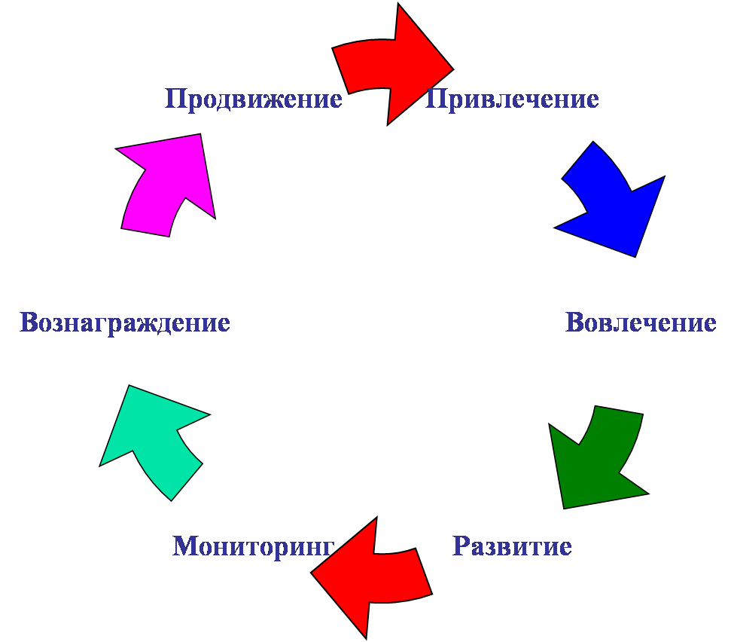
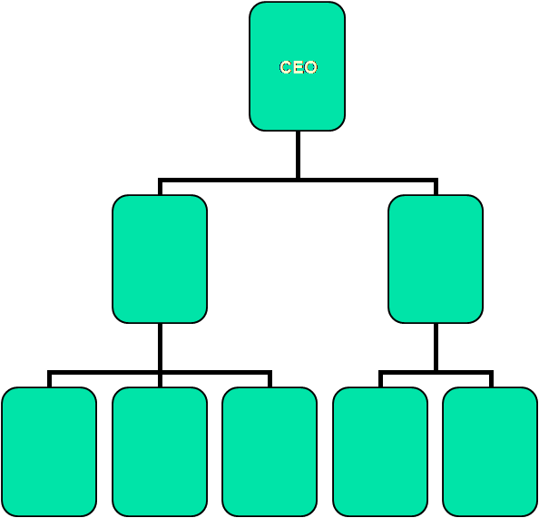
Управление талантами В последнее время при проведении оценки стоимости компании все больше экспертов в числе ключевых показателей упоминают такой элемент, как ''отлаженная система управления талантами'' (наряду, например, с финансовыми и маркетинговыми показателями). Этот факт говорит о растущей ценности профессионального подхода к управлению наиболее перспективными сотрудниками.
Пожалуй, каждый руководитель или HR-менеджер даст собственное определение, что же такое управление талантами (или talent management). Если обратиться к энциклопедии, то можно увидеть, что в ней под ''талантом'' подразумевается одаренность человека. Но искать одаренных людей – сложная, кропотливая и дорогостоящая работа с непрогнозируемой отдачей. Гораздо эффективнее заниматься развитием собственного персонала. Поэтому в деловом значении управление талантами захватывает более широкую область.
Управление талантами – выявление потенциала сотрудников, который компании необходимо развивать'. Система управления талантами организации – система, позволяющая своевременно заполнять квалифицированными специалистами вакансию на любом уровне организации (привлечение, вовлечение, развитие, мониторинг, вознаграждение, продвижение).

''Talent management – это деятельность компании, позволяющая использовать вложения в талантливый персонал в области среднего и высшего менеджмента'' (McKinsey). Эксперты уверены, что поиск и развитие талантов в организации должны происходить выборочно.
В условиях жесткой войны за талантливых топ-менеджеров и высококлассных специалистов на сегодняшнем рынке труда просто не имеет смысла вкладывать деньги в тех, кто дает минимальную отдачу на вложенный капитал.

Talent management подразумевает, что компания уделяет максимум внимания лучшим вместо того, чтобы бороться за высокую лояльность всего персонала компании. Кто же на самом деле становится будущими ''звездами''? Именно потенциал ищут в сотрудниках специалисты по управлению талантами. Данный процесс подразумевает ответы на два вопроса: а) Будет ли этот сотрудник эффективен в будущем?; б) Хочет ли он этого сам?
При построении процедуры управления талантами важно учитывать не только текущий уровень компетентности и результативности человека, но и его потенциал, так как один из признаков таланта – способность расти и развиваться. В основе интегральной оценки потенциала, проводимой компанией ''ЭКОПСИ Консалтинг'', лежит несколько параметров:
• Мотивация достижений
• Открытость новому и гибкость
• Интеллектуальный уровень
• Эмоциональный интеллект

В крупных компаниях без оценки персонала просто невозможна идентификация талантливых сотрудников. 'В небольших организациях, как правило, все на виду, а в крупных компаниях управление талантами требует большей системности, нежели в малом и среднем бизнесе. При выделении высокопотенциальных сотрудников компании стремятся уйти от субъективизма, привлекая независимых экспертов.
Для решения задачи отбора талантов в крупной организации рекомендуется проводить работу в два этапа: селекция – отсев худших по базовым критериям (в том числе по части параметров потенциала роста) – и непосредственно оценка, уже дифференцированное рассмотрение по ключевым критериям каждого человека и выбор лучших. Это позволяет оптимизировать работу по срокам и бюджету.
Так, например, для выбора компания «ЭКОПСИ Консалтинг» разработала метод ''барьерометрии'' – намеренное создание препятствий для выполнения поставленной задачи с целью отсеять тех, кто не готов преодолевать трудности. Последнее является составляющей мотивации достижения и во многом определяет перспективы роста сотрудника''.
На основе проведенной оценки персонала внутри компании иногда строятся долгосрочные планы развития для отобранных работников. Индивидуальная программа включает как модифицирование базовых обязанностей на рабочем месте, так и развитие профессиональных и личностных качеств.
При разработке такого плана стоит как можно более тесно связывать его со стратегией развития и бизнес-задачами организации. Например, в компании ''ВымпелКом'' при составлении подобного плана учитывают следующие элементы:
- Что движет талантом сотрудника?
- Что помогает достигнуть результата?
- Что сотрудник хочет получить в будущем?
- Что будет наиболее продуктивным и поможет в достижении цели?
- Какое обучение необходимо?
- Насколько и каким образом влияют цели компании на обучение данного сотрудника?

Кроме того, важно обращать внимание на то, чем увлекается человек или какие качества у него особенно ярко выражены. Например, если у человека хобби – программирование, то было бы большим упущением не попробовать его в этом качестве.
Часто между управлением талантами и созданием кадрового резерва ставят знак равенства. В действительности, это не совсем тождественные понятия. Создание кадрового резерва можно назвать управлением замещениями.
Кадровый резерв в классическом смысле – это управление должностями. Он призван решить конкретные задачи заполнения дефицитных позиций в компании. Управление талантами – это управление человеком, важно выделить самых ярких сотрудников в организации, а затем найти правильное применение их способностям.
Эксперты единогласно сошлись во мнении, что управление талантами в компании должно быть открыто и понятно сотрудникам. Это один из основных долгосрочных мотивационных факторов для персонала, поскольку сотрудники становятся активными участниками своего развития, чувствуют заинтересованность в них со стороны компании.
Одна из наиболее часто встречающихся проблем в управлении талантами – это возможные трудности с быстрым продвижением отобранных сотрудников вверх по карьерной лестнице. В этом случае критически важно обеспечить отдачу от ''резервистов'', не дожидаясь возможных перемещений. В этом случае идеально привлечение талантливых людей к новым серьезным и интересным проектам.
Наиболее типичные результаты оценки персонала для целей управления талантами – это разделение сотрудников на несколько групп. Обычно их четыре:
• Талантливые сотрудники с высоким потенциалом и эффективной деятельностью. Их необходимо продвигать наверх очень быстро, пока без серьезного обучения. Можно использовать горизонтальные ротации, новые задания, стажировки.
• Перспективный золотой запас. Немедленное продвижение не столь необходимо, но зато требуется как можно больше обучать таких сотрудников и готовить к продвижению по службе.
• Кадровый резерв, нуждающийся в постепенном обучении.
• Оставшиеся 30%, обучением и развитием которых заниматься нецелесообразно.
Составлением плана развития сотрудников должны заниматься не только HR-менеджеры, но и высшее руководство компании, ведь управление талантами направлено на повышение результативности деятельности компании, что ведет к росту ее стоимости.
Внутренний маркетинг

- Решение маркетинговых задач компании через работу с персоналом
- Деятельность, направленная на повышение лояльности персонала и создание для него условий, в которых качество обслуживания и забота о клиенте становятся доминирующими
- Развитие лояльности персонала через повышение уровня его удовлетворенности (построение системы внутреннего маркетинга)

Наиболее важной задачей, которая сегодня стоит перед менеджерами компаний, является создание такой внутренней среды, в которой персонал будет мотивирован к деятельности, направленной на достижение рыночных целей компании. При этом создание такой среды невозможно без координации целей и деятельности маркетинга и управления человеческими ресурсами. В своем докладе Зеленова и Латышова показывают, что именно система внутреннего маркетинга и должна стать такой средой, которая будет способствовать формированию лояльности персонала и клиентоориентированного подхода, и в конечном итоге, повышению результативности бизнеса.
Концепция внутреннего маркетинга впервые появилась в маркетинге услуг, и в ее основе лежала необходимость улучшения взаимодействия с клиентами всего персонала компании. Сегодня эта концепция вышла за пределы своей «традиционной» области и постепенно внедряется компаниями всех отраслей экономики.
При этом важно также отметить, что руководство компаний начинает осознавать, что эффективная система внутреннего маркетинга, позволяющая координировать цели и деятельность департаментов маркетинга и управления человеческими ресурсами, будет способствовать достижению рыночных целей компании.
Несмотря на то, что концепция внутреннего маркетинга обсуждается в академической литературе уже на протяжении 20-ти лет, до сих пор не существует единого мнения относительно масштабов и природы этого предмета. Различное понимание задач и содержания ВМ привело к тому, что в настоящее время существует множество определений понятия внутренний маркетинг. Трактовки содержания внутреннего маркетинга и его потенциального вклада в маркетинговую стратегию различны и представлены следующими «типами ВМ»:
- ВМ, сконцентрированный на развитии и реализации высоких стандартов качества обслуживания клиентов.
«Внутренний рынок служащих компании можно наилучшим образом мотивировать к поведению, ориентированному на потребителя и обеспечивающему высокий уровень обслуживания с помощью подхода, схожего с маркетинговым, при котором маркетинговые виды деятельности используются внутри компании».
- ВМ, касающийся в первую очередь разработки программ внутренней коммуникации для обеспечения сотрудников информацией и завоевания их поддержки.
ВМ рассматривается как социальная (коммуникационная) система, способная обеспечить средства для усиления организационных возможностей (например, экономической результативности) и улучшения качества рабочей обстановки для персонала компании. «Фундаментальной целью внутреннего маркетинга является создание осведомленности у внешних и внутренних потребителей и удаление функциональных барьеров на пути достижения организационной эффективности».
При этом внутренние коммуникации становятся одним из наиболее важных инструментов, доступных компаниям для укрепления собственного конкурентного преимущества, а именно:
– для поддержания бренда;
– для совершенствования уровня обслуживания клиентов;
– для ускорения инноваций и улучшения их качества, для обеспечения главных и в то же время быстрых организационных, технологических и культурных изменений.
- ВМ, касающийся предоставления продуктов и услуг потребителям внутри организации.
«Внутренний маркетинг с точки зрения отношений – это процесс определения, установления, поддержки, расширения и при необходимости завершения отношений с сотрудниками и другими внутренними потребителями на всех уровнях организации с целью удовлетворения требований всех задействованных сторон, что достигается посредством обмена взаимными обязательствами и их исполнения».
Центральным постулатом такого понимания внутреннего маркетинга является рассмотрение отношения к персоналу как к внутренним потребителям, т.е. внутренний маркетинг – это философия обслуживания персонала как клиентов. Компания предлагает особый «продукт» - должность в компании с ее специфическими правами и обязанностями.
Логика рассмотрения персонала в качестве внутренних потребителей предполагает, что, удовлетворяя потребности внутренних потребителей, фирма будет находиться в более выгодной позиции для обеспечения качества, необходимого для удовлетворения внешних потребителей.
- ВМ в качестве инструмента привлечения и мотивации персонала.
Этот подход акцентирует внимание исключительно на персонале организации. Внутренний маркетинг - это привлечение, развитие, мотивация и удержание квалифицированного персонала посредством продуктов (работы), удовлетворяющих его потребности. «Внутренний маркетинг – это создание лучших продуктов-работ для удовлетворения потребностей персонала».
- ВМ в качестве подхода к управлению принятием инноваций внутри организации, механизма эффективной реализации стратегий, достижения рыночных целей компании.
Поскольку сотрудники компании являются «покупателями» инноваций, эффективность маркетинговых стратегий зависит от успешного управления процессом изменений, принятия сотрудниками новых идей, технологий и методов работы.
«ВМ – это любая форма маркетинговой деятельности внутри организации, которая фокусирует внимание персонала на внутренних процессах, которые должны быть изменены с целью обеспечения результативности на внешнем рынке».

Факторы, определяющие актуальность этого направления, можно разделить на две группы.
К первой группе относятся макроэкономические факторы, характеризующие современное развитие мировой экономики, и факторы, тормозящие развитие российской экономики.
Одной из наиболее важных тенденций мировой экономики является изменение демографической ситуации, а именно сокращение и старение населения в развитых странах, характеризующихся высоким уровнем образования, и рост населения в развивающихся странах, характеризующихся более низким уровнем образования. Это приводит к проблемам обеспечения квалифицированной рабочей силой, необходимой для инновационного развития экономик, и, как следствие, усилению конкуренции за таланты.
Дефицит квалифицированных кадров на рынке труда может привести к резкому замедлению экономического роста и нарастающему отставанию от ведущих стран. Дефицит квалифицированных кадров, в первую очередь, объясняется демографической ситуацией, а именно сокращением количества экономически активного населения.
Ко второй группе относятся факторы внутренней среды фирмы, определяющие ее эффективность. Одним из важнейших показателей эффективности фирмы сегодня является ее способность удовлетворять потребности своих клиентов, как текущие потребности нынешних клиентов (краткосрочная эффективность), так будущие потребности через их выявление или формирование (долгосрочная эффективность).
Тенденция к увеличению на рынке количества предложений товаров, не имеющих существенных отличий друг от друга по качественным характеристикам, приводит к возрастанию значения сервиса. При этом значимость взаимоотношений с клиентами многократно возрастает, и происходит переход от товарной к сервисной дифференциации, основой которой является «сервисное поведение персонала».

Система управления персоналом организации: основные функции, организационная структура.
Персонал - это совокупность всех работников предприятия, занятых трудовой деятельностью, а также состоящих на балансе (входящих в штатный состав), но временно не работающих в связи с различными причинами (отпуск, болезнь, присмотр за ребёнком); это совокупность трудовых ресурсов, которые находятся в распоряжении предприятия и необходимы для исполнения определённых функций, достижения целей деятельности и перспективного развития.
Это также личный состав организации (все наемные работники, собственники и совладельцы). Цели его деятельности определяются исходя из целей деятельности организации.
Основные признаки персонала:
- наличие трудовых отношений с работодателем, которые оформляются трудовым договором;
- обладание качественными характеристиками, определяющими деятельность работников в конкретной должности;
- целевая направленность деятельности: цели деятельности персонала устанавливаются в соответствии с целями организации.
Человеческие ресурсы - совокупность количества людей и человеческого потенциала (компетенции, опыт, интеллект, способность к постоянному совершенствованию и развитию)
Человеческий ресурс – не только работники организации, но и совокупность социокультурных и личностно-психологических свойств людей:
- люди наделены интеллектом, их реакции осмысленные, а не механические;
- люди способны к постоянному совершенствованию и развитию, что является источником повышения эффективности деятельности;
- люди выбирают определенный вид деятельности, ставя перед собой определенные личностные цели.

Базовая классификация персонала по категориям должностей:
1. Управленческий персонал (служащие).
- Руководители
Руководители высшего звена/уровня
Руководители среднего звена/уровня
Руководителя нижнего звена/уровня
Функциональные руководители
Линейные руководители
  - Специалисты
Функциональные (управление информацией: юристы, экономисты)
Специалисты (инженеры, технологи, проектировщики)
Служащие (технический персонал, который осуществляет вспомогательные работы по обслуживанию управленческих процессов: секретари, курьеры и т.п.)
- Производственный персонал (рабочие)
- Основной персонал (заняты в основных процессах производства)
- Вспомогательный персонал (обслуживают процесс производства: уборщицы, ремонтные рабочие)

Управление человеческими ресурсами – это стратегический и целостный подход к управлению наиболее ценными активами организации, а именно людьми, которые отдельно и коллективно вносят свой вклад в достижение коллективных целей.

Основная цель УП (жёсткий подход) – обеспечение организации персоналом, соответствующим ее стратегии и решаемым тактическим задачам, как по совокупности знаний, навыков и умений, так и по численности. Сделать так, чтобы люди стали ценным активом организации. Обеспечить организацию необходимыми человеческими ресурсами, которые позволят компании генерировать прибыль и приумножать средства учредителей/акционеров, а также сделать так, чтобы сотрудники стали самым ценным активом организации.

Основная цель УП (гибкий подход) – развитие организационной способности достигать успеха за счёт формирования отношения к работникам как к ценным активам, создающим конкурентное преимущество за счёт своей приверженности, адаптивности и высокого качества работы.

Управление организацией делится на три части:
- Управление ориентацией организации во внешней среде и на рынке (маркетинг, стратегия, инвестиции)
- Управление персоналом (обеспечение решения задач активной адаптации организации во внешней среде и производственно-коммерческой деятельности)
- Управление производственно-коммерческой деятельностью (решение задач, вытекающих из требований потребителей и внешней среды)
Менеджер ПО персоналу:
- Цель – обеспечить эффективное использование сотрудников
- Всегда стоит на стороне эффективности, т.е. на стороне руководства
- Всегда поддерживает руководство и не противостоит ему, отстаивая интересы персонала
Менеджер ДЛЯ персонала:
- Основной принцип – «всё для людей»
- «Лучший друг» персонала
- Ходатайствует перед руководством о выделении новых ресурсов
- Принимает сторону коллектива во всех взаимных требованиях руководства и персонала
- Жизнь в организации напоминает «загородный клуб»
Система управления персоналом организации – система, в которой реализуются функции управления персоналом. Она включает подсистему линейного руководства, а также ряд функциональных подсистем, специализирующихся на выполнении однородных функций.
Основные задачи системы управления персоналом.
- Подбор персонала и формирование штатной структуры.
- Мотивация работников организации на эффективную деятельность по решению определенных задач организации.
- Развитие персонала и организация его деятельности в соответствии со стратегическими задачами организации.
ВНЕШНИЕ ФАКТОРЫ, ВЛИЯЮЩИЕ НА ФОРМИРОВАНИЕ ФУНКЦИИ УП (УЧР) В СОВРЕМЕННОЙ ОРГАНИЗАЦИИ:
- Давление рынка («война за таланты»)
- Государственное регулирование
- Деятельность профсоюзов
- Развитие транснациональных корпораций
- Рост жизненного уровня и самосознания работников
ВНУТРЕННИЕ ФАКТОРЫ, ВЛИЯЮЩИЕ НА ФОРМИРОВАНИЕ ФУНКЦИИ УП (УЧР)
В СОВРЕМЕННОЙ ОРГАНИЗАЦИИ:
- Рост численности персонала
- Возрастающая сложность организационных структур
- Стратегические цели организации
- Развитие корпоративной культуры

Функции системы управления персоналом:
- Разработка кадровой политики (в соответствии с общей стратегией, кадровая стратегия, как и все функциональные стратегии вытекает из обще корпоративной.);
- Маркетинг и планирование персонала (анализ рынка труда, выявить потенциальных кандидатов; планирование - определение качественной и количественной потребности в персонале);
- Набор персонала (набор - привлечение максимального количества кандидатов);
- Отбор персонала (на этапе отбора отбирают человека, наиболее соответствующего требованиям должности);
- Оформление трудовых отношений (правовое обеспечение системы управления персоналом организации);
- Адаптация персонала:
- профессиональная (трудовая) - максимально быстрое овладение навыками;
- социальная - насколько быстро человек вливается в коллектив.
- Мотивация персонала - разработка системы стимулирования (материальной и моральной);
- Развитие персонала:
8.1.) Обучение и повышение квалификации персонала;
8.2.) Формирование кадрового резерва:
- Резерв, стратегический (руководящий состав);
- Резерв, оперативный (ключевые для организации профессии - на каждую должность 2 - 3 человека).
8.3.) Планирование карьеры сотрудника (не предоставляя возможности для роста, компании часто теряют хороших сотрудников, для рядовых создают типовые карьеры, для уникальных специалистов - индивидуальные модели - это утвержденный в рамках организации документ).
- Аттестация (оценка) персонала (аттестат - проверка соответствия сотрудника занимаемой должности; оценка - оценка потенциала работников, чтобы он смог или не смог занять вышестоящую должность);
- Управление конфликтами (30% рабочего времени руководитель тратит на управление конфликтами, он предотвращает конфликты, не осознавая это - если нет конфликтов, значит подразделение просто инертно);
- Формирование организационной культуры (построение внутренней системы коммуникации, межличностных отношений, существует «Этический кодекс» в организации для соблюдения его). Иногда в компании запрещают пользоваться фразами «Я не знаю», «Ничем не могу помочь» и т.д.

Организационная структура системы управления персоналом
Организационная структура системы управления персоналом представляет собой совокупность взаимосвязанных структурных подразделений и должностных лиц, выполняющих функции по управлению персоналом.
Уровни управления:
1). Стратегический уровень – руководство организации, руководитель, директор по персоналу или заместитель руководителя по работе с персоналом.
Основные задачи:
- разработка стратегии и политики УП
- руководство данным направлением деятельности
2). Координационный уровень – служба управления персоналом
Виды кадровых служб:
- Традиционный отдел кадров.
Функции: технические задачи по учету персонала и ведение кадрового делопроизводства
- Служба управления персоналом.
Функции: обеспечение бизнеса соответствующим персоналом
- Служба УЧР.
Функции: все функции службы УП + вопросы организационного проектирования, разработки организационной структуры, составление штатного расписания, порядка распределения полномочий, а также создание эффективной организации (отдел развития персонала)
3). Оперативный уровень – руководители структурных подразделений.

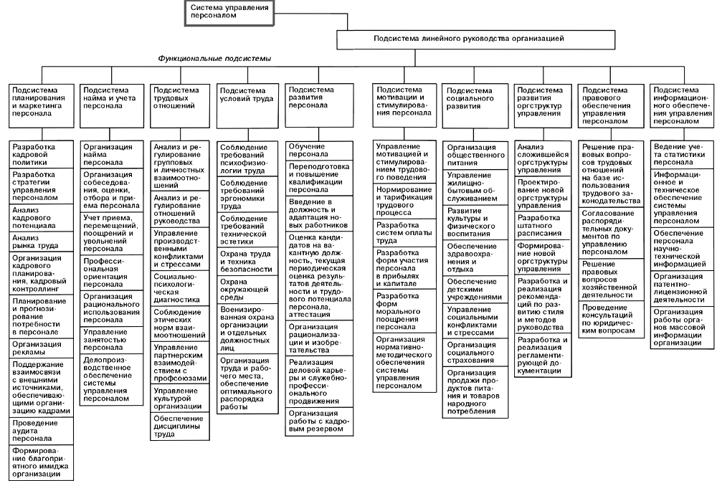

Кадровая служба: виды, роли как партнера бизнеса (Модель Ульриха), взаимосвязь с другими структурными подразделениями организации.

Факторы, влияющие на роль и место кадровой службы в системе управления персоналом:
- Стратегические цели организации
- Специфика деятельности (направление бизнеса)
- Стадия развития (этап жизненного цикла) организации
- Участие руководителя кадровой службы в управлении организацией (статус руководителя)
- Степень доверия руководства организации к руководителю кадровой службы
- Численность персонала организации
- Приоритетные направления работы с персоналом
- Накопленный финансовый, кадровый и интеллектуальный капитал
- Уровень специальных знаний сотрудников кадровой службы

Виды кадровых служб:
- Отдел кадров
  - Функции: задачи по учету персонала и ведение кадрового делопроизводства, технические функции и функции администратора
- Служба управления персоналом (стратегический партнер)
  - Функции: обеспечение бизнеса соответствующим персоналом, найм, обучение, управление карьерой, мотивирование, разработка корпоративной культуры, управление конфликтами
- Служба управления человеческими ресурсами (агент изменений), идеальный вид кадровой службы для крупных холдинговых компаний
  - Функции: все функции службы УП + вопросы организационного проектирования, разработки организационной структуры, составление штатного расписания, порядка распределения полномочий, а также создание эффективной организации (отдел развития персонала).

Модель Ульриха

Д. Ульрих предлагает пять способов измерения эффективности кадровой службы.
- Показатель производительности на единицу сырья, одного работника или единицу зарплаты.
Так же можно оценить развивающиеся процедуры. Предположим, руководитель компании отправляет сотрудника на курсы, тот после обучения начинает работать в несколько раз продуктивнее. Значит, можно говорить, что учеба прошла успешно. Достоверность данного подхода довольно спорна. Например, очень трудно определить, что именно обучение, а не иные факторы повлияли на производительность.
- Показатели скорости бизнес-процессов. Например, прохождения различных процедур или технологического цикла по сравнению с другими компаниями. По сути, это разновидность бенчмаркинга, со всеми присущими данной методике недостатками. К тому же, чтобы измерить скорость бизнес-процессов, следует для начала их четко описать.
- Расходы и иные результаты при проведении специальных программ и инициатив — аналог ROI.
- Навыки работников, лояльность, моральный климат в коллективе. Параметры оцениваются с помощью анкетирования, тестирования или интервью. Результаты подобной оценки могут оказаться достаточно яркими. Предположим, год назад климат в коллективе был один, теперь другой. Однако и тут понять, что вызвало изменения – работа HR-менеджеров или другие факторы, крайне сложно.
- “Организационные возможности” — еще одна модификация бенчмаркинга. Здесь сравнивается скорость бизнес-процесса до нововведений и после. Д. Ульрих полагает, что кадровая служба должна управлять изменениями в компаниях. По его мнению, HR-менеджерам необходимо, с одной стороны, сдерживать агрессивных управленцев, “раскрывать” закрытых, с другой — постоянно развивать персонал в условиях изменений.

Анализ роли и места службы управления персоналом в организации целесообразно проводить, используя модель Дэйва Ульриха, который выделяет 4 роли HR службы как партнера бизнеса:
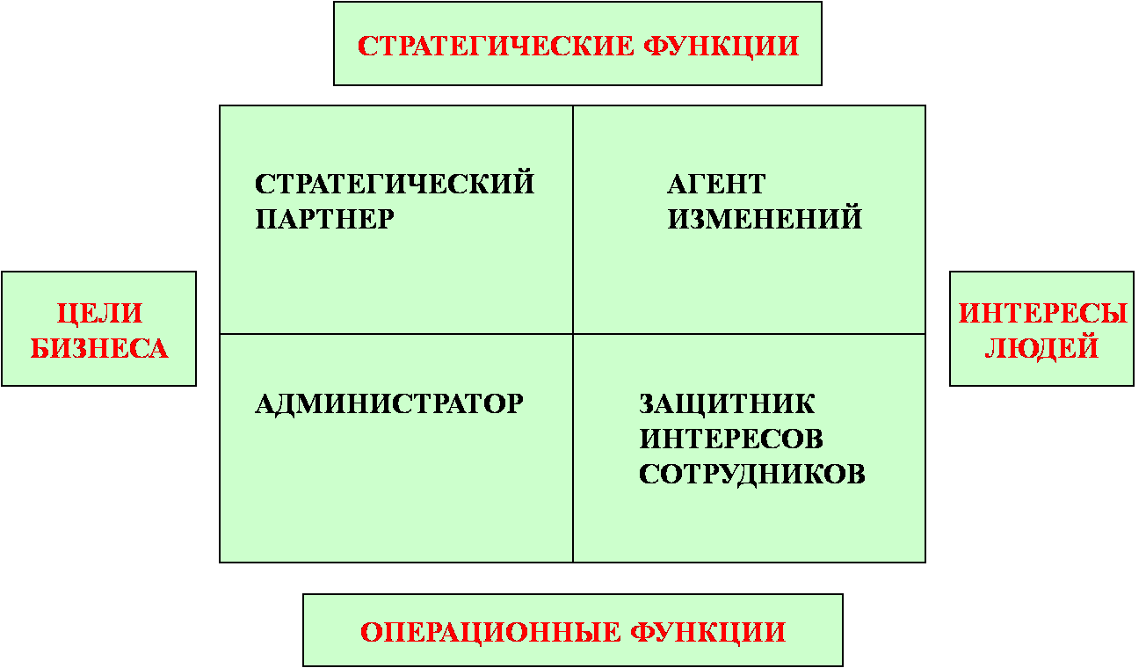
– администратор;
– защитник интересов сотрудников;
– стратегический партнер;
– агент изменений.

Служба управления персоналом “Администратор”
Это подразделение, выполняющее технические (операционные, учетно-отчетные) функции, оформляющее приказы на зачисление работников, подобранных вышестоящими руководителями, хранящее кадровую информацию (личные дела и трудовые книжки работников, кадровую учетную документацию) и не играющее какой-либо существенной роли в управлении организацией, т.е. играющее второстепенную по отношению к основному бизнесу роль. Оно реализует минимально необходимый для обслуживания нужд организации набор функций:
– кадровый учет и кадровое делопроизводство;
– движение персонала (прием, перемещение, увольнение);– условия и режимы труда;
– социальная работа;
– аттестация персонала;
– формирование списка кадрового резерва.
В этом случае работа с персоналом не выделена как самостоятельное направление деятельности в организации. Кадровая служба (отдел кадров) входит в блок функциональных (штабных) структурных подразделений организации, подчиняясь, как правило, первому лицу (в соответствии с его юридическим правом приема и увольнения работников) либо его первому заместителю. Руководитель кадровой службы не входит в состав руководства организацией и не играет существенной роли в управлении персоналом организации. В этом случае реальное управление персоналом сосредоточено в руках линейных руководителей, при этом функции, методы и инструменты этого управления различаются в зависимости от особенностей этих менеджеров, они не являются едиными для всей организации.
Служба управления персоналом “Защитник интересов сотрудников”
Внешне и функционально очень похожа на службу управления персоналом – администратора. Однако в этом случае мы наблюдаем более развитую систему социальных льгот и выплат. Большая часть социального пакета распространяется на всех штатных сотрудников организации. Кроме того, служба управления персоналом тесно взаимодействует с органом профсоюза в организации, что увеличивает степень их влияния на принятие решений, связанных с интересами сотрудников.
Служба управления персоналом “Стратегический партнер”
В этом случае наблюдается тесное взаимодействие службы управления персоналом с основным бизнесом организации. Ее основная цель – обеспечение бизнеса организации персоналом, соответствующим стратегии и решаемым тактическим задачам, как по совокупности знаний, навыков и умений, так и по численности. Основная задача кадровой службы заключается в формировании системы управления персоналом и реализации широкого спектра функций данной системы. Функции управления персоналом начинают группироваться в зависимости от диктуемых бизнес-стратегией целей. Наиболее часто можно встретить следующий набор функций службы управления персоналом:
1. Формирование стратегии и политики управления персоналом (отслеживание взаимосвязи с общей стратегией организации).
2. Планирование персонала (описание рабочих мест, формирование моделей компетенций в соответствии с общей стратегией организации).
3. Рекрутинг персонала (внешний и внутренний).
4. Поддержание и формирование трудовых отношений (управление конфликтами, связь с профсоюзами, организационный климат, корпоративная культура).
5. Персональное администрирование (трудовое законодательство, кадровый учет и документооборот).
6. Обучение и развитие персонала (в соответствии с общей стратегией организации, разработка программы развития персонала).
7. Проведение оценки эффективности труда и аттестации персонала.
8. Создание системы стимулирования и оплаты труда (соответствующей общей стратегии организации).
9. Формирование информационной системы управления персоналом (базы данных, аналитика).
Работа с персоналом в такой организации выделена в самостоятельное направление деятельности. Руководитель данного направления (руководитель службы управления персоналом, директор по персоналу) входит в состав руководства организацией и непосредственно участвует в процессе управления. В этом случае мы имеем дело с достаточно разветвленной организационной структурой кадровой службы.
Служба управления персоналом “Агент изменений”
Также как и у службы управления персоналом – стратегического партнера в данном случае наблюдается тесное взаимодействие службы управления персоналом с основным бизнесом организации. Однако здесь основная цель службы заключается в формировании эффективной организации, обеспечивающей привлечение и использование человеческих ресурсов в соответствии с задачами ведения и развития бизнеса организации.
Состав функций службы управления персоналом также очень широк. Однако особое внимание уделяется функции развития персонала (управление знаниями, создание корпоративного университета).
Кроме того, в структуру функций службы входит и блок организационного проектирования (подсистема развития организационной структуры управления):
• формирование организационной структуры;
• формирование системы управления организацией;
• определение компетенции руководителей организации;
• разработка условий формирования, функций и задач структурных подразделений организации;
• определение функциональных взаимодействий структурных подразделений;
• формирование штатного расписания организации.
В такой ситуации роль директора по персоналу чрезвычайно высока, он не только входит в состав руководства организацией и непосредственно участвует в процессе управления, но также занимает ключевую позицию в совете директоров. В этом случае мы имеем дело также с достаточно разветвленной организационной структурой кадровой службы.
Дальнейшее развитие подходов к пониманию роли человека в организации приводит к трансформации моделей стратегического управления человеческими ресурсами и появлению более гибкого подхода – управлению человеком, для которого характерны такие современные концепции, как “война за таланты” и построение системы внутреннего маркетинга.

Взаимосвязь кадровой службы с другими структурными подразделениями компании

Кадровая служба как штабное подразделение компании

Преимуществом такого положения кадровой службы является то, что при этом варианте исключена множественность подчинения кадровой службы, а также то, что все сферы кадровой политики контролируются руководителем организации. Такая структура используется небольшими организациями в начале их развития, когда недостаточно ясно определен статус кадровой службы.

Кадровая служба починена общему руководству организации

Преимущество: кадровая служба находится близко ко всем сферам руководства организации. Она наиболее целесообразна для небольших организаций на начальных этапах их развития, когда руководство ещё не определило статус кадровой службы предприятия. Недостаток: опасность множественной подчинённости противоречивым указаниям.
Кадровая служба подчинена высшему руководству организации

Данный вариант приемлем на начальных этапах развития организации.
Кадровая служба включена в руководство организацией

Данный вариант наиболее предпочтителен для достаточно развитых компаний, где управление персоналом рассматривается как равнозначная подсистема управления предприятием. При достаточно обособленном, в пространственном и административном управлении, службу управления персоналом целесообразно организовать по функциональному или продуктовому признаку.

Построение службы по управлению персоналом
В реальности о создании службы, департамента или хотя бы отдела по управлению персоналом задумаются в последнюю очередь, когда «гром грянет» и нужно срочно спасать.
Структура службы по управлению персоналом зависит от ряда объективных факторов, к которым относится организационно-штатной структуры компании; численности персонала; функций и задач, возлагаемых на это подразделение.
В зависимости от организационно-штатной структуры компании.
1) Линейно-функциональная структура - самая распространенная организационно-штатная структура. Служба по управлению персоналом в такой компании строится чаще всего по принципу функциональной специализации. Каждый отдел отвечает за свой участок работы. Количество и название отделов будет варьировать, в зависимости от поставленных задач, стратегических планов, кадровой политики и размеров компании.
Рис. 1 Линейно-функциональная структура
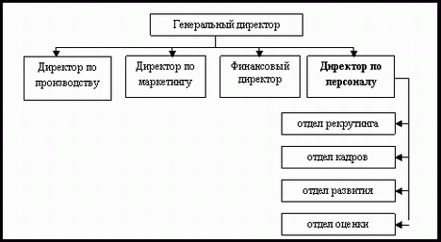
Линейно-функциональная структура способствует развитию профессиональных знаний и навыков сотрудников (за счет специализации), обеспечивает централизованный контроль за функциональными операциями, позволяет вести единую согласованную политику в сфере управления персоналом.
2) Дивизиональная (продуктная) структура свойственна для компаний, имеющих в своем составе несколько продуктовых групп. Каждая из этих групп концентрируется на своих собственных приоритетах в рамках общего бизнес-плана. В состав дивизиона входит менеджер по персоналу, обслуживающий все его интересы, касающиеся управления человеческими ресурсами. У менеджера по персоналу в такой структуре двойная подчиненность: прямая - дивизиональному менеджеру и опосредованная - директору по персоналу всей компании.
Рис. 2 Дивизиональная структура
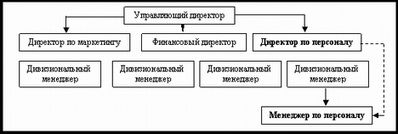
Дивизиональная структура хороша тем, что позволяет менеджеру по персоналу глубже вникнуть в проблемы конкретной продуктовой группы; привлечь специалистов, точно соответствующих потребностям группы.
3) Структура на основе географической распределенности актуальна для компаний, обслуживающих рынки большой географической площади. Как правило, территория разбивается по региональному принципу. В каждом регионе находится свой менеджер по персоналу или кадровая служба, подчиняющаяся непосредственно Менеджеру региона. Иногда в структурах подобного типа присутствует Головной офис. В этом случае постановка стратегических задач, координация деятельности и контроль за реализацией единой кадровой политики компании осуществляется Директором по персоналу.
Рис. 3 Географическая структура
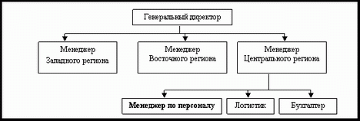
Преимущества географической структуры заключаются в возможностях более полно использовать региональные рынки труда; своевременно реагировать на возникающие проблемы в регионе; концентрировать внимание и усилия менеджера по персоналу на локальных задачах.
4) Матричная (проектная) структура.Характерной особенностью данной структуры является обособленность отдельных проектов друг от друга и от Центрального аппарата компании. Менеджер по персоналу непосредственно подчиняется генеральному директору. Его функции заключаются преимущественно в предоставлении консультаций руководителям проектов по вопросам управления персоналом, диагностике социально-психологического климата в коллективе, предотвращении и разрешении конфликтных ситуаций.
Рис. 4 Матричная структура
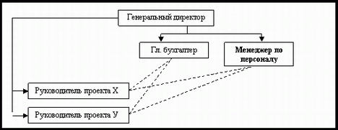
В более крупных компаниях, количество, масштабы и продолжительность проектов в которых значительны, имеет смысл создавать службу по управлению персоналом. Структура службы может быть следующей: Директор по персоналу в Центральном аппарате и 1-2 менеджера по персоналу в каждом проекте.
В зависимости от численности персонала компании:
Если в компании от 10 до 50 человек, экономически более оправдано нанимать менеджера по персоналу по аутсорсингу. Это могут быть как относительно краткосрочные проекты (написание должностных инструкций, формирование базы кандидатов по заданным специальностям, привлечение определенного количества специалистов в компанию и т.д.), так и достаточно длительное сотрудничество.

Выгода от использования аутсорсинга в компании включает:
- высвобождение времени руководителя,
- экономия средств на приобретении и оборудовании рабочего места специалиста,
- отсутствие расходов на повышении квалификации сотрудника.
Если численность компании превышает 50 человек, то необходим штатный менеджер по персоналу. В среднем 1 менеджер по персоналу «полагается» на 50-100 человек.
Факторы, влияющие на численность персонала кадровой службы:
- Размер организации
- Стадия развития организации
- Цели организации
- Уровень развития кадровой службы
- Специфика задач, решаемых кадровой службой
- Специфика деятельности организации
- Существующие традиции
- Финансовые ресурсы
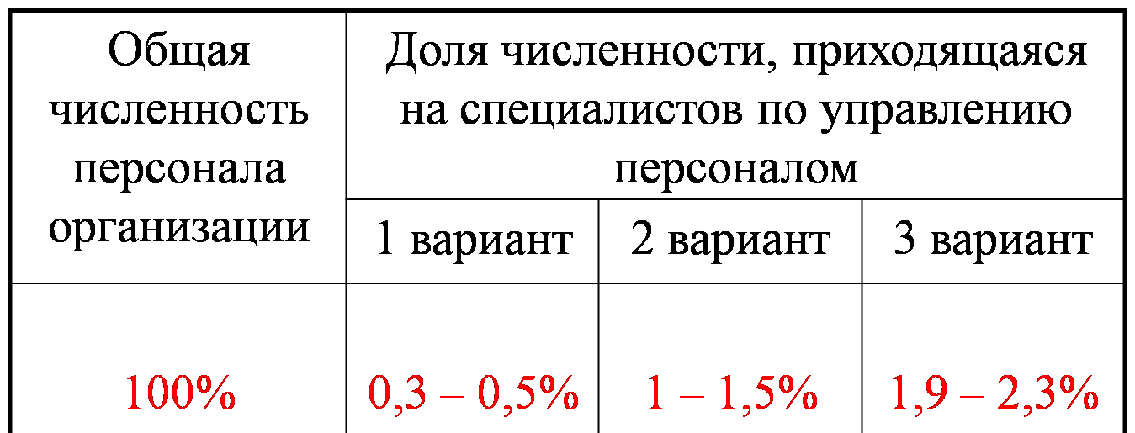
В зависимости от задач, которые стоят перед службой по управлению персоналом.
Функции службы по управлению персоналом можно разделить на 3 категории:
1) стратегическое планирование (разработка кадровой политики, долгосрочное планирование, инновационное развитие);
2) консультирование (поддержка менеджеров компании в ключевых моментах управления персоналом, предоставление консультаций персоналу компании по вопросам трудового законодательства);
3) операционные функции (ежедневная работа по обеспечению компании персоналом, осуществлению кадрового учета, сбора статистики и т.п.).

Кто реализует функции системы управления персоналом в организации:
- Конкретный специалист (менеджер по персоналу)
- Специализированное структурное подразделение (кадровая служба)
- Кадровая служба и другие структурные подразделения организации
- Внешние исполнители (консультанты, кадровые агентства, оценочные центры, тренинговые компании)

Для реализации стратегических задач понадобится специалист, имеющий высший уровень специализации в сфере управления человеческими ресурсами. Это категория директор/руководитель/менеджер по персоналу, основной задачей которого является содействие изменениям на всех уровнях организации.
Консультирование может осуществлять специалист по персоналу, имеющий практический опыт в вопросах реализации кадровой политики. Его деятельность может касаться узко специализированных аспектов, таких как управление изменениями и обучение; координация действий в сфере своей специализации; оценка внешнего рынка труда и др. Компании также могут приглашать на должность консультанта внештатного специалиста. Особенно это целесообразно, если нет постоянной потребности в услугах консультанта.
Операционные функции выполняют, как правило, специалист начального или среднего уровня, администраторы, ассистенты менеджера по персоналу. Их задача - развивать и поддерживать использование определенных процедур, выполнять текущие операции. В перечень их действий входит: поиск и отбор персонала (размещение вакансий, анализ резюме, проведение интервью); учет персонала; администрирование трудового распорядка дня; организация обучения; развитие персонала на рабочем месте.

Схема функциональных взаимосвязей отражает горизонтальные связи функциональных подразделений аппарата управления. Эту схему можно представить в виде таблицы, с левой стороны которой по вертикали указываются функции управления, выполняемые конкретным функциональным подразделением, а вверху по горизонтали - все функциональные подразделения аппарата управления и должности высших руководителей. На пересечении строк и столбцов проставляются символы, отражающие степень участия отдельных функциональных подразделений и руководителей в выполнении конкретных функций данного подразделения. Применяются следующие символы:
О - отвечает за выполнение данной функции, организует ее исполнение, подготавливает и оформляет окончательный документ;
П - представляет исходные данные, информацию, необходимые для выполнения данной функции;
У - участвует в выполнении данной функции;
С - согласовывает подготовленный документ или отдельные вопросы в процессе выполнения функций;
Р - принимает решение, утверждает, подписывает документ.

В идеальном варианте в схему функциональных взаимосвязей необходимо включить каждое из структурных подразделений Дирекции по персоналу отдельно, для того, чтобы конкретизировать степень участия каждого из них в выполнении конкретной функции управления человеческими ресурсами (персоналом).

Наименование функций управления персоналом | Структурные подразделения и должностные лица
Наименование функций управления персоналом | ГенДир | HR дир | УЧР | Экон | и др.
Разработка стратегии управления персоналом | Р | О | П | С | У
Подбор и расстановка персонала
Разработка плана потребности в персонале
Оформление приема, переводов, увольнения персонала

Формирование стратегии управления персоналом: понятие, факторы, влияющие на процесс ее разработки, взаимосвязь с общей стратегией организации.

Стратегия управления человеческими ресурсами (персоналом) – это разработанное руководством организации приоритетное, качественно определенное направление действий, необходимых для достижения долгосрочных целей по созданию высокопрофессионального, ответственного и сплоченного коллектива и учитывающих стратегические задачи организации и ее ресурсные возможности.

Основные черты стратегии управления человеческими ресурсами:
- Стратегия управления человеческими ресурсами выводится из большого количества факторов и связана, как правило, со стратегией организации в целом.
- Цели управления человеческими ресурсами являются частью организационных целей, т.е. является частью общей стратегии организации (функциональной стратегией). Круг вопросов, очерченных этой стратегией, включает обеспечение организации необходимым персоналом, его обучение, мотивацию, гибкость, командную работу и стабильные трудовые отношения. Решение всех этих вопросов способствует успешной реализации корпоративной стратегии.
- Стратегия управления человеческими ресурсами носит долгосрочный характер, что объясняется ее нацеленностью на разработку и изменение психологических установок, мотивации, квалификации и структуры трудового коллектива, причем такие изменения происходят, как правило, только через достаточно длительное время.
Таким образом, фундаментальной целью стратегического управления человеческими ресурсами является создание стратегической способности организации – посредством удовлетворения ее потребности в квалифицированных, приверженных и мотивированных сотрудниках, способных обеспечить устойчивое конкурентное преимущество.
Более конкретная цель стратегического управления человеческими ресурсами – формирование
направления движения организации в изменчивой среде путем разработки и реализации целостной и
действенной политики управления персоналом (кадровой политики).
Политика управления человеческими ресурсами (персоналом) – это система принципов и вытекающих из них форм, методов и критериев работы с персоналом в организации.

Внешние и внутренние факторы, влияющие на процесс разработки стратегии управления персоналом организации.
Внешние факторы:
- Ситуация на рынке труда: спрос на персонал, его количественная и качественная структура, предложение персонала.
- Развивающиеся технологии: они определяют характер труда, влекут за собой новые требования к специалистам, их профессиональной подготовке, образованию. Существует тенденция к сокращению рабочих профессий, ориентированных на ручной труд.
- Особенности социальных потребностей как настоящих, так и потенциальных работников организации. Необходимо учитывать структуру мотивации настоящих и потенциальных работников.
- Изменение трудового законодательства
- Кадровая политика и стратегия конкурентов
Внутренние факторы:
- Общая стратегия организации и общие цели
- Финансовые ресурсы
- Кадровый потенциал организации
Внешнее соответствие означает, что стратегия УП соответствует общей стратегии, этапу развития, учитывает организационную динамику и отражает особенности организации. Соответствие, отражающее связь между общей стратегией организации и стратегией УП, также называется «вертикальной интеграцией». Walker: три типа процессов для разработки и реализации стратегии УП. Интегрированный процесс рассматривает стратегию УП как одну из функциональных стратегий в рамках общей стратегии организации. В рамках процесса соответствия, стратегия УП разрабатывается параллельно с общей стратегией организации. Самый распространенный: изолированный процесс, который предусматривает разработку самостоятельного плана действий в области персонала. Он формулируется и составляется отдельно от общего бизнес-плана, либо одновременно с ним, либо предваряя его (и тогда является его частью), либо по его завершению.
Внутреннее соответствие или горизонтальная интеграция достигается посредством разработки целостной, хорошо согласованной совокупности взаимосвязанных направлений политики УП организации. В зарубежной литературе именуется «связыванием». Практические действия в составе «связок» должны быть скоординированы и внутренне согласованы, причем, чем больше, тем лучше это влияет на результат.

Общая стратегия организации и стратегия управления персоналом: варианты взаимосвязи

Большинство руководителей организаций считают, что стратегия управления персоналом является составной частью общей корпоративной стратегии организации. И это действительно так. Однако на практике можно наблюдать самые разнообразные варианты их взаимосвязи, которые позволяют утверждать, что связь стратегии управления персоналом и стратегии организации в целом не является односторонней.
Широко распространена ситуация, когда стратегия управления персоналом рассматривается как зависимая производная от общей стратегии организации. В этом случае специалисты службы управления персоналом должны приспосабливаться к действиям руководителей организации, подчиняясь интересам общей стратегии.
Также встречаются случаи, когда общая стратегия организации и стратегия управления персоналом разрабатываются и развиваются как единое целое. Такая ситуация предусматривает активное вовлечение специалистов службы управления персоналом в решение стратегических задач организации на корпоративном уровне. В свою очередь это предполагает наличие у них высокого уровня компетентности, благодаря которой они могут самостоятельно решать задачи в сфере управления персоналом с точки зрения перспективы развития всей организации и вносить собственный вклад в разработку общей стратегии.
В ряде случаев разработка общей стратегии организации происходит с учетом реально существующей кадровой ситуации в организации и реально возможной стратегии управления персоналом. Например, быстрому развитию крупных московских торговых сетей (“Седьмой континент”, “Перекресток”, “Пятерочка”) в других регионах России, в настоящий момент, сильно мешает ограниченность местных рынков труда и отсутствие квалифицированных специалистов, что осложняет процедуру набора персонала на местах. Это заставляет организации “вывозить” команды специалистов из Москвы в соответствующие регионы, а также проводить широкомасштабные программы подготовки необходимого персонала на местах. В такой ситуации при разработке общей стратегии организации ее руководству приходится увеличивать временные рамки освоения региональных рынков, ориентируясь на реальные условия и реально возможный вариант стратегии управления персоналом.
В связи с этим, ряд специалистов отмечают важную отличительную особенность стратегии управления персоналом, заключающуюся в том, что она тесно связана со всеми остальными стратегиями в организации.

Основные подходы к классификации стратегий управления персоналом
Основным аргументом в пользу применения различных стратегий необходимо считать разницу в подходах у различных действующих лиц и различные ситуации в организациях. Существенную роль при выборе стратегии управления персоналом играет, например, определенный рынок сбыта, на котором организация преимущественно реализует свои товары и услуги, специализация организации, изменение вида трудовых отношений, развитие технологии и другие факторы.
Наиболее известны варианты классификации стратегий управления персоналом в зависимости от:
- типа конкурентной стратегии;
- типа общей стратегии организации;
- стадии развития (этапа жизненного цикла) организации;
- миссии организации;
- способа реализации стратегии в организации;
- философии менеджмента.

Классификация стратегий управления персоналом в зависимости от типа конкурентной стратегии
Данный подход рассматривает зависимость между стратегией управления персоналом и тремя конкурентными стратегиями, предложенными М. Портером: стратегией инновации, стратегией повышения качества и стратегией лидерства в издержках.
Тип конкурентной стратегии | Особенности стратегии управления персоналом
Тип конкурентной стратегии | Типы ролевого поведения | Практические действия в области персонала
Стратегия инновации | Включают:  - высокую степень творчества;  - более долгосрочную перспективу;  - относительно высокую степень сотрудничества, взаимозависимого поведения;  - высокую степень терпимости к риску;  - высокую степень терпимости к неопределенности и непредсказуемости. | Включают:  - виды работ, которые требуют тесного взаимодействия людей;  - виды работ, позволяющие людям развивать навыки, которые могут быть использованы ими в других должностях в рамках организации;  - более широкий диапазон развития карьеры, обеспечивающий приобретение новых умений и навыков;  - аттестации, отражающие долгосрочные и групповые достижения.
Стратегия повышения качества | Включают:  - основное внимание качеству;  - основное внимание процессу (как производятся или доставляются товары и услуги);  - низкую степень терпимости к риску;  - высокую степень приверженности организации. | Включают:  - достаточно жесткое и формализованное описание работы;  - отношение к персоналу, во многом основанное на принципах социального равенства, некоторые гарантии занятости;  - высокую степень вовлеченности персонала в рабочие вопросы;  - экстенсивное и непрерывное обучение.
Стратегия лидерства в издержках | Включают:  - основное внимание результатам, особенно объему выпуска продукции;  - низкую степень терпимости к риску;  - относительно краткосрочную перспективу;  - умеренное внимание качеству. | Включают:  - узко описанные должностные обязанности и формализованное описание работы;  - краткосрочность, аттестацию по результатам трудовой деятельности;  - минимальное обучение;  - тщательный мониторинг деятельности персонала.
Классификация стратегий управления персоналом в зависимости от типа общей стратегии организации
В рамках данного подхода («подход организационной типологии») стратегия управления персоналом ориентируется на конкретный тип корпоративной или общей стратегии организации.
В основе классификации - три типа организационных стратегий, предложенных Р. Майлсом и С. Сноу: стратегия организаций-защитников, стратегия организаций-изыскателей, стратегия организаций-аналитиков.
Тип организационной стратегии | Особенности стратегии управления персоналом
Организации-защитники  Стремятся к стабильности, централизации, высокому объему выпуска низкозатратной продукции, строгому контролю. | Базируется на:  - ограниченном доступе в организацию извне;  - внутреннем продвижении;  - экстенсивном обучении;  - системе вознаграждения, которая фокусируется на внутренней последовательности.
Организации-изыскатели  Стремятся найти новые возможности, фокусируются на непрерывном развитии и полагаются на гибкость. | Базируется на:  - привлечении персонала посредством высокотехнологичных методов найма и отбора;  - обучении, нацеленном на удовлетворение конкретных организационных потребностей;  - системе вознаграждения, как правило, ориентированной на результат.
Организации-аналитики  Предпочитают сочетать преимущества типов организаций–защитников и изыскателей. | Как правило, разрабатывают многовариантные и комбинированные стратегии управления персоналом.

Используя ту же типологию организационных стратегий, И.Б. Гурков на основании проведенных им исследований российских предприятий и организаций предложил свой вариант типологии стратегий, используемых организациями на российском рынке и присущих им элементов стратегии и политики управления персоналом, выделив: стратегию фирмы - «защитника», стратегию фирмы - «интегрированного анализатора», стратегию фирмы – «диверсифицированного анализатора» и стратегию фирмы – «проспектора».
Типы стратегий организации | Элементы стратегии и политики управления персоналом
Стратегия фирмы - «защитника»  - защитник качества  - защитник издержек  Сохранение достигнутой доли на определенном рынке или, при благоприятных обстоятельствах, расширение своей доли и выход на новые географические рынки. | Основа стратегии управления персоналом – обеспечение стабильного качества или стабильных издержек в системе относительно стабильных условий бизнеса, что возможно лишь тогда, когда высока стабильность рабочей силы.  Особенности кадровой политики:  - набор персонала производится в основном на низшие должности, с перспективой дальнейшего кадрового продвижения наиболее способных работников;  - текучесть должна поддерживаться на низком уровне;  - много усилий тратится на обучение и переподготовку работников;  - проводится временная ротация функций;  - оценка персонала базируется на качественных показателях (основой является «добросовестное выполнение обязанностей и следование установленным правилам»).
Стратегия фирмы - «интегрированного анализатора»  Быстрое вхождение на возникающие рынки с высоко качественным продуктом. | Нужны готовые высококлассные специалисты, способные «с колес» включиться в быстро меняющиеся условия бизнеса.  Особенности политики управления персоналом фирм–анализаторов:  - набор персонала производится на все должности;  - более высокая оплата труда по сравнению с конкурентами позволяет переманивать лучших специалистов из других компаний;  - обучение – освоение новых навыков и приемов работы, необходимых для внедрения очередной инновации;  - высокая текучесть персонала, что позволяет экономить на издержках (вновь привлекаемые специалисты обычно запрашивают меньше, чем работники, ожидающие повышения);  - работа в режиме постоянного освоения инноваций осуществляется как серия инновационных проектов с четкими сроками и критериями окупаемости;  - оценка персонала проводится по конкретным количественным показателям.
Стратегия фирмы - «диверсифицированного анализатора»  Характерна для крупных диверсифицированных компаний, оперирующих в различных сегментах рынка. | Основная проблема управления - необходимость определенной интеграции разнородных подразделений, существующих в своих системах координат.  Основной интегрирующий механизм - система «управления по целям» (MBO), когда корпоративная стратегия выливается в конкретные цели подразделения.  Вспомогательный координирующий механизм - ротация руководителей высшего и среднего звена между структурными подразделениями.  В таких компаниях не существует однозначного решения вопроса «выращивать» или «покупать» персонал, а также единого подхода в отношении других аспектов политики управления персоналом. На практике особенности политики управления персоналом определяются в зависимости от традиций отрасли (направления бизнеса) и конкретных задач компании.
Стратегия фирмы - «проспектора»  Компания предлагает принципиально новый продукт или услугу и фактически создает рынок или целую отрасль. | Управление персоналом имеет особую конфигурацию (не совсем подходит само слово «управление»):  - деятельность компании – увлекательная «езда в неведомое», которая заканчивается для ключевого персонала либо сказочным обогащением, либо сожалением об увлекательно, но бесцельно проведенных годах жизни;  - нет специалистов в собственном понимании этого слова (никто не знает, как это делается, мало уверенности, что это получится, нет уверенности, но есть вера, что продукт будет востребован потребителем);  - отбор персонала идет в основном на «низшие, но ключевые должности», так как нет четкой управленческой иерархии;  - постоянная переподготовка персонала под возможность постановки принципиально новых задач;  - постоянное кросс-функциональное продвижение;  - оценка персонала по принципу «оценки по 360 градусов».

Классификация стратегий управления персоналом в зависимости от стадии развития (этапа жизненного цикла) организации
В основе целого ряда классификаций стратегий управления персоналом рассматривается этап жизненного цикла (стадия развития) организации в момент принятия решения о выборе или смене стратегии организации в целом, и стратегии управления персоналом, в частности.
Ж. Стори и К. Сиссон полагают, что четыре этапа жизненного цикла организации оказывают влияние на стратегию управления персоналом следующим образом.
Этапы жизненного цикла организации | Основные черты стратегии управления персоналом
Зарождение | Гибкие рабочие модели.  Привлечение приверженных и высокомотивированных работников.  Конкурентная оплата.  Мало формальностей.  Как правило, отсутствие профсоюзов.
Рост | Более прогрессивные и тонкие методы привлечения и отбора, обучения и развития, процессов управления эффективностью и систем вознаграждения.  Фокусирование на достижении высокой степени приверженности и развитии стабильных трудовых отношений.
Зрелость | Особое внимание уделяется контролю за стоимостью рабочей силы и повышению производительности труда.  На данном этапе труднее обосновать расходы на обучение.  Существуют напряженные отношения между сотрудниками.
Спад | Акцент смещается в сторону рационализации и сокращения штатов.  Долгосрочные практические подходы почти не применяются или сильно ограничены в целях сокращения затрат.  Профсоюзам угрожает непризнание их роли или же отводится маргинальная роль.

Среди российских авторов, исследующих особенности стратегии и политики управления персоналом на различных стадиях развития организации необходимо отметить Герчикова, Базарова и Еремина.
Стадии развития организации | Особенности политики управления персоналом
Становление | Отношение к работнику не сформировано. Сплоченная команда менеджмента и переменный состав работников. Обучение ограничено. Большинство работников на окладах. Во всех направлениях работы с персоналом превалируют краткосрочные решения.
Быстрый рост | Четкая организационная структура и специализация функций. Массовый набор линейного персонала. Вводное обучение и тренинги. Стимулирование исполнения и объемных результатов. Рост зарплаты. Улучшение условий труда. Выделение службы по работе с персоналом.
Стабильная работа | Перестройка организационной структуры. Работник – самый важный ресурс. Развитие клиентской ориентации персонала. Ограниченный прием, но с расширенным спектром требований. Акцент на повышение квалификации. Стимулирование активности и новых форм работы. Усложнение систем оплаты. Развитие системы коммуникаций и корпоративной культуры. Повышение роли службы управления персоналом, отработка процедур ее деятельности.
Маневр | Продуктовый принцип построения организационной структуры. Частичная смена персонала. Превалирует внутрифирменный найм. К повышению квалификации добавляется переобучение. Стимулирование активности, появляются доплаты за стаж работы в компании. Дальнейшее развитие системы коммуникаций и корпоративной культуры.
«Благородный уход» | Последовательное сокращение персонала. Выплата выходных пособий. Помощь в переквалификации, трудоустройстве, основании своего дела.
«Выжидание» | Гибкий режим работы. Развитие обучения. Больше внимания к социальной сфере и корпоративной культуре. Стимулирование инициативы. Уменьшение уровня оплаты и возврат к окладам.
В учебнике Базарова Т.Ю. и Еремина Б.Л. выделены четыре стадии развития организации: стадия формирования, стадия интенсивного роста, стадия стабилизации и стадия спада, для которых определены основные черты стратегии и политики управления персоналом.

Рассмотренные варианты классификации стратегий управления персоналом в зависимости от типов конкурентной стратегии, организационной стратегии и этапа жизненного цикла (стадии развития) организации фактически можно назвать традиционными. Однако существуют и менее традиционные классификации, которые представляются достаточно полезными при изучении особенностей стратегии управления персоналом конкретных организаций.
Классификация стратегий управления персоналом в зависимости от миссии организации
Так, Герчиковым В.И. на основании проведенного исследования ряда крупных западноевропейских, американских, канадских и российских компаний и бесед с их руководителями, были определены особенности политики управления персоналом в зависимости от доминирующего компонента миссии организации. Важность и влияние данного фактора на стратегию очевидны, поскольку понятие «миссия организации» играет важную роль в стратегическом планировании бизнеса.
Компоненты миссии организаций | Особенности политики управления персоналом
Прибыль  Ведущая составляющая стратегии организации на этапе первоначального становления организации, или  если организация внезапно попадает в кризисную ситуацию. | Работник – ресурс.  Минимальное внимание к личности.  Экономия на всех видах стоимости этого ресурса – найме, обучении, оплате, коммуникациях и пр.
Клиенты  Может быть основой стратегии организации, если:  - речь идет о профильном бизнесе и круг ее клиентов ограничен;  - организация работает на массового потребителя, но предпочтение отдается небольшому числу клиентов, которое дает основной объем заказов;  - работа организации ориентирована на определенную социальную группу;  - организация пытается выйти на рынок с новым продуктом, ищет особых клиентов, завоевывает их, и через них расширяет круг потребителей. | Работник – активный коммуникатор, понимающий и умеющий воплощать в работе принцип «Клиент превыше всего!»  При найме предъявляются высокие требования к образованию и коммуникабельности.  Режим работы – относительно свободный.  Обучение персонала концентрируется на исследовании рынка, работе с клиентами и особенностях предлагаемых товаров (услуг).  Одним из основных показателей в системе оплаты труда является состояние клиентской базы.
Дело  Может оказаться преобладающим, если:  - организация работает в тех секторах рынка, где потребительский спрос устойчиво высокий;  - организация занимает прочные позиции на рынке и для окончательного закрепления успеха начинает заниматься совершенствованием качества продукции (услуг). | Работник – специалист в данном деле (виде бизнеса). Работники воспринимаются как профессионалы.  Отсюда – повышенное внимание к квалификации работников как системный принцип политики управления персоналом, проявляющийся во всех функциях: при найме и отборе, в определении форм оплаты труда.
Работники  Могут быть основой миссии, если организация имеет свою историю, стабильный и надежный коллектив. | Работник – личность, главный источник эффективности, партнер.  Организация – единая семья. Приверженность работника компании превалирует над квалификацией.
Развитие  Основа миссии крупной диверсифицированной компании, а также организации, занимающейся некой инновационной деятельностью. | Работники – источник и средство развития.  Ориентация на постоянные изменения, а потому как на динамичное развитие персонала, так и на регулярный приток «новой крови». Стимулирование новых идей и других инноваций.
Территория  Может оказаться ведущим, если:  - бизнес организации ограничен определенной территорией;  - организация ориентирована на деятельность в конкретном микрорайоне для людей, живущих на его территории;  - ставится задача захвата новых территорий. | Большинство работников тесно связаны с данной территорией: живут здесь или жили раньше, имеют широкий круг знакомых.  Акцентирование связи с территорией во всех аспектах работы.  Распространение влияния компании за пределы работы.

Классификация стратегий управления персоналом в зависимости от способа реализации стратегии в организации базируется на том, каким образом она реализуется в организации.
Типы кадровой политики организации | Основные особенности
Пассивная | Руководство организации не имеет выраженной программы действий в отношении собственного персонала, а кадровая работа сводится к рутинному функционированию. Характерно отсутствие прогноза кадровых потребностей, средств оценки труда и персонала, диагностики кадровой службы в целом. Руководство чаще всего вынуждено работать в режиме экстренного реагирования на возникающие конфликтные ситуации, которые стремится погасить любыми средствами, часто не успевая понять причины событий и их возможные последствия.
Реактивная | Руководство осуществляет контроль за симптомами негативного состояния в работе с персоналом, принимает попытки проанализировать их причины и следит за возникновением конфликтных ситуаций. Предметом специального внимания руководства становится мониторинг квалифицированной рабочей силы и мотивация персонала к высокопродуктивному труду. Принимаются меры по локализации кризисных явлений, осуществляются действия, направленные на понимание причин, которые привели к возникновению кадровых проблем. Кадровые службы, как правило, располагают средствами диагностики существующей стратегии и оказания адекватной экстренной помощи. Основные проблемы при использовании такого рода кадровой политики возникают при среднесрочном прогнозировании.
Превентивная | Руководство имеет обоснованные прогнозы развития ситуации. При этом организация не имеет средств для влияния на наличную ситуацию. Работники кадровой службы располагают как средствами диагностики персонала, так и методикой прогнозирования кадровой ситуации на среднесрочный период. Программа развития организации основывается на краткосрочном и среднесрочном прогнозах потребности в персонале. Представлены задачи по развитию персонала. Основная проблема – разработка целевых кадровых программ.
Активная | Руководство организации имеет не только прогноз, но и средства воздействия на ситуацию, а кадровая служба способна разработать целевые кадровые программы, а также осуществлять регулярный мониторинг ситуации и корректировать исполнение программ в соответствии с параметрами внешней и внутренней среды.

Классификация стратегий управления персоналом в зависимости от философии менеджмента
Керн и Шуманн считают, что выбор стратегии в отношении персонала определяется не только характером ситуации, в которой действует предприятие. Они связывают предпочтение, оказываемое стратегиям в отношении персонала (называют их концепциями использования персонала) в большинстве отраслей промышленности (автомобилестроении, машиностроении, химической промышленности), преимущественно с различиями философии менеджмента.
Типы стратегий управления персоналом | Основные черты
Тэйлоровская | Базируется на идеях Ф. Тэйлора. Соответствует типу человека «Х» модели Д. Макгрегора. В политике занятости на предприятии предпочтение отдается менее квалифицированным, но более работоспособным работникам. Приспособиться к перебоям в сбыте предприятие старается путем краткосрочных изменений в составе персонала по принципу «как нанял, так и уволил». В случае увольнения речи нет о потере ценного человеческого капитала. Требования к квалификации рабочих просты, вновь нанятые рабочие при соответствующем инструктаже уже в короткий срок демонстрируют необходимую производительность труда. Форсируется дробление работ до уровня простейших действий, которым быстро могли бы научиться неквалифицированные работники. Проводится предварительное структурирование выполняемых на предприятии работ на отдельных этапах производственного процесса. Руководство персоналом тесным образом связано с организацией работ: руководители предприятия должны в первую очередь следить за четким выполнением заданий и норм и наказывать за их нарушения. Излишними становятся любые вложения в повышение квалификации работников. Производственному обучению и повышению квалификации практически не отводится никакой роли. Главным инструментом мотивации является вознаграждение (сдельная оплата, зависящая от объема выполненной работы, в сочетании с четко заданной нормой производительности). Данная стратегия низводит работника до роли инструмента и приводит к психологической отчужденности.
Интегрированная | Соответствует типу человека «У» модели Д. Макгрегора.  Политика занятости на предприятии требует привлечения сотрудников, отличающихся высокой квалификацией и желанием трудиться. Для того, чтобы обеспечить их лояльность, им предоставляются гарантии долгосрочной занятости. Организация и построение работ включают самые разнообразные виды деятельности. Работникам поручаются такие задания, которые позволили бы им полностью реализовать и повысить имеющуюся квалификацию. Стимулируются и используются навыки и знания работников через их вовлечение в различные организационные механизмы (проектные группы, кружки качества, кооперационный стиль руководства). Особое внимание уделяется базовой квалификации и развитию персонала. Функция оплаты труда является не столько инструментом достижения наибольшей производительности, сколько эквивалентом производительности, достигнутой на основе высокой квалификации, сознательного отношения к труду и соответствия профессиональным нормам.
Японская | В основе – опыт успешной деятельности японских предприятий. Система пожизненного найма – работа на одной фирме до достижения 55-летнего возраста. Интенсивное вовлечение работников в процессы планирования и принятия решений. Повышение квалификации на рабочем месте и систематическая ротация персонала. Высокая степень самоуправления, личной ответственности и самоконтроля работников при различных формах групповой работы. Относительно большое значение фактора старшинства для продвижения по службе и повышения заработной платы.

Планирование персонала и его основные этапы
Планирование человеческих ресурсов – это процесс выявления потребности организации в персонале для достижения ее стратегических целей и задач и разработка плана мероприятий по удовлетворению этой потребности.
Планирование персонала должно являться неотъемлемой частью общей системы планирования бизнеса организации, то есть интерпретировать стратегические планы организации с точки зрения требований к ее персоналу. Планирование только тогда будет эффективно, когда оно вытекает из стратегии управления персоналом и кадровой политики организации.
Планирование персонала организации имеет задачей определение способов и общих затрат на заполнение рабочих мест в нужный момент времени и в необходимом количестве и отвечает на вопрос: “Сколько работников, какой квалификации, когда и где будут необходимы для достижения стратегических целей и задач организации?”.
Планирование человеческих ресурсов также касается более широких вопросов, связанных с тем, как работников принимают на работу и развивают для того, чтобы повысить результативность организации. Следовательно, оно может играть важную роль в стратегическом управлении человеческими ресурсами.
Планирование человеческих ресурсов должно составлять неотъемлемую часть планирования бизнеса. Стратегическое планирование должно решать, какие изменения предполагаются в масштабе и видах деятельности, осуществляемых данной организацией. Оно также должно определять основные сферы компетенции, которые необходимы компании для достижения своих целей, и, следовательно, требования к определенным навыкам. Но планирование всегда приблизительно, и это может ограничивать возможность разработки интегрированных планов по человеческим ресурсам, которые связаны с бизнес-планами.
Планирование человеческих ресурсов интерпретирует стратегические бизнес-планы с точки зрения требований к людям. Но оно может и влиять на бизнес-стратегию, привлекая внимание к тому, как эффективнее развивать и размещать работников, чтобы достичь целей бизнеса в целом, а также может указывать на проблемы, которые, возможно, придется решать, чтобы обеспечить наличие необходимых сотрудников и их полезность.
Планирование человеческих ресурсов — это «процесс принятия решений, который объединяет три важных вида деятельности: (1) выявление и привлече¬ние нужного количества людей с подходящими навыками, (2) стимулирование их развития для достижения высоких показателей работы и (3) создание взаим¬ных связей между стратегией бизнеса и кадровой политикой» (Квин Миллз).
Количественная потребность в человеческих ресурсах предполагает определение численности работников (в том числе в соответствии с их возрастом и полом), которые необходимы для выполнения поставленных задач.
Качественная потребность в человеческих ресурсах учитывает потребность по категориям, специальностям, профессиям и уровню квалификации работников и предполагает определение требований, предъявляемых к конкретным рабочим местам.
Можно различать «жесткое» и «мягкое» планирование человеческих ресурсов. Первое основывается на количественном анализе для того, чтобы обеспечить нужное число подходящих людей, когда это потребуется. Второе акцентирует создание и оформление такой идеологии организации, которая приводила бы к четкой интеграции между корпоративными целями и ценностями, убеждениями и поступками работников. Но мягкий вариант становится, в сущности, тождественным предмету управления человеческими ресурсами в целом.
Данные о потребности в персонале будут неполными, если не будут определены время и продолжительность потребности в персонале. Потребность в персонале всегда устанавливается на определенное время или к определенному сроку. Временной диапазон планирования зависит, прежде всего, от специфики цели, задачи, вида деятельности и уровня квалификации работников, потребность в которых должна быть спланирована. Например, при планировании должно быть учтено время необходимое для найма работников, их профессиональной адаптации (в том числе профессионального обучения) до полного освоения рабочего места (должности, профессии).
В зависимости от временного диапазона различают следующие виды планирования:
- краткосрочное (на период до одного года);
- среднесрочное (на период от одного года до пяти лет);
- долгосрочное (на период более пяти лет).
Как показывает практика деятельности современных российских коммерческих организаций, обычным горизонтом планирования персонала считается календарный год или рабочий сезон (для видов работ с высокой сезонностью, например, туристические курортные услуги).
Кроме того, следует учитывать и тот факт, что при увеличении временного диапазона увеличивается и неопределенность в планировании, вследствие чего может снижаться его точность. Так, долгосрочное планирование персонала будет содержать достаточно приблизительные данные, а при уменьшении временного диапазона возможно составлять более детальные планы. Таким образом, среднесрочное и долгосрочное планирование ставит проблему корректировки планов. План не должен быть статичным. Время от времени (например, раз в полгода, год) его необходимо корректировать в соответствии с изменяющейся ситуацией.
Определение временных диапазонов планирования персонала проводится с учетом специфики деятельности и условий конкретной организации. Если же планирование затрагивает различные временные диапазоны на разных уровнях планирования в организации, то появляется проблема временной координации планов, что означает ориентацию краткосрочного планирования на цели средне- и долгосрочного планирования или, наоборот, перенос целей долгосрочного планирования на краткосрочное.
Такая координация планов является необходимой вследствие высокой степени интеграции планирования персонала в систему планирования всей организации.
Процесс планирования человеческих ресурсов включает следующие этапы:
- Разработка требований к рабочим местам.
- Исследование рынков труда (внешний и внутренний).
- Анализ текучести персонала.
- Определение (расчет) потребности в персонале.
- Определение затрат, связанных с удовлетворением потребности в персонале.
- Определение путей покрытия потребности в персонале.
- Разработка планов мероприятий по удовлетворению потребности в персонале.

Этап 1. Разработка требований к рабочим местам (определение качественной потребности в персонале) предполагает формирование системы требований (качественных параметров), которые организация предъявляет к работникам, занимающим определенные должностные позиции (рабочие места).
Требования к рабочим местам определяются характером труда в той или иной должности. В свою очередь, характер труда определяет те требования, которые предъявляются к рабочему месту. Разработка требований к рабочим местам должна отражать состояние, как на настоящее время, так и будущий прогноз требований. При разработке требований к рабочему месту следует учитывать специфику трудового процесса на конкретном рабочем месте и его взаимосвязь с другими должностными позициями и элементами структуры организации.
Кроме того, при разработке требований к рабочему месту важно определить с помощью качественного анализа персонала необходимую квалификацию сотрудника, выраженную через качественные параметры требований к персоналу. Так, на основании анализа системы требований к рабочим местам и фактической квалификации персонала разрабатывается план мероприятий по его развитию.
Традиционно требования к персоналу (рабочему месту) включают следующие основные параметры:
- знания (уровень образования, специальность, квалификация, дополнительная профессиональная подготовка);
- профессиональный опыт (практические навыки в определенной сфере профессиональной деятельности, опыт работы на конкретных должностях);
- способности (интеллектуальные способности, способность к обучению, особые способности, необходимые для определенной сферы профессиональной деятельности, например, способность противостоять стрессу, коммуникабельность и др.);
- мотивационные установки (стремление к карьерному росту, саморазвитию, повышению квалификации, стабильной работе, сфера профессиональных интересов и т.д.);
- особые требования, связанные со спецификой работы (ненормированный рабочий день, работа в ночное время, командировки, частые разъезды и т.д.).
Дополнительно в требованиях к персоналу могут указываться:
- физические характеристики (состояние здоровья, выносливость, внешность и т.д.);
- личностные характеристики (темперамент, черты характера и т.д.).
Требования к конкретным рабочим местам (должностным позициям) могут быть сформулированы в виде следующих документов:
• должностной инструкции – основные разделы: общие положения (основные квалификационные требования, порядок назначения и освобождения от занимаемой должности, порядок замещения во время отсутствия, подчиненность), функции, должностные обязанности, права, ответственность, взаимоотношения и связи по должности, оценка работы;
• описания рабочего места (должности) – включает описание деятельности работника, выполняющего функции в рамках конкретной должности; место должности в организационной структуре и специфические требования к выполняемой работе. Основные разделы: отношения субординации (определение субординации и порядка взаимодействия с другими должностными лицами и структурными подразделениями организации), структура задач (описание задач и полномочий давать указания и принимать решения), структура выполняемых работ (помимо перечня выполняемых работ включает требования к производительности и стандарты выполняемых работ);
• модели рабочего места – разработана в 1989 г. А.П. Егоршиным. Включает 15 элементов, представляющих собой качественные и количественные характеристики рабочего места: кадровые данные, опыт работника, профессиональные знания, профессиональные умения, личностные качества, психология личности, здоровье и работоспособность, уровень квалификации, служебная карьера, хобби (увлечения), вредные привычки и недостатки, организация труда, оплата труда, социальные блага, социальные гарантии;
• профиля требований к должности – разрабатывается на основе описания рабочего места (должности), содержит показатели степени выраженности по всем видам требований для конкретного рабочего места (должности). Как правило, выполняются в графической или табличной форме. Предполагает сравнение профиля требований к должности (профиля “идеального” сотрудника) с профилем способностей конкретного работника для определения его соответствия своему рабочему месту (должности);
• профессиограммы – отражает личностные характеристики, необходимые для работы на определенной должности (рабочем месте);
• карты компетенций – включает перечень профессиональных (что работник должен уметь делать для достижения требуемых результатов работы) и поведенческих (личностные характеристики и образцы поведения, необходимые для успешного проявления навыков межличностного общения, лидерства, коммуникативных навыков, умения работать в команде, аналитических способностей и т.д.) компетенций, необходимых для работы на определенной должности (рабочем месте).
Необходимо отметить, что в отношении форм описания требований к рабочему месту (должности) не существует единого мнения. В каждом конкретном случае форма должна учитывать конкретные условия и специфические требования данной организации или ее структурных подразделений.
Разработка требований к рабочим местам (должностям) связана со значительными затратами, поэтому встает вопрос: “При каких условиях можно ожидать, что данная работа позволит получить в дальнейшем экономический эффект?”. По оценкам специалистов использование описания требований к рабочим местам начинает оправдывать себя, когда число работников организации превышает 100-150 человек.
Правильно составленное описание требований к рабочему месту используется:
• для информирования работника, занимающего определенную должность, о его производственных задачах, функциях, должностных обязанностях; имеющихся правах по принятию решений, получению информации и отчетности; ответственности за некачественное исполнение обязанностей;
• в процессе отбора персонала (при составлении текста объявления о вакансии, проведении оценочного собеседования, выборе метода оценки профпригодности);
• как основа при определении размера заработной платы (должностного оклада);
• при разработке критериев оценки в процессе проведения оценки и аттестации персонала;
• при определении потребности в обучении и разработке программ развития персонала.
Регламентирующие документы:
- Общероссийский классификатор профессий рабочих, должностей служащих и тарифных разрядов (ОКПДТР)
- Общероссийский классификатор занятий (ОКЗ)
- Единый тарифно-квалификационный справочник работ и профессий рабочих (ЕТКС)
- Тарифно-квалификационные характеристики по общеотраслевым должностям служащих
- Тарифно-квалификационные характеристики по общеотраслевым профессиям рабочих

Этап 2. Исследование рынков труда является ключевым этапом в процессе определения потребности организации в персонале. Предполагает изучение всего предназначенного для привлечения спектра трудовых ресурсов, который представлен внешним (местный, региональный, федеральный) и внутренним (коллектив работников организации) рынками труда.
В рамках изучения внутреннего рынка труда проводится качественная и количественная оценка имеющихся в организации трудовых ресурсов. Анализируются фактические данные о наличном составе персонала организации, зафиксированные в ее штатном расписании; учетные данные персонала, хранящиеся в личных делах работников и базах данных службы управления персоналом; информация о результатах обучения персонала; результаты последней аттестации и др. Для получения более подробной и оперативной информации возможно использование специально разработанных анкет и проведение опросов работников.
Собираются и анализируются, прежде всего, сведения о:
– постоянном составе персонала (ФИО, место жительства, возраст, дата поступления на работу, назначения на должность и т. д.);
– структуре персонала (половозрастная, образовательная, квалификационная, по стажу работы в организации; по категориям персонала и т. д.);
– текучести персонала;
– потерях рабочего времени в результате простоев, прогулов, по болезни;
– продолжительности рабочего дня (полностью или частично занятые, работающие в одну, несколько или ночную смену, продолжительность отпусков);
– заработной плате (ее структура, оклад, надбавки и доплаты, дополнительные выплаты);
– социальных льготах и гарантиях (расходы на социальные нужды, выделяемые в соответствии с законодательством и из прибыли организации).
Полученная информация о наличном персонале анализируется с учетом перспектив развития организации и ее направлений деятельности для определения того, насколько организация может удовлетворить свои будущие потребности в персонале за счет собственных работников и нужно ли привлекать дополнительный персонал со стороны.
Проводя анализ внутреннего рынка труда, организация тем самым решает для себя ключевой вопрос кадровой политики: “покупать” или “выращивать” персонал. Политика “выращивать” предполагает, что организация ведет набор персонала на нижний уровень должностей и затем осуществляет мероприятия по развитию и продвижению работников для удовлетворения своих будущих потребностей. Политика “покупать” предполагает, что организация предпочитает удовлетворять потребность в персонале, привлекая работников с внешнего рынка труда. Современные организации используют обе эти политики, но в разном процентном соотношении в зависимости от ситуации (специфики деятельности, стадии развития организации, стратегии поведения на рынке, сложности конкретной задачи, уровня квалификации привлекаемых работников и др.).
В процессе планирования человеческих ресурсов большое значение также имеет изучение внешнего рынка труда, особенно в ситуации, когда организация сталкивается с необходимостью привлечения дополнительного персонала.
Основными направлениями изучения внешнего рынка труда являются:
• структура рынка труда, в том числе секторная, возрастная, квалификационная, профессиональная;
• мобильность рабочей силы;
• источники привлечения персонала;
• пути покрытия потребности в персонале;
• поведение организаций-конкурентов на рынке труда;
• стоимость рабочей силы (обзор заработных плат).
Полученная информация даст возможность оценить ситуацию на рынке труда с точки зрения изменения показателей спроса и предложения персонала. Различают следующие виды ситуаций на рынке труда:
- благоприятная (предложение персонала превышает спрос на него);
- уравновешенная (спрос на персонал и предложение персонала равны);
- напряженная (спрос на персонал выше, чем предложение персонала).
Ситуация на рынке труда может различаться в зависимости от профессии, уровня должности, специфики деятельности работника. Так, ситуация на рынке труда работников массовых профессий (например, кассир, бухгалтер, секретарь-референт), как правило, благоприятная, а ситуация на рынке труда высококвалифицированных специалистов в большинстве случаев достаточно напряженная.
В зависимости от ситуации на рынке труда организация будет использовать различные пути и источники для покрытия потребности в персонале.

Этап 3.Анализ текучести персонала.
Анализ количества работников, покидающих предприятие (текучесть кадров или утечка кадров), и причин, по которым они покинули предприятие, дает информацию, исходя из которой можно предположить, требуется ли принимать меры, направленные на повышение коэффициентов удержания работников. Он может подсказать направление дальнейших исследований для установления причин и определения средств преодоления текучести кадров.
Коэффициенты текучести кадров дают графическую иллюстрацию турбулентности в организации. Высокие показатели утечки персонала могут дестабилизировать бизнес и снизить мотивированность тех, кто пытается поддерживать уровень оказания услуг и выпуска продукции на фоне вакантных должностей, неопытности новых работников и общей неудовлетворенности.
Текучесть может быть результатом негативного отношения к работе, низкой удовлетворенности работой в сочетании с возможностью получить надежную работу в другом месте, т. е. состоянием рынка труда. С другой стороны, текучесть кадров - это нормальное состояние функционирующей организации, и, хотя высокая текучесть кадров может быть деструктивной, некоторый уровень текучести предполагается и может быть выгоден для организации.
Текучесть персонала – число работников, покидающих организацию по собственной инициативе или по инициативе администрации.
Тп = Число уволившихся за период / Среднесписочная численность работников за тот же период
Причины ухода персонала из организации:
По инициативе работника
- Нахождение рабочего места с лучшими условиями труда
- Неудовлетворенность рабочим местом
- Проблемы во взаимоотношениях с другими работниками
- Личные причины
По инициативе администрации
- Несоответствие занимаемой должности
- Нарушение трудовой дисциплины

Этап 4. Определение количественной потребности в персонале: основные направления.
Количественная потребность формируется по трем основным направлениям:
- Потребность на планируемый объем работ с учетом имеющегося персонала
В данном случае мы планируем численную потребность в персонале, необходимую для выполнения определенного объема работ. Допустим, нам нужно 100 человек для выполнения проекта. 50 у нас уже есть, значит наша потребность в персонале – 50 человек.
- Покрытие планового выбытия персонала
Под плановым выбытием понимается: готовящиеся сокращения, выход на пенсию, убытие в длительную командировку, декрет, отпуск.
- Покрытие внепланового выбытия персонала
Наибольшую сложность представляет внеплановое выбытие персонала: увольнение по собственному желанию, естественный уход (смерть).
Этап 5.Определение затрат, связанных с удовлетворением потребности в персонале. Один из важных факторов, обеспечивающих или ограничивающих деятельность организации в области планирования персонала. Затраты, связанные с удовлетворением потребности организации в персонале включают две основные группы: затраты на приобретение нового персонала и затраты на развитие персонала организации, и складываются из таких составляющих, как внешние и внутренние затраты, которые, в свою очередь, могут быть единовременными или текущими.
К внешним единовременным затратам относится:
• оплата договорных отношений, связанных с подбором, оценкой, профессиональной подготовкой и повышением квалификации персонала, с государственными службами занятости, кадровыми агентствами, оценочными центрами, образовательными учреждениями, консалтинговыми компаниями, консультантами по подбору персонала и др.
К внешним текущим затратам относятся:
• затраты на изучение рынка труда, рекламу о вакансиях;
• представительские расходы, командировочные расходы сотрудников службы управления персоналом.
К внутренним единовременным затратам относятся:
• затраты на проведение мероприятий по изучению внутреннего рынка труда организации;
• затраты на проведение отбора персонала (собеседования, отборочные испытания);
• затраты по найму нового персонала;
• затраты по реализации программы адаптации (введения в должность) новых работников;
• затраты на профессиональное обучение (в том числе дополнительное обучение новых работников) персонала, осуществляемое на рабочих местах;
• инвестиции по оборудованию новых рабочих мест и переоснащению существующих;
• дополнительное строительство и оснащение объектов социальной инфраструктуры, учебных
подразделений организации.
К внутренним текущим затратам относятся:
• оплата труда новых работников и работников с новой квалификацией;
• расходы на социальные (в том числе дополнительные) выплаты и льготы.
Этап 6. Определение путей покрытия потребности в персонале зависит от таких факторов, как специфика требований к рабочему месту и затраты по удовлетворению потребности в персонале.
Пути покрытия потребности в персонале – это способы привлечения персонала из определенного источника, внешнего (со стороны) или внутреннего (персонал организации). В зависимости от степени участия организации в процессе привлечения персонала бывают активными и пассивными.
Активные пути покрытия потребности в персонале:
1. Набор в учебные заведения посредством заключения двух- (с учебным заведением) или трехсторонних (с учебным заведением и участником обучения) договоров.
2. Представление заявок об имеющихся вакансиях в государственные службы занятости.
3. Услуги кадровых агентств и консультантов по подбору персонала.
4. Вербовка нового персонала через своих работников.
5. Заключение договоров с кадровыми агентствами, организациями-партнерами на предоставление временного персонала.
Пассивные пути покрытия потребности в персонале:
1. Рекламные объявления в средствах массовой информации и специальных изданиях, в Интернете.
2. Рекламные кампании местного характера (например, расклейка объявлений).
В каждом конкретном случае, определяя пути покрытия потребности в персонале, организация анализирует их с точки зрения соответствия качественным и количественным параметрам потенциальных работников, а также затрат, связанных с удовлетворением потребности в персонале.
Кроме того, выбор путей покрытия потребности в персонале зависит и от ситуации на рынке труда:
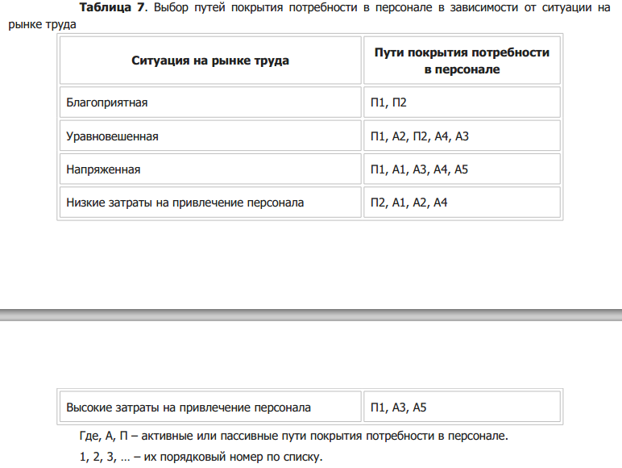
Определяя источники набора персонала, организация может реализовывать различные гибкие стратегии занятости:
1. Численная гибкость – изменение численности персонала организации в соответствии с изменениями объемов производства путем:
- использования добавочных (альтернативных) источников труда: неполный рабочий день, временные работники, найм на конкретную работу (договоры подряда);
- изменения моделей рабочего времени существующего персонала (гибкость по времени): число и вид рабочих смен, гибкий график.
2. Функциональная гибкость – изменение и приведение квалификации работников организации в соответствие с требованиями изменившейся трудовой загрузки, новых методов работы и / или технологии. Более глубокое освоение работниками не только собственной, но и других работ.
3. Дистанционная гибкость – замена отношений найма коммерческими отношениями (например, передача какой-то работы в субподряд, вместо привлечения дополнительного персонала), использование аутсорсинга.
Этап 7. Разработка планов мероприятий по удовлетворению потребности в персонале. В результате проведения мероприятий по анализу потребности организации в персонале, в том числе данных о ее наличных трудовых ресурсах, может выявиться либо нормальное удовлетворение потребности, либо дефицит или излишек персонала. При дефиците персонала планируются мероприятия по его привлечению на внутреннем или на внешнем рынке труда. Если выявляется недостаток в квалифицированном персонале, то принимаются меры по профессиональному обучению и развитию работников организации, а также формированию и подготовке кадрового резерва. В случае превышения потребности (по качественным или количественным характеристикам) в персонале принимаются корректирующие меры по высвобождению персонала. Все эти мероприятия находят свое отражение в соответствующих планах организации: плане обеспечения персоналом, плане найма персонала, плане (программе) развития персонала, плане обучения персонала, плане работы с кадровым резервом, плане замещения должностей плане сокращения персонала и др.
Таким образом, планы мероприятий по удовлетворению потребности в персонале, достижению или поддержанию количественного и качественного состава персонала организации могут включать:
• организационные мероприятия (изменение структуры управления, организации труда, рабочих мест, технологических процессов);
• мероприятия по привлечению персонала (дополнительный набор, перераспределение заданий, перевод, перемещение);
• мероприятия по развитию персонала (профессиональное обучение, стажировка, планирование карьерного роста, работа с кадровым резервом);
• мероприятия по удержанию персонала (разработка программ адаптации, корректировка системы стимулирования и социального обеспечения, управление конфликтами, развитие чувства приверженности организации);
• мероприятия по высвобождению персонала (сокращение, вывод за штат, перевод на работу в другую организацию, выход на пенсию).
Разработку планов мероприятий по удовлетворению потребности в персонале осуществляет служба управления персоналом совместно с финансовой службой, отделом планирования, отделом развития и др. при участии руководителей структурных подразделений организации.

Разработка требований к должности (должностная инструкция, описание рабочего места, модель рабочего места, профиль требований к должности, профессиограмма, карта компетенций)
Должностная инструкция
Должностная инструкция – это документ, устанавливающий функции, должностные обязанности, права и ответственность должностных лиц организации.
Основными разделами Должностной инструкции являются:
Общие положения – устанавливается сфера деятельности данного должностного лица (специалиста), порядок его назначения и освобождения от занимаемой должности, замещения во время отсутствия, определяются квалификационные требования, подчиненность специалиста и должностные лица, которыми он руководит; перечисляются правовые акты и нормативные документы, которыми должен руководствоваться специалист в своей деятельности.
Функции – определяются основные направления деятельности специалиста.
Должностные обязанности – перечисляются конкретные должностные обязанности, возложенные на специалиста; указывается форма его участия в управленческом процессе – организует, обеспечивает, осуществляет, участвует, подготавливает, исполняет, представляет и т.д.
Права – определяются права, предоставляемые должностному лицу для выполнения возложенных на него функций и обязанностей.
Ответственность – устанавливаются виды ответственности за несвоевременное и некачественное выполнение специалистом должностных обязанностей или не использование предоставленных ему прав.
Взаимоотношения (связи по должности) – перечисляются подразделения и должностные лица, с которыми специалист вступает в служебные взаимоотношения и обменивается информацией, указываются сроки получения и представления информации, определяется порядок исполнения, подписания, согласования и утверждения документов.
Оценка работы – перечисляются критерии, позволяющие оценить степень выполнения специалистом своих функций и должностных обязанностей (основными критериями являются качество работы и своевременность ее выполнения).
Должностная инструкция разрабатывается и подписывается руководителем структурного подразделения, в котором работает специалист, согласовывается с юристом и утверждается руководителем организации. Утвержденная должностная инструкция доводится до сведения работника под расписку.
Все изменения и дополнения (например, изменение наименования должности, перераспределение должностных обязанностей) вносятся в должностную инструкцию только после подготовки соответствующего приказа, подписанного руководителем организации. Приказ в обязательном порядке доводится до сведения соответствующего специалиста под расписку.

Одна из известных технологий создания должностных инструкций описана классиком американского менеджмента Роном Хаббардом. В его книге «Курс руководителя организации» включён следующий перечень, из которого состоит пакет должностных материалов:
1. Предназначение поста.
2. Его относительное положение на оргсхеме.
3. Описание поста (обычно выполняется тем, кто занимал пост ранее и в этом случае не имеет большей силы, чем просто совет).
4. Контрольный лист для изучения всех инструкций, технологических инструкций, руководств, книг и для проведения упражнений, относящихся к данному посту.
5. Полная подборка материалов, в соответствии с контрольным листом, плюс любые руководства по использованию оборудования или книги. (В этих материалах как раз и описываются функции, права, обязанности, технология и т.д. данного поста).
6. Экземпляр оргсхемы структурного подразделения организации, к которому относится пост.
7. Схемы потоков, отражающие, какие частицы поступают на пост, какие изменения необходимо произвести с этими частицами и куда их потом следует направлять.
8. Продукт поста.
9. Статистические показатели (показатели эффективности) поста, а так же статистики секции, отдела и отделения в которых находится пост.
Описание рабочего места
Управление персоналом возможно лишь тогда, когда для каждого рабочего места четко определены цели, задачи, компетенция и вытекающие из них полномочия. В письменном виде они должны быть изложены в Описании рабочего места, которое может принимать две формы: а) письменное изложение обязанностей и полномочий сотрудника, зарегистрированное специальным нормативным документом; б) устная договоренность либо сложившаяся практика, определяющие то, что должен делать сотрудник.
При авторитарном руководстве Описание рабочего места существует только для сотрудников, и они обязаны его строго выполнять, тогда как начальник в любой момент может нарушить установленные правила.
Выявлена следующая закономерность: каждый руководитель на вверенном ему участке пытается создать характерный для него рабочий порядок. Каждый последующий руководитель в свою очередь начинает с того, что ломает или переделывает его. Таким образом, при частой смене руководителей предприятие находится в постоянной реорганизации.
Описание рабочего места помогает точно определить область полномочий и содержит следующие пункты:
Цель. Она определяется для каждого рабочего места, но при этом не должна противоречить обшей цели всего предприятия.
Задачи. Для каждого сотрудника существует круг задач, выполнение которых приводит к достижению установленной цели.
Компетенции — это круг полномочий, круг вопросов, в которых данный сотрудник обладает познаниями и опытом. Компетенции нужны рабочему для выполнения стоящих перед ним задач.
Функция — это деятельность сотрудника, которая заключается в выполнении стоящих перед ним задач.
Описание рабочего места позволяет:
- распределить полномочия между руководителями, находящимися на близких уровнях управления;
- разделить полномочия между начальником и его подчиненными;
- разграничить полномочия между сотрудниками, находящимися на равных уровнях (между коллегами), а также между сотрудником и его подчиненными;
- определить, с какими должностными лицами может контактировать каждый сотрудник;
- установить подчиненность снизу, т.е. определить, кому подчинен данный сотрудник, кто его начальник;
- установить подчиненность сверху, т.е. определить, кто подчинен данному сотруднику, для кого он является начальником;
- определить, кто и каким образом будет выполнять функции сотрудника в случае его отсутствия, т.е. установить заместителя, наблюдателя или замещающее лицо.
Описание рабочего места помогает сотруднику провести грань между стандартными ситуациями, в которых он должен действовать самостоятельно, и ситуациями, которые должны решаться на более высоком уровне.
В Описание рабочего места включены лишь профессиональные задачи сотрудника, а не права и обязанности, которыми он обладает. Последние зафиксированы в Общей инструкции по руководству. В Описании содержится лишь описание задач и обязанностей сотрудника, а не конкретные указания по их выполнению. Благодаря этому Описание помогает сотруднику избежать необоснованной критики со стороны руководителя, а также сокращается время, затрачиваемое на постоянные споры и пререкания сотрудников по поводу распределения обязанностей и полномочий.
Ориентируясь на Описание, сотрудник может самостоятельно осуществить контроль над собой, поскольку отныне он знает, что от него ожидают, а также определить, соответствуют ли его способности требованиям рабочего места.
После того как распределена ответственность, работнику запрещается возвращать или перепоручать кому-либо свои обязанности и полномочия, а руководителю запрещается принимать их обратно и передавать другим лицам.
Ссылаясь на Описание рабочего места, начальник может доказать подчиненному, что определенное задание относится именно к кругу его полномочий. Описание рабочего места дает руководителю полную и точную информацию о реальном объеме работы подчиненных.
Описания рабочих мест помогают осуществить кадровое планирование, набор и расстановку персонала, обучение и повышение квалификации, наконец, облегчают ротацию кадров.

Пример. После введения описания рабочих мест выяснилось, что руководитель отдела К. М. не выполнял своих обязанностей. Он умело переложил их на коллег. Руководство предприятия этого не замечало, так как результаты работы всегда были отличными. Кроме того, для администрации главным было только то, чтобы работа успешно выполнялась, а кем — не важно. К. М. пользовался большим авторитетом у сотрудников, поэтому ему было трудно предъявить какие-либо претензии. Он ссылался на то, что каждый год получал от руководства письмо с благодарностью за отличную работу, а вместе с тем и прибавки к зарплате.
Процесс создания Описаний рабочих мест делится на несколько этапов.
ЭТАП 1. Анализ существующего в действительности положения вещей на предприятии.
Для анализа реального положения дел каждому сотруднику предлагается заполнить анкету и ответить на следующие вопросы:
- Как Вы считаете, в чем заключается цель Вашей работы?
- Какие задания Вы выполняете?
- Какими полномочиями Вы обладаете для выполнения своих обязанностей?
- Какое должностное лицо дает Вам указания?
- Кому из сотрудников предприятия Вы даете указания?
- Кто из сотрудников дает Вам советы и у кого Вы просите отзыв о пробеленной Вами работе?
- Кто и каким образом выполняет Ваши обязанности, если Вы отсутствуете на работе?
- Начинаете ли Вы работать в отсутствие начальника, коллеги или подчиненного и каким образом?
ЭТАП 2. Выяснение желаемого положения вещей. Кроме реального положения вещей руководство должно выяснить, каким сотрудники представляют себе будущее предприятия и что они могут предложить для улучшения положения дел на предприятии.
ЭТАП 3. Оценка оргкомитетом выявленного положения вещей.
ЭТАП 4. Отчет оргкомитета руководству предприятия о результатах анализа действительного и желаемого положения вещей.
ЭТАП 5. Принятие решений на основе отчета оргкомитета.
— Как и насколько существенно нужно изменить расстановку (структуру) рабочих мест?
— Цели каких сотрудников (рабочих мест) необходимо изменить?
— Какому должностному лицу следует передать определенные задачи, выполняемые в данный момент не подходящим для этого сотрудником?
— Каким образом объективно установить компетенции для всех сотрудников предприятия?
ЭТАП 6. Создание проекта Описания рабочих мест.
ЭТАП 7. Внедрение системы описаний рабочих мест в практику.
ЭТАП 8. Распределение описаний рабочих мест. Каждый сотрудник в обязательном порядке получает документально оформленное Описание своего рабочего места.
ЭТАП 9. Проверка описаний рабочих мест после их внедрения. С целью пополнения и совершенствования описаний в план мероприятий надо включить возможность их проверки хотя бы один раз в 2 - 3 года.

Описание делается не на имя определенного лица, а для конкретной должности. Поэтому название документа должно звучать следующим образом: Описание рабочего места начальника отдела сбыта. Если же сотрудник совмещает несколько должностей, то для каждой он получает отдельное Описание.

СОДЕРЖАНИЕ ОПИСАНИЯ РАБОЧЕГО МЕСТА
1. Название рабочего места.
2. Ранг. Этот пункт появляется в Описании только тогда, когда руководство предприятия считает это целесообразным. Ранг — средство для обозначения положения сотрудника за пределами предприятия. Поэтому особое значение имеют ранги "Доверенное лицо" и "Уполномоченное лицо".
3. Подчиненность (кто кому подчинен). Здесь указываются те (тот), кому подчинен служащий, т.е. кто является его начальником.
Функциональный начальник может давать указания в области своей специализации, а также контролировать деятельность подчиненных.
Административные начальники: имеют право применять дисциплинарные меры, например, объявлять выговоры, предупреждения и т.д.
4. Подчиненные (кто подчинен обладателю рабочего места) а) линейное подчинение, б) штабное подчинение, в) функция обслуживания.
Если сотрудники подчинены линейно, то они действуют в соответствии с предоставляемыми им полномочиями. При штабном подчинении руководитель принимает все решения сам, а подчиненные только дают ему советы и представляют необходимую информацию. При выполнении функции обслуживания руководитель решает, когда и как он воспользуется услугами подчиненных.
5. Замещение. Меры, которые необходимо предпринять при отсутствии того или иного должностного лица. Необходимо уточнить, на кого именно ляжет ответственность за выполнение работ, сопряженных с этой должностью.
6. Цель рабочего места. Здесь нужно отразить, какую цель преследует предприятие на этом рабочем месте.
7. Конкретный круг обязанностей.
8. Отдельные поручения.

Практический пример Описания рабочего места (начальника отдела снабжения)
1. Название (наименование) рабочего места: начальник отдела снабжения
2. Ранг: начальник отдела
3. Подчиненность: начальник отдела снабжения подчинен:
3.1. Непосредственно начальнику — руководителю коммерческой службы (линейная, штабная функции подчинения, функция обслуживания — Л, Ш, О)
3.2. Функциональному начальнику: не подчиняется
3.3. Административному начальнику: директору предприятия
4. Подчиненные: начальник отдела снабжения является начальником для следующих сотрудников:
4.1. Непосредственным начальником для:
4.1.1. Исполнительного сотрудника по бухгалтерским делам (Л, Ш, О)
4.1.2. Начальника склада (Л, Ш, О)
4.1.3. Секретаря отдела (Л, Ш, О)
4.2. Функциональным начальником: ни для кого
4.3. Административным начальником: ни для кого
5. Замещение
5.1. Начальник отдела снабжения замещается:
5.1.1. По основной работе (штатно): никем
5.1.2. Внештатно: при отсутствии более 3 рабочих дней (нахождение в отпуске, по болезни)... — подчиненными сотрудниками
5.1.3. Иным образом: секретарем отдела в качестве наблюдателя при отсутствии менее 3 дней
5.2. Начальник отдела снабжения замещает:
5.2.1. По основной работе: никого
5.2.2. Внештатно: руководителя коммерческой службы по снабжению при его отсутствии свыше 3 рабочих дней, на время отпуска, болезни, а также, если невозможно с ним связаться
5.2.3. Иным образом: никого
6. Цель рабочего места
6.1. Снабжение предприятия товарами и услугами по экономически выгодным ценам и вовремя:
6.1.1. Создание надежной сети поставщиков
6.1.2. Поддержание благодаря целесообразному ведению складского хозяйства затрат на низком уровне
6.2. При выполнении своих задач начальник отдела снабжения должен использовать инициативу и помощь своих сотрудников
7. Конкретные обязанности
Начальник отдела снабжения должен выполнять следующие профессиональные обязанности:
7.1. Линейная функция — принимать решения в области:
7.1.1. Закупок по:
— выдаче заказа на закупку сырья с объемом до 300 000 у.е.
— осуществлению закупок инвестируемых товаров на сумму до 15000 у.е.
— осуществлению мероприятий по изучению потребности и размещению материалов и комиссионных товаров
— сравнительному анализу предлагаемых товаров (по качеству и количеству)
— выдаче заказов поставщикам
— проведению закупок оборудования и товаров широкого спроса
— новому оборудованию для отдела снабжения при закупочной стоимости до 1000 у.е.
— осуществлению мероприятий в случае повышения цен, кроме сырья
— уничтожению или утилизации списанного оборудования
— проведению контроля счетов, выставляемых заказчиком
7.1.2. Ведения складского хозяйства по:
— показателям для оптимального содержания складов
— основным направлениям по предоставлению материалов для производства и монтажа
— списанию старых материалов и отходов в складском хозяйстве
— проведению входного контроля (прием товаров)
— ведению и обработке рекламаций на основании недостатков
— проведению и оценке годовых и квартальных переучетов
7.2. Штабная функция:
7.2.1. Давать советы руководителю коммерческой службы по:
— составлению годового и перспективного планов снабжения и предоставлять подготовленный проект согласно принятым решениям
— выдаче заказа на приобретение крупных партий сырья при сумме свыше 300 000 у.е.
— заключению типовых контрактов и их изменению в случае повышения цен
— привлечению новых инвестиций и списанию устаревшего оборудования на сумму свыше 1000 у.е.
— необходимости новых инвестиций на сумму свыше 1500 у.е.
— выработке основных направлений в области снабжения и предоставлять готовый проект для принятия решений
— составлению основных направлений по статистическим данным в области снабжения
— составлению основных направлений по оборудованию и использованию складов
— составлению основных направлений по проведению квартальных переучетов и предоставлять готовый проект для принятия решений
— организации проведения входящего контроля и подготовке проекта организации контроля
7.2.2. Давать советы руководителю кадрово-финансовой службы при предоставлении средств для снабжения, составлении инвестиционного плана и формуляров для участка снабжения
7.2.3. Консультировать руководителей отделов сбыта при принятии решения о закупке товаров и торговле
7.2.4. Консультировать руководителя отдела подготовки производства по вопросам предоставления материалов для производства
7.3. Функция обслуживания — вести статистику закупок
7.4. Задачи за пределами предприятия: поддерживать контакты с поставщиками, быть представителем при переговорах о закупках
7.5. Прочие обязанности:
7.5.1. Член комиссии по предложениям, направленным на улучшение работы
7.5.2. Член комиссии по капиталовложениям и закупкам
8. Отдельные поручения Обязан выполнять поручения своего начальника.

Модель рабочего места разработана в 1989 г. А.П. Егоршиным. Включает 15 элементов, представляющих собой качественные и количественные характеристики рабочего места: кадровые данные, опыт работника, профессиональные знания, профессиональные умения, личностные качества, психология личности, здоровье и работоспособность, уровень квалификации, служебная карьера, хобби (увлечения), вредные привычки и недостатки, организация труда, оплата труда, социальные блага, социальные гарантии.
Эффективное решение проблемы подбора персонала требует разработки научно обоснованных моделей рабочих мест рабочих и служащих, которые обеспечивают подбор, оценку и расстановку кадров на единой методологической основе.
Основные этапы подбора персонала на основе моделей рабочих мест:
1. Разработка концепции модели рабочего места персонала,
2. Разработка типовых моделей рабочих мест по основным должностям
3. Комплексная оценка в процессе адаптации персонала на основе модели рабочего места в оценочных центрах
4. Технология работы с безработными или высвобождаемым персоналом в центрах занятости населения на основе типовых моделей рабочих мест предприятий или организаций (вакантные должности).
5. Использование моделей рабочих мест для оценки персонала предприятий и организаций в процессе аттестации, планирования карьеры, повышения квалификации и переподготовки кадров.)

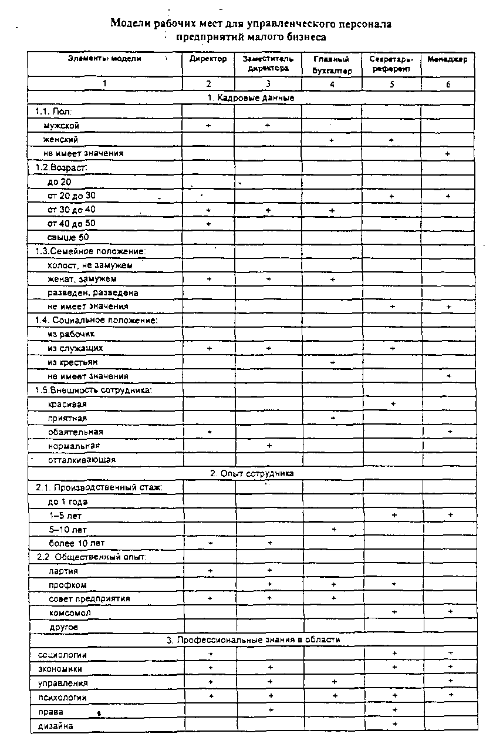
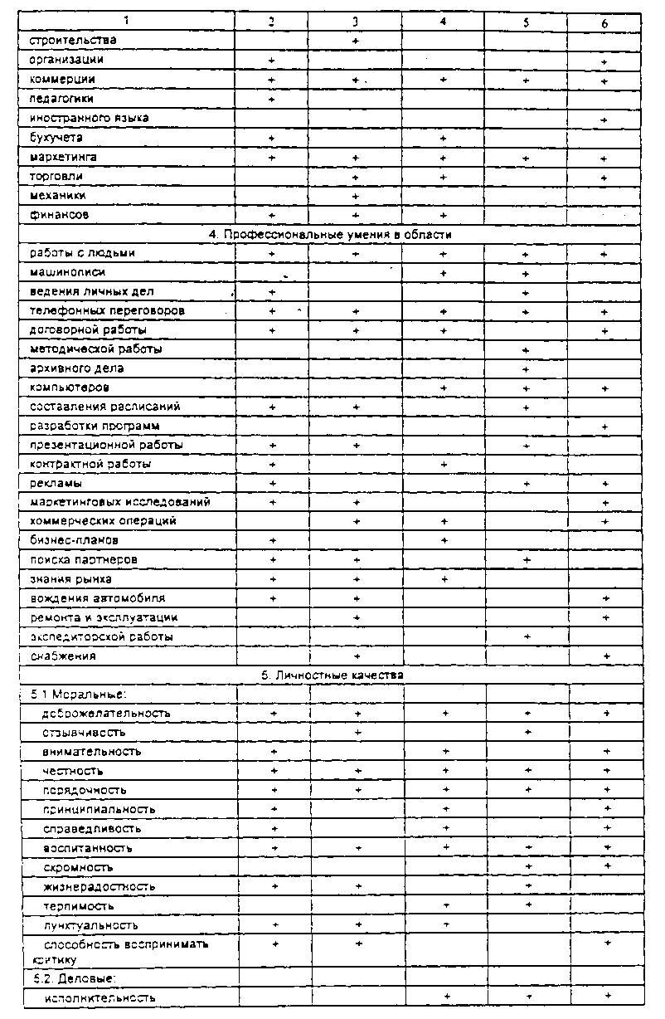

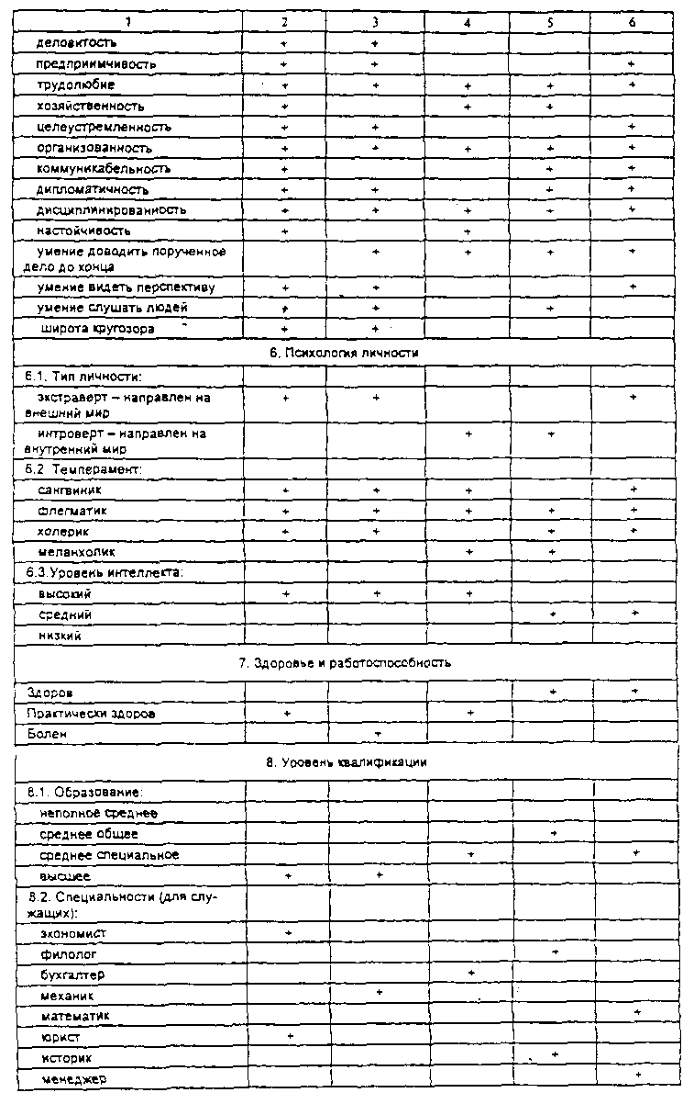
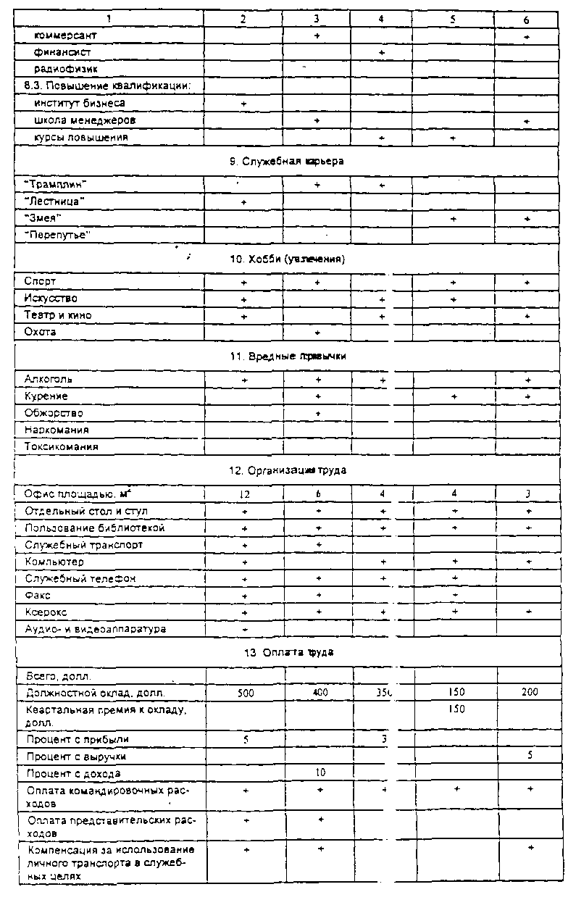
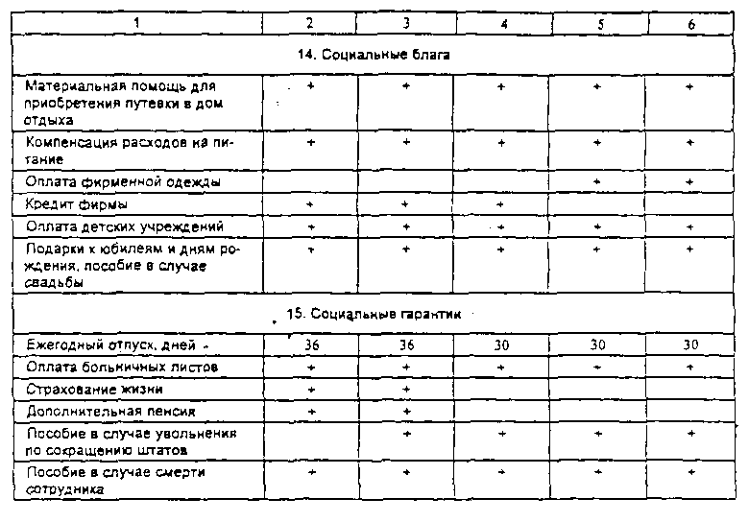
Профиль требований к должности – разрабатывается на основе описания рабочего места (должности), содержит показатели степени выраженности по всем видам требований для конкретного рабочего места (должности). Как правило, выполняются в графической или табличной форме. Предполагает сравнение профиля требований к должности (профиля “идеального” сотрудника) с профилем способностей конкретного работника для определения его соответствия своему рабочему месту (должности).
1) содержит подробное описание должности;
2) является стандартом должности, согласованным на всех уровнях управленцев, имеющих отношение к этой должности;
3) в случае профессионального подхода к профилированию должностей он включает не только эталонные требования, но и инструмент оценки, принятый и согласованный с участниками бизнес-процесса «Найм персонала».

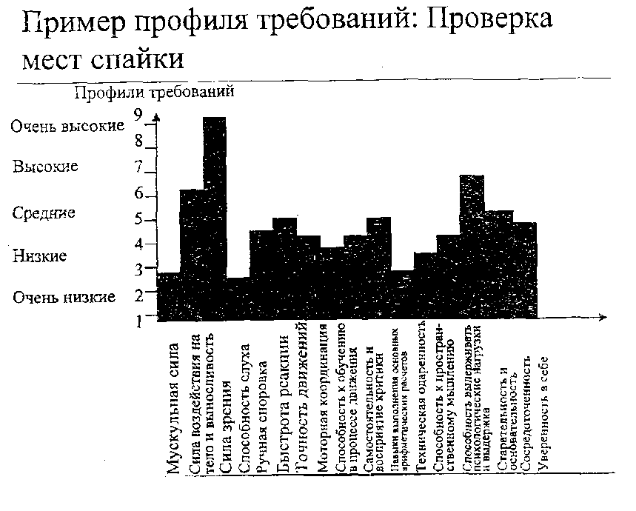
Профессиограмма отражает личностные характеристики, необходимые для работы на определенной должности (рабочем месте);
Профессиограмма - это описание особенностей определенной профессии, раскрывающее содержание профессионального труда, а также требования, которые она предъявляет к человеку.
На основании сравнения индивидуальных особенностей работника с нормативами профессиограммы можно сделать вывод о его соответствии и профессиональной пригодности к данному виду труда.

Структура профессиограммы

Раздел | Содержание раздела
Профессия | Общие сведения о профессии; изменения, которые произошли с развитием производства, перспективы развития профессии
Процесс труда | Характеристика процесса труда, сфера деятельности и вид труда, продукция, орудия труда, основные производственные операции и профессиональные обязанности, рабочее место, рабочая поза
Санитарно-гигиенические условия труда | Работа в помещении или на воздухе; шум, вибрация, освещение, температура, режим труда и отдыха; монотонность и темп труда; возможность производственных травм, профзаболеваний; медицинские показания; льготы и компенсации
Психофизиологические требования профессии к  работнику | Требования к особенностям восприятия, мышления, внимания, памяти; требования к эмоционально-волевым качествам человека; требования к деловым качествам
Профессиональные знания и навыки | Перечень необходимых знаний, умений и навыков
Требования к подготовке и повышению квалификации кадров | Формы, методы и сроки профессионального обучения, перспектива профессионального роста

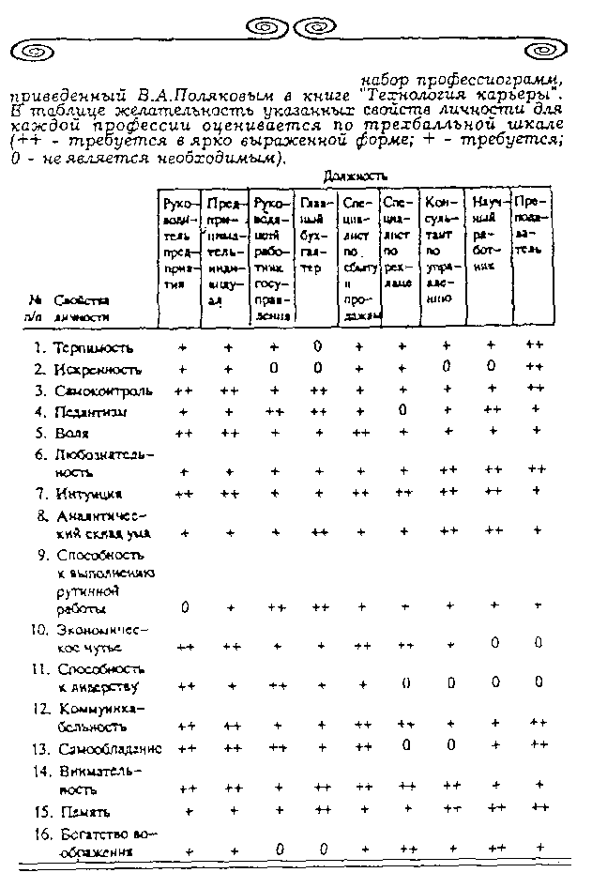

Карта компетенций включает перечень профессиональных (что работник должен уметь делать для достижения требуемых результатов работы) и поведенческих (личностные характеристики и образцы поведения, необходимые для успешного проявления навыков межличностного общения, лидерства, коммуникативных навыков, умения работать в команде, аналитических способностей и т.д.) компетенций, необходимых для работы на определенной должности (рабочем месте).

Компетенция (Competence) (от латинского «competere» – соответствовать, подходить) – личная способность работника решать определенный класс профессиональных задач.
Компетенции:
ОРГАНИЗАЦИОННЫЕ (корпоративные) – необходимые всем сотрудникам организации
МЕНЕДЖЕРСКИЕ – необходимые руководителям организации (всем или только определенного уровня)
СПЕЦИАЛЬНЫЕ (специфические) – необходимые только определенной категории сотрудников (например, менеджерам по продажам)

Компетентность - сформированная в результате получения компетенции способность (интеллектуальное новообразование) к какой-либо деятельности, действиям в жизни для решения теоретических и практических задач.
Метод построения модели ключевых компетенций компании
I этап. Разработка корпоративной модели компетенций командой топ-менеджеров компании при помощи метода мозгового штурма. Группа руководителей должна суметь описать компетенции адекватными терминами и прийти к согласию относительно того, что в них заложено.
1 шаг – Выделение стратегических приоритетов компании.
Результаты мозгового штурма по выделению стратегических приоритетов компании:
- Разработка стратегии развития группы компаний.
- Стратегическое управление человеческими ресурсами.
- Стратегическое управление рисками.
- Разработка стратегии правового обеспечения.
- Создание бренда и продвижение компании.
2 шаг – Определение ключевых компетенций, влияющих на качество функционирования компании.
Результаты мозгового штурма по определению ключевых компетенций, влияющих на качество функционирования компании, в соответствии с ее стратегическими приоритетами:
- Системное мышление, системный подход к решению проблем.
- Принятие решений, отнесенных к компетенции.
- Ориентация на результат, на достижения.
- Аналитические способности.
- Креативность (инновационные способности).
Допустимое количество выделенных ключевых компетенций – от 5 до 20 позиций.
3 шаг - Детализация ключевых компетенций с указанием знаний навыков и способностей. Проводится специально созданной группой наиболее квалифицированных специалистов компании при участии топ-менеджеров на этапах обсуждения и согласования. Результаты детализации ключевых компетенций компании.
4 шаг – Распределение ключевых компетенций по уровням. Проводится специально созданной группой наиболее квалифицированных специалистов компании при участии топ-менеджеров на этапах обсуждения и согласования. Результаты распределения по уровням для некоторых ключевых компетенций компании.
II этап. Определение ключевых компетенций (функций и задач) сотрудников на уровне структурных подразделений компании руководителями структурных подразделений компании.
Шаг 1. Составление «профилей успеха» на существующие должности.
Шаг 2. Оценка сотрудников на соответствие «профилям успеха» должностей и определение индивидуальных направлений развития сотрудников. Проводится руководителями структурных подразделений совместно со службой управления персоналом компании.
Шаг 3. Организация обучения на рабочем месте.

Методы определения численности персонала

- Традиционные, использующие различные виды норм: времени, обслуживания, численности, управляемости и др.
- Статистические (экстраполяция, регрессионный и корреляционный анализ, экспертные оценки)
- Микроэлементное нормирование основано на том, что самые сложные и многообразные трудовые действия являются комбинациями простых (например - «перемесить», «взять», «повернуть» и т.д). Микроэлемент состоит из одного или нескольких движений, выполняемых непрерывно, и представляет такой элемент трудового процесса, который дальше расчленять нецелесообразно. С помощью этого метода с использованием компьютера можно точно рассчитать нормы времени, определить еще до начала производства необходимые затраты труда, сравнить их с предельно допустимыми и найти возможности снижения затрат труда.
Виды норм:
- Нормы времени – необходимые затраты времени на выполнение единицы работы одним или группой работников соответствующей квалификации
- Нормы выработки – применяются для расчета численности производственного персонала (рабочих), где продукт труда может быть измерен в натуральных величинах – штуках, литрах, тоннах; исходная величина – норма штучного времени
- Нормы обслуживания – количество единиц оборудования, производственных площадей, число рабочих мест или других объектов, которые должны обслуживаться одним или группой рабочих соответствующей квалификации
- Нормы времени обслуживания – трудоемкость работ по обслуживанию единицы оборудования в течение определенного периода времени
- Нормы численности – число работников, необходимых для обслуживания крупных агрегатов

Метод основанный на использование данных о времени трудового процесса (норма времени)
Т_{н} - время необходимое для выполнения производственной программы.
Т_{пол} - полезный фонд рабочего времени одного работника (432,5 часа).
К_{п} - коэффициент пересчета явочной численности в списочную (в районе 10% или 1,1).
n - количество номенклатурных позиций изделий в производственной программе
Ni - количество изделий i-ой номенклатурной позиции
Ti - время выполнения процесс изготовления изделия в рамках i-ой номенклатурной позиции
Tн.пр.i - время на не завершенное производство по i-ой продукции
Ni*Ti+Nн.пр.i - трудоемкость
Кв - коэффициент выполнения норм времени (уровень производительности)
Ттех - время изготовления детали по технологии
Тф - фактически затраченное время на изготовление деталей
Обычно задается уровень Кв=105%-110%
Метод для расчета административно управленческого персонала (формула Розенкранца)
n - количество видов управленческих работ
m_{i}- среднее количество организационных действий выполняемых в рамках i вида организационно-управленческих работ.
Кнрв - коэффициент необходимого распределения времени = Кдр*Ко*Кп
Кдр - коэффициент учитывающий дополнительное время на работы не учтенные заранее (обычно: 1,2<Кдр<1,4)
Ко - коэффициент затрат на отдых в течении дня, чаше всего = 1,12
tр- дополнительное фактическое время на работы которые нельзя было учесть при планировании.
Qп - количесвто сотрудников подразделения

Формула Розенкранца применяется для плановых расчетов и имеет усеченный вид:
В полном виде формула применяется для проверки загрузки конкретного подразделения.

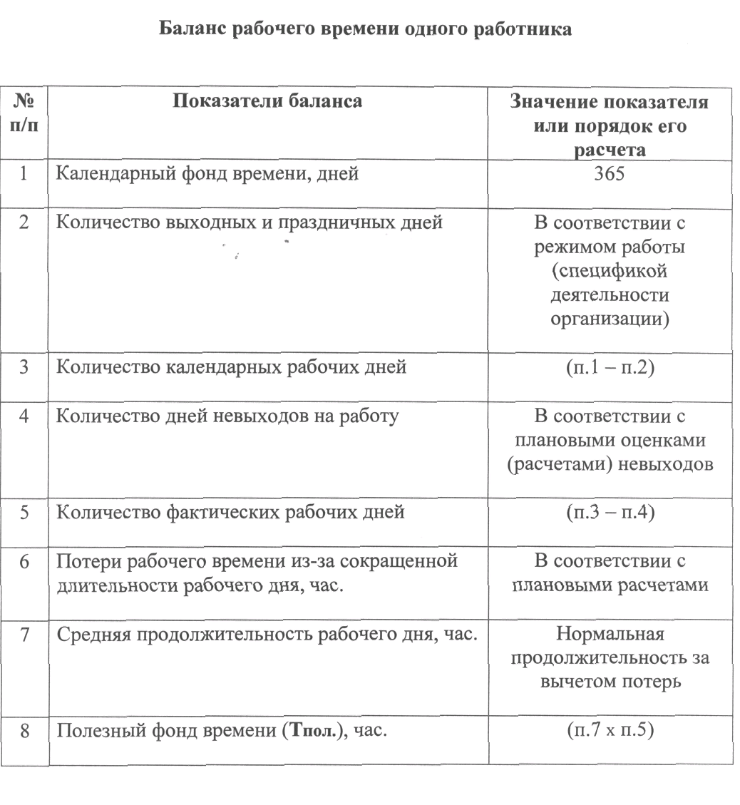
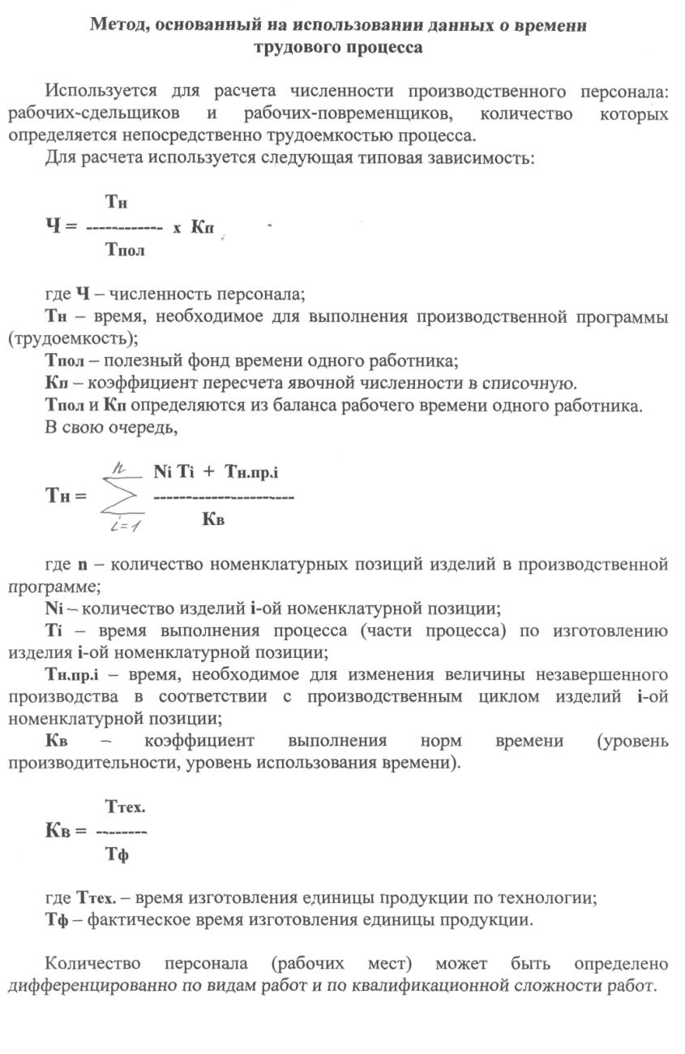

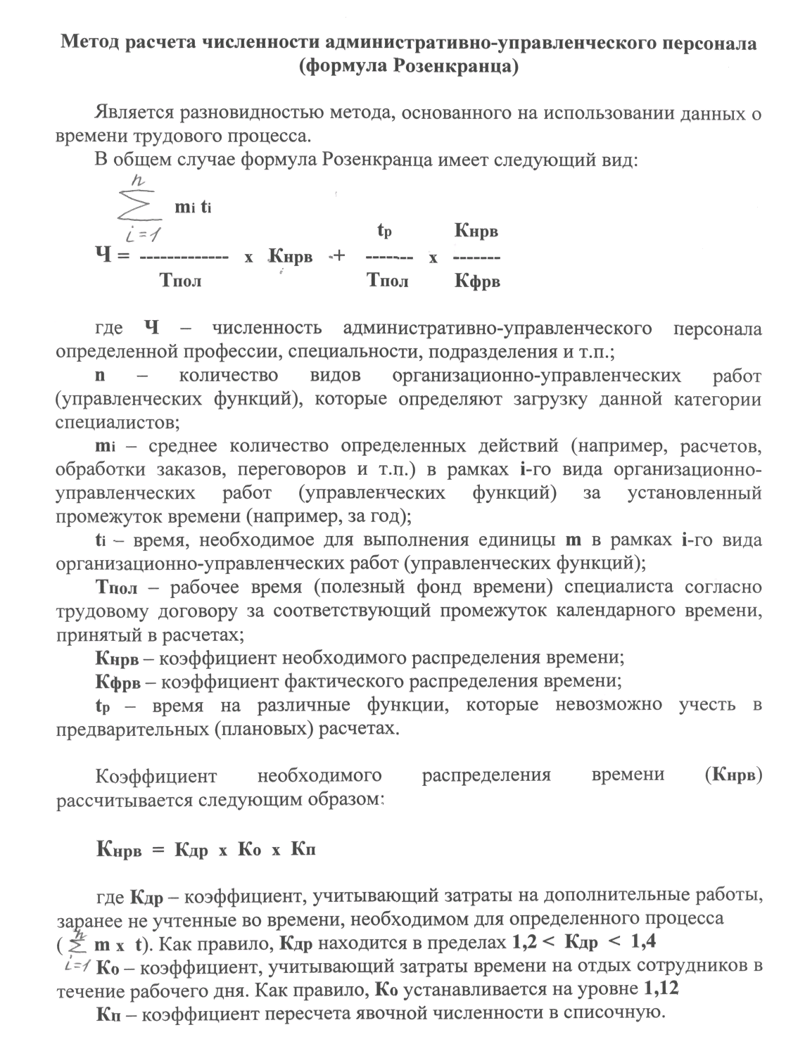
Метод расчета численности персонала через норму обслуживания, один для расчета численности менеджеров через норму управляемости.
Норма управляемости - число работников или подразделений находящихся в непосредственном подчинении. Для топ менеджеров это заместители (чаще от 3 до 8 человек), плюс кадровая юридическая и пресс служба. У руководителей среднего звена это структурные подразделения, у руководителей нижнего звена это подчиненные (работники). Для руководителей нижнего звена нормы управляемости следующие:
При умственной работе - 5-7 человек.
Для подразделений с устоявшимся набором функций (бухгалтерия, кадры, финансовый блок, маркетинг…) - 10-12 человек.
В любом случае на одного руководителя не должно приходиться более 15-17 человек - эти цифры получены на основе статистики
Психологи считают, что число в группе должно быть 7±2 (подчиненных - не считая руководителя), причем подчиненных не должно быть четное число, самое плохое это 8 человек которые легко делятся на две неформальные группы

Статистические методы:
- Стахостические методы
- Методы экспертных оценок
Стохастические методы расчета основываются на анализе взаимосвязи между потребностью в персонале и др. переменными величинами (например, объемом производства). При этом используют экстраполяцию - в расчет принимаются данные за предшествующий период и предполагается, что потребность в будущем будет развиваться по аналогичной зависимости.
Экстраполяция, как отдельный вид расчета численности, является наиболее простым и часто употребляемый методом и состоит в перенесении сегодняшней ситуации (пропорций) в будущее. Привлекательность метода состоит в его общедоступности, ограниченность заключается в невозможности учесть изменения в развитии организации и внешней среды. Поэтому это метод подходит для краткосрочного планирования и для организаций со стабильной структурой, действующих в стабильной окружающей среде.
Стахостические методы - анализ взаимосвязи между потребности в персонале и какими-либо другими величинами. Данные берутся за предыдущий период.
Один из методов - метод механической экстраполяции (мы не учитываем ни каких изменений, просто переносим прошлые тенденции на будущее). Преимущество метода - его простота и оперативность в расчетах, в этом же и его недостаток. Он подходит только для краткосрочного планирования (квартал, не более) так как мы не учитываем изменения во внешней среде.
Метод скорректированной экстраполяции - зависимость учитывает не только объем выполняемых работ но и их трудоемкость.
Также существует корреляционный и регрессионный анализ.
Регрессионный анализ предполагает установление линейной зависимости между численностью персонала и влияющими на нее факторами. Общая формула выглядит следующим образом: Tp=a+b*x, где Т - трудоемкость работ; а - постоянная величина; b - коэффициент регрессии; х - влияющий фактор. Корреляционный анализ показывает тесноту связи между несколькими параметрами (например, объемом производства, услуг, уровнем технологии) и численностью персонала. Многофакторный корреляционный анализ применим в основном для крупных промышленных предприятий, так как другим компаниям будет трудно собрать достаточное количество наблюдений для построения корреляционной модели. Получается, что регрессионный анализ показывает установление линейной зависимости между численностью персонала и влияющими на нее факторами, а корреляционный анализ показывает тесноту связи между ними. Недостаток этой модели заключается в необходимости иметь большой объем данных для анализа и в том, что зависимость не всегда бывает линейной. Положительной чертой анализа является большая точность такого прогноза.

Метод экспертных оценок, прост, но трудоемок, используется мнения и опыт специалистов и руководителей организации или подразделений. Отдел человеческих ресурсов занимается сбором и обработкой оценок.
Метод делиться на простую и расширенную (однократно/многократно) экспертную оценку.
При простой экспертной оценки потребность определяется руководителем структурного подразделения для которого производиться расчет - никто иной не знает подразделение так как руководитель, недостаток - высокая степень субъективизма.
Расширенная экспертная оценка проводиться группой компетентных специалистов, при однократной экспертной оценке в группу входит руководитель подразделения его начальник, специалисты службы управления персоналам, представители профсоюзов, специалисты владеющие спецификой работы данного подразделения.
Преимущества метода экспертных оценок заключаются в участии линейных руководителей, а также в отсутствии субъективизма, один из экспертов (наиболее сильный) может лоббировать чьи-то интересы. Недостатки метода связаны с трудоемкостью процесса сбора и обработки мнений экспертов, а также субъективности их суждений. В основе метода лежит интуиция и профессиональный опыт экспертов, поэтому это не самый точный из всех приведенных методов, но отчасти опытом компенсируется недостаток необходимой информации.

Метод микроэлементного нормирования - авторы американцы, все многообразие трудовых действий можно свести к ограниченному количеству простейших движений (рук, корпуса, ног, глаз).
Наибольшее распространение получила система измерения методов работы, основные элементы движений:
- Рук
- Глаз
- Корпус и ноги
Выделено 26 основных движений по которым установлено 500 нормативов и за единицу времени принята 1/100000 часть часа, все нормативы сведены в 8 таблиц.
В течении последние 7 лет этот метод разрабатывают в Европе, а 5 лет назад к ним присоединились и Российские специалисты. Одним из первых кто внедрил этот метод, был McDonalds.

Источники привлечения персонала в организацию. Современные технологии подбора персонала (скрининг, рекрутинг, executive search). Процедура отбора персонала в организации: основные этапы и методы. Отборочное собеседование: типы, виды и особенности проведения. Оформление приема на работу. Заключение трудового договора. Испытательный срок. Адаптация персонала: цели и задачи, направления, виды, основные этапы и методы.

Источники привлечения персонала в организацию.

Привлечение (набор) персонала представляет собой процесс создания резерва кандидатов,
т.е. привлечения кандидатов, обладающих необходимыми качествами и соответствующих требованиям вакантных должностей в организации. Организации могут реализовывать “открытую” или “закрытую” политику набора персонала.
В первом случае речь идет о том, что организация комплектует свой состав (независимо от уровня должности и ответственности) за счет внешних источников (кандидаты, не связанные трудовыми отношениями с организацией).
“Закрытая” политика набора характерна для организаций, делающих ставку (за исключением нижнего уровня должностей) исключительно на внутренние источники (кандидаты из числа работников организации) привлечения персонала.
Если внутри организации подходящих работников нет, то основными источниками привлечения персонала в организацию являются:
- Объявления
Это самый очевидный метод привлечения кандидатов. Цели объявления должны состоять в том, чтобы:
  - привлечь внимание кандидатов (объявление должно конкурировать с объявлениями других работодателей).
  - вызвать и поддерживать интерес (объявление должно в привлекательной форме сообщать информацию о работе, компании, условиях найма и требуемой квалификации)
  - побуждать к действию (сообщение должно привлечь взгляд кандидатов, подтолкнуть их прочитать его до конца, а также вызвать достаточное количество откликов от подходящих кандидатов).

Для достижения данных целей необходимо:
- Провести анализ требований, возможных источников и особенностей работы. Необходимо определить, сколько вакансий и в какой срок должно быть заполнено, где необходимо искать потенциальных кандидатов, а также определить условия работы.
- Принять решение о том, кто что делает (есть возможность нанять агентство, чтобы оформить стиль объявления и др., а значит необходимо определить полномочия)
- Написать материал. Объявление о вакансии должно начинаться с «неотразимого заголовка» и содержать информацию об: 1)организации; 2)должности; 3) требованиях к кандидату – квалификация, опыт работы и др.; 4) предлагаемой заработной плате и пособиях; 5) месторасположении; 6) том, какие действия следует предпринять.
- Выбрать тип объявления:
  - Расположенные по рубрикам/набранные в подбор. Они дешевы, но подходят только для младших позиций или простых работ.
  - Расположенные по рубрикам/частично выделенные. Достаточно дешевы и эффективнее набранных в подбор.
  - Полностью выделенные, имеющие рамку. Дороги, но эффективны при найме менеджеров и специалистов.

- Выбрать СМИ (печать, радио, телевидение).
- Оценить реакцию

- Поиск персонала через интернет.
Интернет используют, чтобы разместить объявление о вакансии, дать информацию о должностях и работодателе и иметь возможность общения между работодателями и кандидатами по электронной почте.
Основные типы сайтов, посвященные набору персонала:
- Сайты работы. Ими управляют специализированные фирмы, могут содержать свыше 100 000 вакансий. Компании оплачивают размещение своих вакансий на этих сайтах, которые обычно не связаны с агентствами.
- Сайты агентств. Ведутся известными рекрутинговыми агентствами. Кандидаты регистрируются на сайте, но можно ожидать личного собеседования перед тем, как их резюме будут отправлены предполагаемому работодателю.
- Сайты СМИ. Могут содержать материал, появившийся в прессе или включать описание не публиковавшихся в газе вакансий и компаний, а также давать ссылку на их веб-сайты.
Преимущества поиска персонала через интернет состоят в том, что он обращается к более широкому кругу возможных кандидатов, быстрее и дешевле традиционных методов поиска персонала, на сайте содержится более подробнее описание должности, а также получить анкеты кандидатов в электронном виде. Недостатки состоят в том, что может приходить слишком много неподходящих анкет, и многие люди не ставят интернет на первое место.

- Обращение к агентствам.
Большинство частных агентств занимаются подбором персонала. работают быстро, но дорого. Агентства могут взимать комиссию в размере 15% и более от дохода работника за 1 год, если найдет необходимого сотрудника. Следует тщательно проинструктировать агентства относительно того, что необходимо работодателю. Время от времени они представляют неподходящих кандидатов, но этот риск сокращается, если они четко поняли ваши требования.
- Обращение к консультантам по подбору персонала.
Консультанты по подбору персонала обычно размещают объявления, проводят собеседования и составляют список кандидатов, допущенных к последнему этапу отбора. Они дают экспертное заключение и сокращают рабочую нагрузку. Большинство консультантов взимает комиссию за свои услуги в размере 15-20% от основной заработной платы на данной должности. При обращении к консультантам необходимо:
  - согласовывать полномочия
  - подробно рассказать о вакансии
  - оказывать любую помощь в определении должности и перечня требований
  - тщательно проверить предлагаемую программу и черновой текст объявления
  - выяснить, как готовятся интервью, и рассмотреть список кандидатов последнего этапа отбора
  - удостовериться, что вы будете общаться непосредственно с консультантом по подбору

- Обращение к консультантом по прямому поиску.
В случае поиска высших руководителей компании могут прибегнуть к услугам консультанта по прямому поиску, или «охотнику за головами». Они требуют вознаграждение в размере 30-50% от дохода работника за первый год, но оправдывают эти издержки. Хорошие консультанты имеют широкий круг связей и свой собственный банк данных. Вначале консультанты по прямому поиску обращаются к людям, работающим в интересующей отрасли или профессии, с которыми у них имеются связи. После того как подобран ряд потенциально подходящих и заинтересованных людей, консультант проводит с ними непринужденные, неформальные встречи и направляет клиенту список кандидатов с их полными характеристиками. Консультанты по прямому поиску бывают хорошие и не очень. Не стоит обращаться к консультанту, не получив надежной рекомендации.

Современные технологии подбора персонала (скрининг, рекрутинг, executive search).
Набор персонала - процесс создания резерва кандидатов, т.е. привлечения кандидатов, обладающих необходимыми качествами и соответствующих требованиям вакантных должностей в организации
Скрининг – это «поверхностной подбор», то есть подбор по формальным требованиям таким как, например, образование, возраст, пол, опыт работы и т.д. используется для поиска торгового, производственного и офисного персонала и компания при этом может не располагать большим бюджетом для подбора.
Рекрутинг – «углубленный подбор», подбор с учетом особенностей личности и деловых качеств кандидата, осуществляемый рекрутинговым агентством по базе кандидатов и по отклику на объявления в СМИ. Результат подбора зависит от опытности рекрутера и содержания базы кандидатов. Поиск и подбор персонала осуществляется на позиции специалистов, менеджеров среднего звена различных сфер бизнеса и квалифицированных рабочих. В данной методике работы задействуется комплекс источников информации о кандидатах - внутренние каналы получения информации, базы данных, публикации в СМИ и сети Интернет. Также работа с ВУЗами по привлечению выпускников.
Executive Search – «качественный поиск». Используется для нахождения и привлечения в организацию ключевых менеджеров и специалистов. Поиск ведется «прямым» путем (без объявления о вакансии в СМИ) под определенную задачу, с учетом особенностей компании, стиля и личности руководителей, с полным раскрытием деловых и личностных качеств кандидата. Данная технология самая эффективная и наиболее трудоемкая. Изначально ее предназначением был подбор руководителей на топ-позиции и редких специалистов в международные компании.

Процедура отбора персонала в организации: основные этапы и методы.
В процессе набора обращения кандидатов (резюме, анкета, личный листок по учету кадров и т.п.) поступают в службу управления персоналом организации, которая осуществляет их учет и первичную обработку. С этого момента в организации начинается процесс отбора персонала. Отбор персонала представляет собой процедуру оценки и выбора из числа привлеченных кандидатов наиболее подходящих и соответствующих требованиям вакантной должности.
В каждой организации процедура отбора персонала и последующего приема и оформления на работу определяется в зависимости от целого ряда факторов и, как правило, регламентируется внутренним Положением (порядком, регламентом) о приеме персонала.
Традиционная процедура отбора персонала включает следующие этапы:
1. Заочное знакомство с кандидатом (предварительное изучение резюме).
2. Оформление анкетных данных.
3. Анализ рекомендаций и опыта работы.
4. Собеседование (оценочное интервью).
5. Оценка профессиональной пригодности (испытания).
6. Принятие решения о приеме на работу.
В зависимости от уровня должности и специфики деятельности работника процедура его отбора будет включать все перечисленные этапы или часть из них. Существует следующая тенденция: “Чем выше уровень должности, на которую претендует кандидат, тем больше потребность в использовании максимального количества этапов отбора”, так как цена ошибки очень высока.

Этап 1. Заочное знакомство с кандидатом. Предполагает предварительное изучение
информации о кандидатах (резюме, анкет и т.п.), поступившей в организацию. Основная задача этапа – проверить соответствие кандидата формальным требованиям вакантной должности (например, образование, стаж работы, возраст и т.д.). Осуществляют изучение информации о кандидатах специалисты службы управления персоналом. За основу берутся ранее разработанные требования к конкретным должностям. Как показывает
практика, на данном этапе “отсеиваются” более 50% кандидатов.

Этап 2. Оформление анкетных данных. Кандидаты, прошедшие предварительный отбор, приглашаются в службу управления персоналом организации для заполнения более подробной формы анкеты (личного листка по учету кадров, автобиографии и т.п.). Также кандидатами предоставляются копии документов об образовании, подтверждающие уровень квалификации кандидатов и другие необходимые документы (например, для руководителей и высококвалифицированных специалистов – рекомендации,
характеристики и др.). В рамках данного этапа кандидаты, как правило, проходят первичное собеседование со специалистом службы управления персоналом организации.
Этап 3. Анализ рекомендаций и опыта работы. На этом этапе тщательно изучается опыт работы каждого кандидата, и формулируются вопросы для последующего собеседования. Эта работа проводится специалистами службы управления персоналом с привлечением руководителей соответствующих структурных подразделений. При отборе кандидатов на руководящие должности, а также должности высококвалифицированных специалистов тщательно анализируются и представленные ими рекомендации с предыдущих мест работы. Рекомендации могут быть запрошены и получены как в устной,
так и в письменной форме.

Этап 4. Собеседование (оценочное интервью). Один из важнейших этапов и наиболее
распространенный метод отбора персонала. Собеседование позволяет лично оценить кандидата и задавать вопросы в той последовательности, в которой это необходимо. Оно дает возможность судить о характере, эрудиции кандидата, а также следить за особенностями его поведения: выражением лица, реакциями и т.д. В зависимости от того, кто проводит собеседование, различаются следующие виды собеседования:
- Предварительное (формальное) собеседование. Проводится специалистом службы управления персоналом (менеджером по персоналу). Основная цель – выяснение соответствия кандидата формальным требованиям вакантной должности.
- Отборочное (профессиональное) собеседование. Как правило, проводится руководителем структурного подразделения (будущим руководителем) или кем-либо из ведущих специалистов организации. Основная цель – проверка профессиональных знаний и навыков (профессиональной пригодности) кандидата. В большинстве организаций решение о приеме на работу базируется именно на результатах собеседования с руководителем структурного подразделения.
- Подтверждающее (протокольное) собеседование. Проводится представителем руководства организации. Основная цель – решение вопроса о заработной плате и принятие решения о найме.

В зависимости от особенностей проведения выделяются следующие основные типы собеседований [Десслер, 2004]:
- Неструктурированное собеседование. Вопросы задаются в том порядке, в котором они приходят в голову. Нет заранее составленного вопросника, которого нужно придерживаться и беседа может идти в любом направлении. Можно иметь перед собой описание работы в качестве помощи (например, должностную инструкцию, требования к должности). Неструктурированный характер собеседования позволяет более глубоко развить интересующую тему и задавать вопросы по мере их появления. Недостаток: не применимо, если интервьюер не обладает достаточным опытом проведения подобных собеседований.
- Структурированное собеседование. Интервьюер следует заранее установленной последовательности вопросов. Форма-вопросник включает, как правило, две группы вопросов: общие (задаются всем кандидатам), индивидуальные (формулируются в результате анализа резюме и рекомендаций кандидата). Подобная форма гарантирует, что каждому кандидату будут заданы все необходимые вопросы. Кроме того, ее использование не ограничивает интервьюера рамками вопросов без права отступления от них.
- Ситуационное собеседование. Представляет собой ряд относящихся к работе вопросов с перечнем ответов для выбора, которые задаются всем кандидатам. Похоже на структурированное собеседование тем, что ответы даются на заранее определенный перечень вопросов. Наиболее предпочтительные ответы затем выбираются группой экспертов, которые оценивают все варианты ответов кандидатов. Ситуационные вопросы и типичные ответы на них заранее продумываются. Это помогает, во-первых, быстро оценить ответы, во-вторых, достигнуть однозначности мнения экспертов об их правильности, что повышает достоверность результатов собеседования.
- Серийное (последовательное) собеседование. Большинство работодателей хотят, чтобы кандидат прошел собеседование с несколькими специалистами. Каждый из них имеет собственную точку зрения, задает новые вопросы и формирует о кандидате собственное мнение. В процессе собеседования каждый интервьюер дает кандидату оценку, после чего оценки сравниваются и анализируются. Недостаток: кандидат может “выдохнуться” к последнему собеседованию.
- Групповое собеседование. Проводится группой (комиссией) интервьюеров. Каждый интервьюер задает свои вопросы на основании последнего ответа кандидата. Таким образом, можно получить более полные и глубокие ответы, чем при проведении серии индивидуальных собеседований. Недостаток: собеседование может оказаться слишком сильным стрессом для кандидата (имитирует ситуацию допроса), что может отразиться на его ответах. Вариант группового собеседования – общее собеседование, в котором комиссия собеседует одновременно с несколькими кандидатами. Задача – определить кандидата, принимающего самое активное участие в ответах.
- Стрессовое собеседование. Основная цель – определить реакцию кандидата на напряженные ситуации, которые могут возникнуть в процессе работы. Используется только в случае, если стресс действительно связан с особенностями данной работы. Кандидат выводится из равновесия с помощью ряда откровенных и бестактных вопросов. Интервьюер старается заставить кандидата потерять самообладание. Данный подход позволяет выявлять “слишком чувствительных” кандидатов и требует от интервьюера выдержки и умения держать собеседование под контролем.

Этап 5. Оценка профессиональной пригодности (испытания). Один из важнейших
этапов в процедуре отбора персонала. Особенно при отборе кандидатов на руководящие должности и должности специалистов высокой квалификации. Проводится специалистами службы управления персоналом организации или в специальных оценочных центрах (например, при кадровых агентствах).
Профессиональная пригодность – это соответствие профессиональных качеств кандидата (работника) требованиям конкретной должности (рабочего места).
При проведении испытаний для оценки профессионально важных качеств кандидатов могут использоваться следующие методы:
- Профессиональный экзамен. Проверка уровня профессиональных знаний путем устного или письменного испытания по тестовым вопросам или тестовым заданиям, составленным по стандартной форме. Как правило, проводится комиссией из числа ведущих специалистов организации или руководителем структурного подразделения.
- Экспертные оценки. Обобщение профессиональных и личностных характеристик кандидата, полученных путем опроса (анкетирования) круга лиц, хорошо его знающих (например, непосредственный руководитель, коллеги). Применяется при отборе персонала из внутренних источников.
- Выполнение конкретного задания (работы). Проводится в структурном подразделении, непосредственно на рабочем месте.
- Инструментальные измерения. Измерение качеств кандидата (например, скорость реакции, ручная сноровка и т.п.) с помощью специальных средств. Проводится в структурном подразделении, непосредственно на рабочем месте или в специальном оценочном (или учебном) центре.
- Психологическое тестирование (психодиагностика). Диагностика профессионально важных психологических и личностных качеств кандидата с использованием специальных тестовых методик. Наиболее популярный метод оценки кандидатов в процессе отбора. Основные достоинства метода:– объективность – результаты тестирования могут быть оценены количественно и качественно и почти не зависеть от субъективного подхода оценивающего; – оперативность – сбор информации осуществляется в относительно короткие сроки;– прицельность – сбор информации об определенных качествах личности и поведения, а не о человеке вообще. Существенные недостатки метода:
  - очень часто специалисты служб управления персоналом используют непрофессиональные тестовые методики (сборники тестов, составленные непрофессионалами; научно-популярные тесты);
  - ряд эффективных тестовых методик сильно растиражирован (они могут быть хорошо известны кандидатам, что приведет к их завышенной оценке);
  - психологическое тестирование, проводимое не специалистом, может привести к неверной интерпретации результатов.
- Ассессмент центр (Assessment Center) -система методов (технология) оценки профессионально важных качеств кандидатов на управленческие должности. Проводится в специальных оценочных центрах. Как правило, это многодневное испытание, в ходе которого с помощью отдельных или групповых упражнений проверяются и оцениваются четко определенные качества кандидатов (например, способность принимать решения, поведение в стрессовых ситуациях, способность сформировать команду, творческий потенциал, умение делегировать полномочия, умение отстаивать свою точку зрения, гибкость и др.). В ходе испытания проводятся деловые и ролевые игры, групповые дискуссии, интервью, индивидуальные сообщения, презентации, психологическое тестирование.

Этап 6. Принятие решения о приеме на работу. В заключение процедуры отбора группа
экспертов (руководитель структурного подразделения, специалисты службы управления персоналом, представитель руководства) тщательно анализирует результаты оценок кандидатов и определяет наилучшего из них, наиболее соответствующего требованиям вакантной должности. Окончательное решение о приеме кандидата на работу в зависимости от уровня должности принимает руководитель организации или его заместитель по работе с персоналом по представлению службы управления персоналом или руководителя структурного подразделения. В случае принятия положительного решения, служба управления персоналом осуществляет оформление приема на работу нового сотрудника. Оформление приема на работу в каждой организации осуществляется в строгом соответствии с нормами и требованиями трудового законодательства. Трудовой кодекс РФ устанавливает обязательное заключение письменного трудового договора с каждым принимаемым на работу.
Трудовые договоры могут заключаться (ст. 58 ТК РФ) на неопределенный срок или на определенный срок не более пяти лет (срочный трудовой договор). При оформлении трудового договора важно уточнять дату подписания трудового договора, дату вступления трудового договора в силу, а также дату и время выхода на работу, так как они могут не совпадать и порой возникают проблемы с определением конкретной даты, например, даты выхода на работу.
В целях проверки соответствия поручаемой работе при заключении трудового договора работнику может быть установлено испытание (испытательный срок). Предельный срок испытания (по общему правилу) – до 3 месяцев. Важно уточнить, что это вовсе не означает, что именно три месяца. Срок может быть и три часа, дня, недели, и один месяц. Законодательство устанавливает лишь предел испытательного срока. А для руководителей организаций и их заместителей, главных бухгалтеров и их заместителей, руководителей филиалов, представительств и иных обособленных структурных подразделений организации срок испытания – не более 6 месяцев.
Испытание не может быть установлено следующим категориям работников:
  - лицам, поступающим на работу по конкурсу на замещение соответствующей должности;
  - беременным женщинам;– лицам, не достигшим возраста 18 лет;
  - лицам, окончившим образовательные учреждения и впервые поступающим на работу по полученной специальности (в течение 1 года после окончания учебного заведения);
  - лицам, приглашенным на работу в порядке перевода от другого работодателя по согласованию между работодателями.

Прием на работу оформляется приказом (распоряжением) руководителя организации (его заместителя по работе с персоналом), изданным на основании заключенного трудового договора (ст. 68 ТК РФ). Содержание приказа (распоряжения) о приеме на работу должно в обязательном порядке соответствовать условиям заключения трудового договора. Приказ (распоряжение) объявляется работнику под расписку (в самой форме приказа) не позднее трех дней со дня подписания трудового договора. По требованию работника служба управления персоналом организации обязана выдать ему заверенную копию приказа (распоряжения) о приеме на работу.
При приеме на работу специалисты службы управления персоналом или руководитель структурного подразделения (непосредственный руководитель) знакомят работника с действующими в организации Правилами внутреннего трудового распорядка, внутренними нормативными актами, имеющими отношение к трудовой функции работника (например, с Положением об оплате труда), Коллективным договором.
Кандидаты, которым было отказано в приеме на работу и заключении трудового договора, имеют право (ст. 64 ТК РФ) потребовать от организации сообщить им причину отказа. В этом случае служба управления персоналом организации обязана сообщить кандидатам причину отказа в письменной форме.

Отборочное собеседование: типы, виды и особенности проведения.

Собеседование (оценочное интервью) - это один из важнейших этапов и наиболее
распространенный метод отбора персонала. Собеседование позволяет лично оценить кандидата и задавать вопросы в той последовательности, в которой это необходимо. Оно дает возможность судить о характере, эрудиции кандидата, а также следить за особенностями его поведения: выражением лица, реакциями и т.д. В зависимости от того, кто проводит собеседование, различаются следующие виды собеседования:
- Предварительное (формальное) собеседование. Проводится специалистом службы управления персоналом (менеджером по персоналу). Основная цель – выяснение соответствия кандидата формальным требованиям вакантной должности.
- Отборочное (профессиональное) собеседование. Как правило, проводится руководителем структурного подразделения (будущим руководителем) или кем-либо из ведущих специалистов организации. Основная цель – проверка профессиональных знаний и навыков (профессиональной пригодности) кандидата. В большинстве организаций решение о приеме на работу базируется именно на результатах собеседования с руководителем структурного подразделения.
- Подтверждающее (протокольное) собеседование. Проводится представителем руководства организации. Основная цель – решение вопроса о заработной плате и принятие решения о найме.

В зависимости от особенностей проведения выделяются следующие основные типы собеседований [Десслер, 2004]:
- Неструктурированное собеседование. Вопросы задаются в том порядке, в котором они приходят в голову. Нет заранее составленного вопросника, которого нужно придерживаться и беседа может идти в любом направлении. Можно иметь перед собой описание работы в качестве помощи (например, должностную инструкцию, требования к должности). Неструктурированный характер собеседования позволяет более глубоко развить интересующую тему и задавать вопросы по мере их появления. Недостаток: не применимо, если интервьюер не обладает достаточным опытом проведения подобных собеседований.
- Структурированное собеседование. Интервьюер следует заранее установленной последовательности вопросов. Форма-вопросник включает, как правило, две группы вопросов: общие (задаются всем кандидатам), индивидуальные (формулируются в результате анализа резюме и рекомендаций кандидата). Подобная форма гарантирует, что каждому кандидату будут заданы все необходимые вопросы. Кроме того, ее использование не ограничивает интервьюера рамками вопросов без права отступления от них.
- Ситуационное собеседование. Представляет собой ряд относящихся к работе вопросов с перечнем ответов для выбора, которые задаются всем кандидатам. Похоже на структурированное собеседование тем, что ответы даются на заранее определенный перечень вопросов. Наиболее предпочтительные ответы затем выбираются группой экспертов, которые оценивают все варианты ответов кандидатов. Ситуационные вопросы и типичные ответы на них заранее продумываются. Это помогает, во-первых, быстро оценить ответы, во-вторых, достигнуть однозначности мнения экспертов об их правильности, что повышает достоверность результатов собеседования.
- Серийное (последовательное) собеседование. Большинство работодателей хотят, чтобы кандидат прошел собеседование с несколькими специалистами. Каждый из них имеет собственную точку зрения, задает новые вопросы и формирует о кандидате собственное мнение. В процессе собеседования каждый интервьюер дает кандидату оценку, после чего оценки сравниваются и анализируются. Недостаток: кандидат может “выдохнуться” к последнему собеседованию.
- Групповое собеседование. Проводится группой (комиссией) интервьюеров. Каждый интервьюер задает свои вопросы на основании последнего ответа кандидата. Таким образом, можно получить более полные и глубокие ответы, чем при проведении серии индивидуальных собеседований. Недостаток: собеседование может оказаться слишком сильным стрессом для кандидата (имитирует ситуацию допроса), что может отразиться на его ответах. Вариант группового собеседования – общее собеседование, в котором комиссия собеседует одновременно с несколькими кандидатами. Задача – определить кандидата, принимающего самое активное участие в ответах.
- Стрессовое собеседование. Основная цель – определить реакцию кандидата на напряженные ситуации, которые могут возникнуть в процессе работы. Используется только в случае, если стресс действительно связан с особенностями данной работы. Кандидат выводится из равновесия с помощью ряда откровенных и бестактных вопросов. Интервьюер старается заставить кандидата потерять самообладание. Данный подход позволяет выявлять “слишком чувствительных” кандидатов и требует от интервьюера выдержки и умения держать собеседование под контролем.

Оформление приема на работу. Заключение договора. Испытательный срок.
Оформление приема на работу в каждой организации осуществляется в строгом соответствии с нормами и требованиями трудового законодательства. Трудовой кодекс РФ устанавливает обязательное заключение письменного трудового договора с каждым принимаемым на работу.
Трудовые договоры могут заключаться (ст. 58 ТК РФ) на неопределенный срок или на определенный срок не более пяти лет (срочный трудовой договор). При оформлении трудового договора важно уточнять дату подписания трудового договора, дату вступления трудового договора в силу, а также дату и время выхода на работу, так как они могут не совпадать и порой возникают проблемы с определением конкретной даты, например, даты выхода на работу.
В целях проверки соответствия поручаемой работе при заключении трудового договора работнику может быть установлено испытание (испытательный срок). Предельный срок испытания (по общему правилу) – до 3 месяцев. Важно уточнить, что это вовсе не означает, что именно три месяца. Срок может быть и три часа, дня, недели, и один месяц. Законодательство устанавливает лишь предел испытательного срока. А для руководителей организаций и их заместителей, главных бухгалтеров и их заместителей, руководителей филиалов, представительств и иных обособленных структурных подразделений организации срок испытания – не более 6 месяцев.
Испытание не может быть установлено следующим категориям работников:
  - лицам, поступающим на работу по конкурсу на замещение соответствующей должности;
  - беременным женщинам;– лицам, не достигшим возраста 18 лет;
  - лицам, окончившим образовательные учреждения и впервые поступающим на работу по полученной специальности (в течение 1 года после окончания учебного заведения);
  - лицам, приглашенным на работу в порядке перевода от другого работодателя по согласованию между работодателями.

Прием на работу оформляется приказом (распоряжением) руководителя организации (его заместителя по работе с персоналом), изданным на основании заключенного трудового договора (ст. 68 ТК РФ). Содержание приказа (распоряжения) о приеме на работу должно в обязательном порядке соответствовать условиям заключения трудового договора. Приказ (распоряжение) объявляется работнику под расписку (в самой форме приказа) не позднее трех дней со дня подписания трудового договора. По требованию работника служба управления персоналом организации обязана выдать ему заверенную копию приказа (распоряжения) о приеме на работу.
При приеме на работу специалисты службы управления персоналом или руководитель структурного подразделения (непосредственный руководитель) знакомят работника с действующими в организации Правилами внутреннего трудового распорядка, внутренними нормативными актами, имеющими отношение к трудовой функции работника (например, с Положением об оплате труда), Коллективным договором.
Кандидаты, которым было отказано в приеме на работу и заключении трудового договора, имеют право (ст. 64 ТК РФ) потребовать от организации сообщить им причину отказа. В этом случае служба управления персоналом организации обязана сообщить кандидатам причину отказа в письменной форме.

Адаптация персонала: цели и задачи, направления, виды, основные этапы и методы.

Традиционно под адаптацией персонала понимается процесс вхождения в организацию новых сотрудников и освоение ими основных профессиональных и коммуникационных функций.
Адаптация – это взаимное приспособление работника и организации, основывающееся на постепенном вхождении работника в новые профессиональные, социальные и организационно - экономические условия труда.
Однако адаптация как направление кадровой политики уже не связывается только с
кратковременным периодом после найма работника. В ходе взаимодействия работника и организации постоянно происходит их взаимное приспособление, привыкание друг к другу, в результате чего происходит освоение работниками профессиональных и социально-психологических условий труда. Например, при изменении организационной структуры организации, смене руководителя, изменении технологии и условий труда, переходе работника на другую должность и т.д. персоналу приходится адаптироваться к новым условиям.
Таким образом, современное управление рассматривает адаптацию как одно из направлений постоянного процесса развития персонала организации, который включает:
  - создание нормальных условий труда;
  - информационное обеспечение персонала;
  - организацию непрерывного обучения;
  - развитие карьеры;
  - формирование корпоративной культуры (корпоративные мероприятия).

Основными целями адаптации являются:
- достижение необходимого уровня производительности и качества труда;
- повышение удовлетворенности персонала трудом;
- совершенствование системы взаимодействия и взаимоотношений в процессе трудовой деятельности.

Основные задачи адаптации:
- ускорение процесса достижения работником необходимого уровня производительности и качества труда;
- создание благоприятного психологического климата в коллективе;
- снижение организационных издержек при комплектовании штата сотрудников;
- развитие организационной культуры;
- снижение текучести персонала.

Виды адаптации (1)

Вторичная
Первичная

Существует 2 способа трактовки данных понятий:
1 вариант | 2 вариант
Первичная адаптация – приспособление  молодых работников, не имеющих опыта  работы (как правило, речь идет о  выпускниках учебных заведений).  Вторичная адаптация – приспособление  работников, имеющих опыт работы (как  правило, меняющих область деятельности  или профессиональную роль, статус). | Первичная адаптация происходит, когда  работник приходит в новую организацию.  Вторичная адаптация происходит, когда  работник делает карьеру внутри  организации.

В практике деятельности российских организаций наибольшую популярность имеет второй вариант трактовки.

Виды адаптации (2):

- Профессиональная адаптация – освоение работником основных производственных функций, постепенное совершенствование профессиональных знаний, умений и навыков для достижения требуемой на данной должности (рабочем месте) производительности и качества труда.
Основные мероприятия, проводимые в рамках профессиональной адаптации работника:
  - знакомство с Правилами охраны труда и техники безопасности;
  - знакомство с требованиями к обеспечению качества продукции (производимых работ, оказываемых услуг и т.п.);
  - знакомство с рабочим местом;
  - знакомство с должностными обязанностями, взаимодействиями и связями по должности с другими работниками и структурными подразделениями;
  - знакомство с производством, технологическим процессом, оборудованием и аппаратами технологического цикла.

- Социально-психологическая адаптация – освоение работником основных коммуникационных функций, понимание роли и статуса занимаемой должности (рабочего места) в структуре организации, приспособление к нормам поведения и взаимоотношениям в новом коллективе.
Основные мероприятия, проводимые в рамках социально-психологической адаптации работника:
  - знакомство с Правилами внутреннего трудового распорядка организации;
  - знакомство с системой оплаты труда, имеющимися в организации социальными гарантиями, льготами и компенсациями;
  - знакомство с территориальным расположением подразделений организации;
  - знакомство с историей организации (производства, цеха, отдела), выпускаемой продукцией, сегментом рынка, на котором работает организация;
  - знакомство с коллективом подразделения, его традициями, деловыми и личностными взаимоотношениями;
  - понимание собственной роли в производственном процессе;
  - адаптация к физическим и психическим нагрузкам, санитарно-гигиеническим нормам производственной обстановки, ритму труда.

Продолжительность адаптационного периода определяется в зависимости от уровня
занимаемой должности, сложности выполняемой работы и уровня профессиональной подготовки работника.
Так, при первичной адаптации работника продолжительность адаптационного периода может совпадать со сроком испытания, если таковой устанавливается работнику при заключении трудового договора, и условием об испытании (ст. 70 Трудового кодекса РФ).
Для новых работников, не имеющих специальности, необходимых знаний, умений и навыков, организация может проводить производственное обучение на рабочем месте, которое заканчивается квалификационным экзаменом с присвоением работнику соответствующего квалификационного разряда по определенной профессии (специальности). С такими работниками заключается ученический договор на профессиональное обучение. Период обучения является для них частью адаптационного периода. В случае вторичной адаптации адаптационный период, как правило, не превышает одного - двух месяцев.

Основные факторы, влияющие на процесс адаптации. Психологические типы организаций.
Каждая организация обладает специфическими, только ей присущими особенностями, которые необходимо учитывать в процессе адаптации работников.
Основные факторы, оказывающие влияние на процесс адаптации работника:

- средний возраст работников организации (структурного подразделения);
- преобладающий пол в коллективе;
- уровень квалификации коллектива;
- микроклимат коллектива;
- личностные свойства адаптируемого работника;
- особенности организации труда работника;
- престиж и привлекательность профессии (должности, рабочего места) в данной организации;
- частота сменяемости руководителей организации (структурного подразделения);
- активность участия работников в управлении.

Основные этапы процесса адаптации:
- физическое знакомство с организацией (структурным подразделением, рабочим местом);
- освоение основных производственных функций (профессиональная адаптация);
- освоение основных коммуникационных функций (социально-психологическая адаптация);
- завершение процесса адаптации (освоение всего комплекса функций: профессиональных, коммуникационных).

Методы адаптации. Разработка “Книги сотрудника”, программы и индивидуального плана адаптации работника.

Изучение практики деятельности российских организаций показывает, что в большинстве из них в настоящий момент отсутствует специальное структурное подразделение (служба), занимающееся вопросами адаптации персонала. Вопросами адаптации работников занимаются непосредственно руководители структурных подразделений и отдельные специалисты кадровой службы (службы управления персоналом).
В крупных успешных организациях руководит данным процессом служба управления персоналом при активном участии руководителей структурных подразделений.
В штате службы управления персоналом может быть предусмотрена специальная группа (структурное подразделение), занимающаяся вопросами адаптации, в том числе психолог, занимающийся диагностикой и проблемами адаптации. Вопросы организации и проведения адаптации работника регламентируются в организации
специальным Положением об адаптации персонала.
Традиционными методами адаптации работников в организации являются:
- инструктаж;
- наставничество;
- обучение;
- неформальное общение.

Серьезные организации разрабатывают специальную программу (систему) адаптации персонала, которая, как правило, включает следующие основные направления:

1.Организация (подготовка) рабочего места. Очень часто “новичок” приходит в организацию, а его рабочее место не подготовлено, и никто особенно этим не озабочен. Первые часы работы проходят медленно, так как новый сотрудник чувствует себя явно лишним, он испытывает неуверенность, робость перед новыми коллегами. Необходимые канцелярские принадлежности должны быть в наличие, так же как и рабочий стол. Следует также подготовить положения, инструкции и другие регламентирующие документы необходимые для начала работы.
Очень важно, чтобы на рабочем месте нового работника находился справочник должностей и телефонов работников организации либо специально составленный список сотрудников организации с указанием их служебных телефонов, с которыми работник будет контактировать в своей профессиональной деятельности (например, руководитель структурного подразделения, непосредственный руководитель, наставник, специалист службы управления персоналом, бухгалтер и пр.).

2.“Обряд посвящения”.Первый рабочий день может начаться с беседы с непосредственным руководителем, представления и знакомства с новыми коллегами, просмотра рекламного фильма об организации, посещения музея организации, вручения текста “Философии организации” и сувениров с ее символикой.

3.Назначение наставника. Для более успешного прохождения новым работником периода адаптации рекомендуется прикрепить к нему наставника, который будет контролировать его действия и оказывать необходимую поддержку. Предпочтительнее, чтобы наставник был одного пола с работником. Оптимальная разница в возрасте – не более 10-15 лет, иначе у работника и наставника могут быть разногласия из-за разного
жизненного цикла и опыта. В некоторых организациях на период адаптации рабочие места нового работника и наставника располагают рядом друг с другом, чтобы в случае необходимости работник мог сразу же получить квалифицированную помощь.
Наставник совместно с адаптируемым работником (при участии специалиста службы
управления персоналом) составляют индивидуальный план введения в должность (адаптации), который содержит конкретные мероприятия, осуществляемые в рамках профессиональной и социально- психологической адаптации.
В ходе адаптации наставник контролирует успешность реализации мероприятий
индивидуального плана введения в должность (адаптации), а также проводит с работником регулярное (как правило, не реже одного раза в неделю) обсуждение результатов его работы. Наставничество может осуществляться как на безвозмездной, так и на возмездной основе. Например, в Положении об оплате труда работников организации может быть предусмотрена надбавка за наставничество.
В крупных организациях работа наставников регламентируется специальным Положением о наставничестве.
4. Введение в работу. Для того чтобы снять с нового работника чувство неуверенности и недостаточной информированности, необходимо ознакомить его со всеми существенными обстоятельствами, имеющими отношение к работе. Поэтому первый рабочий день необходимо посвятить введению в работу. Введение в работу осуществляет наставник (а при его отсутствии, непосредственный руководитель или наиболее опытный работник структурного подразделения), как правило, в форме
инструктажа.
Для молодых работников, не имеющих достаточных знаний, навыков, умений и опыта, введение в работу может осуществляться через обучение. Для этого организуется посещение работником специальных курсов или лекций, специальная стажировка, в результате чего он постепенно знакомится с новой работой и организацией.
Обучение может проходить как с отрывом, так и без отрыва от работы.
В ряде организаций разрабатываются специальные программы обучения молодых работников в собственных учебных центрах. Обучение, как правило, заканчивается квалификационным экзаменом с присвоением работнику соответствующего квалификационного разряда по определенной профессии (специальности).
5. Включение в группу (коллектив). Включение в группу предусматривает социально-психологическую адаптацию работника и знакомство с членами коллектива.
Традиционными способами включения в группу являются: корпоративные мероприятия
(Новый год, День рождения организации, дни рождения сотрудников подразделения), конкурсы, соревнования, неформальное общение с коллегами в клубах, кружках, спортивных секциях, совместные чаепития, выезды на природу и т.п.

В заключение адаптационного периода служба управления персоналом совместно с непосредственным руководителем и наставником проводят собеседование с работником, в ходе которого:
- оценивается успешность выполнения мероприятий индивидуального плана введения в должность (адаптации);
- отмечаются его положительные результаты;
- указываются недостатки, которые необходимо доработать;
- формулируются рекомендации по планированию карьеры работника в организации.

Для оценки результатов адаптации могут использоваться следующие показатели:
  - результативность работы;
  - знания и навыки по профилю должности (профессии);
  - отношение к работе, работоспособность;
  - инициативность, творческие способности;
  - дисциплинированность;
  - способность к деловому сотрудничеству;
  - принятие организационной культуры.
По результатам собеседования могут быть вынесены дополнительные рекомендации,
которые в установленные сроки должны быть выполнены работником.
Контроль за выполнением рекомендаций осуществляет служба управления персоналом.
Если работник, проходящий первичную адаптацию, не справляется со
своими обязанностями во время срока испытания и, соответственно, адаптационного периода, то по ходатайству руководителя структурного подразделения он может быть уволен по ст. 71 Трудового кодекса РФ (как не выдержавший испытания) или с согласия работника переведен на другую работу внутри организации.

Стимулирование и оплата труда персонала. Типы трудовой мотивации работников. Виды и методы стимулирования. Стимулирование работников с разными типами трудовой мотивации. Структура компенсационного пакета организации. Денежное вознаграждение (постоянная часть, условно-постоянная часть, переменная часть), связь с результатами труда. Социальные трансферты.
Стимулирование труда
Трудовая мотивация - основной компонент самосознания работника, определяющий его отношение к труду, реакцию на конкретные условия труда.
Мотив – осознанный вид внутренних убеждений работника или актуальные потребности, которые он пытается удовлетворить, работая в компании.
Стимулирование – внешнее воздействие со стороны организации на работников, которая имеет цель побудить их к деятельности во имя целей организации.
Стимул – вид блага/назначения, который применяется к работнику в организации, побуждая его к действию.
Мотивы к труду делятся на две группы:
                - Биологические (основаны на пирамиде Маслоу: потребности в пище, одежде, жилище, личной безопасности)
                - Духовные
- Мотив стадности (желание быть в коллективе). Традиционно для японского стиля управления.
- Мотив личной аффермации (самореализация, самоутверждение). Характерен для работников – профессионалов.
- Мотив самостоятельности (желание иметь собственное дело)
- Мотив состязательности (желание быть первым)

Каждый человек с точки зрения его мотивации представляет собой сочетание в некоторых
пропорциях пяти чистых мотивационных типов (рис. 1)

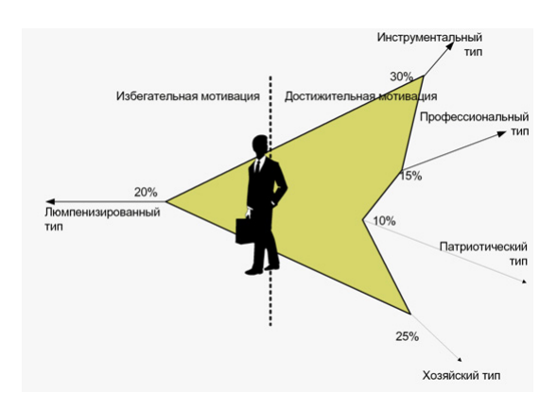

Типы мотивации работников (по Герчикову):
  - Инструментально мотивированный сотрудник:
- Работа для него не является значимой ценностью
- Работа – источник благ, как материальных, так и нематериальных
- За участие в дополнительном проекте он обязательно потребует дополнительное вознаграждение.
  - Профессионально мотивированный работник
- Развито профессиональное достоинство
- Возможность реализации собственного потенциала
  - Патриотическая мотивация
- Важно не материальное, а духовное поощрение
- Мотивация основана на определенных идеологических соображениях
  - Хозяйственно мотивированный работник
- высокая ответственность
- стремление к автономии
  - Люмпенизированный тип работника
- Слабая мотивация к эффективному труду
- Стремление избегать работу
- Избегает личной ответственности
- Стремится не индивидуальному вознаграждению, а к вознаграждению поровну со всеми остальными сотрудниками
- Характерно чувство зависти и несправедливости
- Рассчитывает на «подачки»
Для компании не существует плохих типов работников. В зависимости от ситуации разные типы мотивации работников могут быть эффективны.

Описанная модель может применяться при формировании решений по стимулированию персонала. Возможны следующие варианты решений:

1. Путем разработки и применения системы стимулирования сформировать и поддерживать определенный мотивационный профиль компании, соответствующий реализуемой стратегии развития бизнеса. В этом случае система стимулирования должна создавать предельно некомфортные условия для персонала с нежелательным мотивационным типом и создавать благоприятные условия для работников с
приемлемым мотивационным типом. Тем самым, будет происходить “вымывание” персонала с неблагоприятным типом мотивации, взамен которого будет производиться набор нового персонала, имеющего желательную структуру мотивации

1. Оптимизировать систему стимулирования под существующий мотивационный профиль компании, чтобы обеспечить предельно конструктивное поведение имеющегося в наличии персонала
Предпочтительные типы трудовой мотивации при расстановке персонала, организации труда, обучении и развитии персонала, построении системы внутренних коммуникаций (табл. 9-12)18

Таблица 9. Предпочтительные типы трудовой мотивации при наборе и расстановке персонала

Позиция | Примеры | Тип мотивации
Исполнитель работ с четко измеримым результатом | Менеджер по продажам  при индивидуальной работе | Инструментальная
Исполнительно на автономной работе | Агент, торговый представитель, слесарь- ремонтник | Хозяйская, профессиональная (+ инструментальная)
Исполнитель на простых работах | Оператор на полуавтоматах | Инструментальная, люмпенизированная
Специалист по работе функционального характера | Менеджер по маркетингу, сотрудники офисных отделов | Профессиональная
Руководитель  подразделения* | Начальники отделов | Хозяйская + патриотическая
Высший управляющий |  | Хозяйская

1. Чем более автономно структурное подразделение, тем более патриотичным должен быть его
руководитель (патриотизм в смысле нежелания отделяться от компании)

2. Чем больше загрузка (объем работ) структурного подразделения, тем более хозяйственным
должен быть его руководитель (хозяйский тип отвечает за завершенность работы)

Таблица 10. Ожидаемое поведение при различных типах трудовой мотивации работников
Тип мотивации | Ожидаемое поведение
Тип мотивации | Функции | Инициатива | Дисциплина
Инструментальная | Нейтральное | Только при особом стимулировании | Нейтральная
Профессиональная | Расширение | Высокая | Нейтральная, со  срывами
Патриотическая | Расширение | Высокая | Высокая
Хозяйская | Стремление к системной законченности | Высокая в пределах функции | Нейтральная, со срывами
Люмпенизированная | Сужение | Отсутствует | Нейтральная, низкая

Таблица 11. Ожидаемые карьерные ориентации и отношение к обучению при различных типах трудовой мотивации работников

Типы мотивации | Ожидаемые
Типы мотивации | Карьерные ориентации (вертикальная карьера) | Отношение к обучению
Инструментальная | Средние | Негативное, нейтральное
Профессиональная | Средние | Активное, позитивное
Патриотическая | Нейтральные | Позитивное
Хозяйская | Высокие | Нейтральное
Люмпенизированная | Слабые | Активно негативное

Таблица 12. Ожидаемые взаимоотношения с другими работниками и лидерские качества при различных типах трудовой мотивации работников

Типы мотивации | Ожидаемые
Типы мотивации | Лидерские данные | Взаимоотношения с другими работниками
Инструментальная | Низкие, средние | Нейтральные, напряженные
Профессиональная | Средние | Доброжелательные, нейтральные
Патриотическая | Высокие, средние | Хорошие
Хозяйская | Высокие | Нейтральные
Люмпенизированная | Крайне низкие | Хорошие

Стимулирование труда. Основные формы и методы стимулирования
Большое значение для трудовой мотивации работников имеют стимулы. Стимул – это вид воздействия (благо или наказание), которое применяется к работникам в организации для корректировки их трудового поведения. Фактически это побуждение к действию.
Стимулирование – это способ управления трудовым поведением работника. В широком смысле – это совокупность требований и соответствующая им система поощрений и наказаний. Внешнее воздействие со стороны руководства организации на работников с целью побуждения их к деятельности, направленной на достижение целей организации
Различают следующие формы стимулирования:
1. Негативные – неудовольствие, наказания, угроза потери работы
2. Денежные – заработная плата, включая все виды премий и надбавок
3. Натуральные – покупка или аренда жилья, предоставление автомобиля и др
4. Моральные – грамоты, почетные знаки, представление к наградам, доска почета и пр
5 . Патернализм (забота о работнике) – дополнительное социальное и медицинское страхование, создание условий для отдыха и пр
6. Организационные – условия работы, ее содержание и организация
7. Привлечение к совладению и участию в управлении

Современные организации используют также различные методы стимулирования трудового поведения и результативности труда персонала:
экономические методы (денежные поощрения либо наказания в виде лишения премий, штрафов);
целевой метод (постановка перед подчиненными конкретных и ясных трудовых целей и задач повышает их активность и эффективность деятельности);
метод расширения работ (увеличение горизонтальной нагрузки работника, то есть ему поручается больше работы того же типа);
метод обогащения работ (выполнение работником более сложной, более значимой и самостоятельной работы, которая дает возможность раскрыть его личностный потенциал и усиливает содержательный аспект деятельности);
метод соучастия (привлечения) работников (работники участвуют в процессе совместного принятия решений, что повышает их активность и удовлетворенность работой);
метод взысканий (справедливо наложенное взыскание и осознанное работником мотивирует его к улучшению своей трудовой деятельности)

Особенности стимулирования работников с разными типами трудовой мотивации.
На человека, который описывается некоторым мотивационным профилем, с целью изменить его поведение в организации, оказывается воздействие в форме некоторого стимула. Получив стимул, человек реагирует на него в соответствии со своим мотивационным профилем.
Эта реакция может быть
1 положительной, и человек изменит свое поведение так, как это задумывалось;
2 нейтральной;
3 отрицательной, когда нежелательное поведение только усиливается

Разработка системы стимулирования персонала организации. Основные требования, предъявляемые к эффективной системе стимулирования персонала.
Разработка системы стимулирования (компенсации) персонала организации – достаточно сложная задача. При разработке (корректировке) системы стимулирования персонала необходимо учитывать, что она должна отвечать следующим требованиям:
конкурентоспособность (система стимулирования должна способствовать организации конкурировать на рынке труда за привлечение и сохранение персонала, необходимого для достижения стратегических целей и задач);
комплексность (эффективная система стимулирования должна включать все виды стимулов, в том числе предусматривать наличие антистимулов);
дифференцированность (индивидуальный подход к стимулированию различных категорий персонала, в том числе в зависимости от специфики деятельности структурного подразделения);
гибкость и оперативность (регулярный пересмотр системы стимулирования в зависимости от изменений внешней и внутренней среды организации, в том числе во избежание проблемы “привыкания” работников к тем или иным видам стимулов и снижения их стимулирующей функции);
простота (система стимулирования должна быть хорошо понятна каждому работнику и проста для администрирования, то есть не требовать значительных материальных и трудовых затрат для обеспечения ее бесперебойного функционирования);
доступность (каждый вид стимула должен быть доступен для всех работников при условии достижения определенных показателей, которые должны быть четко сформулированными и понятными)
постепенность (увеличение размера материального стимулирования должно происходить постепенно, необходимо учитывать, что однажды резко завышенное вознаграждение, не подтвержденное впоследствии, отрицательно скажется на мотивации работника в связи с формированием ожидания повышенного вознаграждения);
минимизация разрыва между результатом труда и его оплатой (как показывает практика, учащение вознаграждения и его связь с результатом труда является сильным мотивом для работников)
Таким образом, система стимулирования должна:

• создавать у работников чувство уверенности и защищенности, служить целям удовлетворенности работника и повышения качества работы;
• ориентировать работника на достижение целей организации и нужного результата;
• сочетать в себе жесткость правил определения денежного вознаграждения и гибкость в реагировании на изменения внешней и внутренней ситуации в организации;
• выступать не только мотивом трудовой деятельности, но и средством (рычагом) управления для руководителей. В рамках системы стимулирования руководитель должен иметь возможность, как поощрения, так и наказания работника

Внедрение системы стимулирования должно сопровождаться широким информированием работников о новых принципах оплаты труда, постоянным мониторингом ее эффективности

Структура компенсационного пакета организации
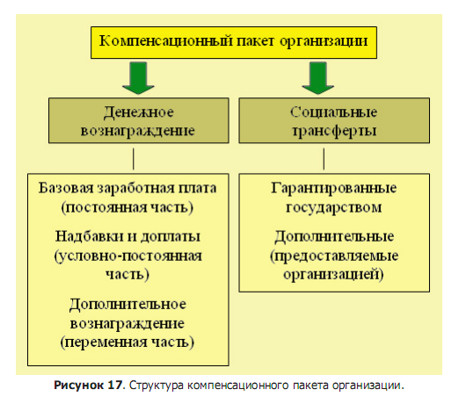
Компенсационный пакет состоит из двух частей: денежного вознаграждения и социальных трансфертов (выплат и льгот). В свою очередь, денежное вознаграждение включает: базовую заработную плату (постоянную часть), надбавки и доплаты (условно-постоянную часть), дополнительные выплаты (переменную часть). Порядок и организация денежного вознаграждения (оплаты труда) персонала в организации, как правило, регламентируются специальным Положением об оплате труда

Оплата труда. Постоянная часть денежного вознаграждения работника

Базовая заработная плата – это гарантированная компенсация работнику за его труд в организации или за исполнение обязанностей на данной должности (рабочем месте). Присутствует у всех постоянных (штатных) работников организации. Для временного персонала или работников проходящих испытательный срок, как правило, является единственной формой оплаты
Базовая заработная плата является постоянной частью денежного вознаграждения работника и состоит из должностного оклада (как правило, месячного). В некоторых компаниях к базовой заработной плате помимо должностного оклада относят также и квалификационную надбавку
Должностной оклад представляет собой гарантированное денежное вознаграждение, выплачиваемое работнику согласно трудовому договору (или какому-либо внутреннему нормативному документу организации, который увеличивает указанное в трудовом договоре вознаграждение) независимо от результатов труда. Следует отметить, что в связи с этой “независимостью от результатов труда”, на практике должностной оклад сам по себе имеет не самое высокое мотивирующее воздействие для работника
Определяется должностной оклад работника в зависимости от целого ряда факторов:
уровня квалификации;
сложности выполняемой работы;
степени самостоятельности выполнения работ;
степени ответственности за руководство работой других сотрудников;
напряженности, вредности (в том числе опасности) труда;
стоимости жизни в регионе (городе, населенном пункте);
природно-климатических особенностей;
отраслевой специфики
Подходы к определению уровня базового должностного оклада
Определению уровня должностного оклада, как правило, предшествует оценка труда (сложности работы). Основными методами оценки труда являются:
1. Ранжирование (Ranking method) . Ранжирование всех видов работ на основе некоего обобщенного фактора, как правило, “сложность работы”
Самый простой и дешевый способ оценки труда и установления уровня должностного оклада, доступный для любой организации . Ограничением является то, что данный метод может применяться только в относительно небольших организациях с узкой номенклатурой должностей работников. Кроме того, очень велика опасность субъективных догадок
2. Балльный (факторно-критериальный) метод (Factor comparison method). Более формализованный количественный метод оценки труда. Включает определение нескольких компенсируемых факторов (например, ответственность, самостоятельность, умственные нагрузки), у каждого из которых может быть несколько степеней, а также степени, в которой каждый фактор присутствует в конкретном виде работ. Например, виды труда могут иметь 5 степеней ответственности. И каждой степени каждого фактора присваивается определенное количество баллов. После этого определяем, в какой степени каждый из компенсируемых факторов (например, ответственность) присутствует в работе, суммируем соответствующие баллы по всем факторам и получаем общую балльную оценку работы
3. Метод классификации (градации) видов труда (Job classification (or grading) method). Виды труда разбиваются на группы. Эти группы называются категориями (классами), если в них входят только аналогичные виды труда (например, судебный исполнитель 4 категории), или разрядами, если в них входят виды труда, одинаковые по сложности, но отличающиеся по другим признакам. К данному методу относится и наиболее популярный способ определения размера должностного оклада, использующий систему тарифных разрядов. Разработка многоразрядной тарифной сетки – наиболее распространенная форма оплаты труда в большинстве стран мира
Тарифная сетка представляет собой совокупность тарифных разрядов и тарифных коэффициентов. Каждой должности (профессии) в организации присваивается свой тарифный разряд. Для обеспечения возможности профессионального роста работника внутри одной должности необходимо предусмотреть “вилку” разрядов по каждой должности (обычно 3-4 ступени) . Для каждого тарифного разряда устанавливается свой тарифный коэффициент. Размер должностного оклада определяется путем умножения тарифной ставки на тарифный коэффициент. Тарифный коэффициент показывает во сколько раз тарифная ставка данного разряда больше тарифной ставки первого разряда. Диапазон тарифной сетки определяется соотношением тарифных коэффициентов крайних разрядов
Основные преимущества данного метода (тарифной сетки): наглядность и обоснованность при установлении уровня тарифных ставок и должностных окладов работникам организации.
4 . Грейдинг (Grading method) – группировка должностей по определенным основаниям (определение “веса”, классификация и т.п.) с целью стандартизации оплаты труда в организации. Способ определить ценность (весомость) конкретной должности для организации. По сути, грейдинг – это способ тарификации
Основные задачи грейдинга
Первый шаг в грейдинге – сравнение должностей по заданным параметрам, или, другими словами, в одной системе координат, и ранжирование работ по значимости для организации
Забегая вперед, скажем, что распределение должностей по грейдам – не столько математическая задача, сколько организационная и даже политическая. Ведь нередко приходится решать и задачи повышения престижа определенного работника в организации или выбирать “горизонтальное” продвижение внутри грейда, то есть увеличение зарплаты. Кроме того, как раз пересекающиеся границы грейдов дают возможность реализовать так называемую горизонтальную карьеру: сотрудника можно переместить в другой грейд (повысить) без увеличения зарплаты
Вторая задача, которую решает метод грейдинга, – это тарификация (определение размеров окладов) на основе значимости определенной работы или должности для организации. Она позволяет оплачивать не только рыночную стоимость работника, но и значение его работы для компании . Кроме того, поскольку в грейды объединяются сходные по содержанию и различные по иерархическому уровню должности, это дает возможность “привязать” к разным грейдам разные уровни дополнительного денежного и натурального стимулирования: различие в объемах и содержании социальных пакетов, льготах для разных категорий сотрудников и пр
И, наконец, третья задача, решаемая грейдингом – это мотивация. Для работающих – это будет карьерная мотивация, для кандидатов на трудоустройство – мотивация привлечения
Технология грейдинга включает в себя следующие основные этапы:
1. Распределение должностей по значимости для компании
2. Определение и оценка ключевых должностей
3. Изучение рыночного уровня оплаты труда
4. Сопоставление окладов и “весов” должностей
5. Определение грейдов и групп грейдов
6. Определение тарифов
7. Определение размера окладов
8. Анализ и исправление несоответствий
Конкретные размеры (уровни) должностных окладов определяются индивидуально каждой организацией, как правило, в зависимости от:
• официальных фиксированных показателей (например, минимального размера оплаты труда, стоимости потребительской корзины);
• стоимости данного вида работ (должностной позиции) на рынке труда;
• “внутренней стоимости” (относительной важности, приоритетности, сложности) работ
Современные системы стимулирования ориентированы, прежде всего, на рыночную стоимость работы (должностной позиции) и внутреннюю оценку важности работы для бизнеса, на содержание, сложность и уровень квалификации, требуемый для выполнения конкретной работы

Условно-постоянная часть денежного вознаграждения: надбавки и доплаты
Надбавки носят условно-постоянный характер, устанавливаются для учета индивидуальных особенностей (специфики деятельности) работников и придания определенной гибкости и управляемости системе стимулирования
Применяются следующие виды надбавок: за выполнение обязанностей вакантной должности (например, водитель – экспедитор – грузчик); знание иностранного языка; наличие ученой степени; рабочему за выполнение обязанностей бригадира; материальную ответственность на складах, в кассах, кладовых и др
Доплаты носят временный характер (как правило, неделя, месяц, квартал). Устанавливаются в случаях, когда условия труда работника отличаются от оговоренных в трудовом договоре или в должностной инструкции
Применяются следующие виды доплат: за сверхурочные работы; работу в выходные и праздничные дни; работу в ночное время; выполнение обязанностей временно отсутствующего (больничный лист, очередной отпуск и т.п.) работника; выполнение разовой работы повышенной сложности; работу в опасных условиях и др
Как правило, надбавки и доплаты рассчитываются в процентах к должностному окладу работника. В организациях установление надбавок и доплат регламентируется специальным Положением о надбавках и доплатах стимулирующего характера либо отдельными положениями (порядками) по конкретным видам надбавок и доплат

Переменная часть денежного вознаграждения работника
Дополнительное вознаграждение – это дополнительные выплаты работнику (премии, бонусы, комиссионные и т.п.) за результаты труда, является переменной частью денежного вознаграждения и применяется для учета результативности работы персонала, связывая уровень денежного вознаграждения с общей эффективностью работы организации, структурного подразделения и самого работника
Построение системы денежного вознаграждения по результатам деятельности (Performance Related Pay) на основе механизмов теории постановки целей Э Локке и теории ожидания В Врума
Целевая теория мотивации (Э. Локе)
Поведение человека направляется и руководствуется целями, и в этом состоит подлинное значение процесса постановки целей с точки зрения мотивации и повышения результативности и производительности
Цели, таким образом, обладают следующим мотивационным содержанием:
– концентрируют внимание и усилия на определенных направлениях;
– служат в качестве эталонов, с которыми сопоставляются результаты;
– являются основанием оценки затрат ресурсов;
– могут влиять на структуру и процедуры организационных систем;
– отражают мотивы и особенности, как индивидов, так и организаций
Кроме того, сам процесс целеполагания может служить мотивирующим средством, формируя ориентацию на достижение результатов
Э Локе проведены обширные исследования, которые показали интересную зависимость между трудностью цели и трудовой мотивацией
1. На начальном этапе работы мотивация, как правило, достаточно высока, а трудность цели явно не оценивается. Она занижается даже в том случае, если по всем объективным показателям задачу никак нельзя отнести к простым. Трудность задачи на короткий срок “заводит”” индивида, еще не вполне осознавшего, как много усилий от него потребуется. В результате его мотивация и результативность на непродолжительное время возрастают. Однако “сопротивление” задачи очень скоро проясняет всю трудоемкость достижения цели, и мотивация, а вслед за ней и результативность резко снижаются
2 . Если же трудные цели подробно объяснены и растолкованы, то начальный энтузиазм значительно ослабевает, и индивид медленнее “разогревается”, постепенно активизируя свои усилия. Однако по мере осознания цели мотивация начинает увеличиваться, и результативность становится выше. При этом рост мотивации и производительности имеют значительно более продолжительный и устойчивый характер

Кроме того, исследования показали, что при постановке конкретных, ясных и четких целей возрастает вероятность того, что работник будет более мотивированно действовать в соответствии с такими целями. Исследования подтверждают гипотезу о положительном влиянии, которое четкая постановка целей оказывает на мотивацию и результативность

Теория ожиданий (В. Врум)
Автор предположил, что уровень трудовой мотивации напрямую зависит от выполнения трех ожиданий работника:
Мотивация = Затраты–Результат х Результат–Вознаграждение х Ценность вознаграждения (валентность)
В Врум исходил из концепции экономического рационального человека, ориентированного на поиск максимальной выгоды для себя от ограниченных затрат трудовых усилий (энергии)
Применение теории ожиданий на практике: ощутимость (порог действенности стимула) и ценность вознаграждения. Низкая ощутимость и низкая ценность вознаграждения приводят ожидания к тщетности и, как итог, к снижению трудовой мотивации
Вознаграждение, ориентированное на показатели работы (Performance Related Pay – PRP)
Позволяет компании:
• Установить четкие соотношения между оплатой и результатами деятельности.
• Поддерживать организационную культуру, ориентированную на показатели работы.
• Вознаграждать и поддерживать усилия команд и отдельных работников.
• Концентрировать усилия на приоритетных направлениях, четко указывая ключевые моменты.
• Привлекать и удерживать работников, уверенных в своей способности достижения результата и ожидающих соответствующего вознаграждения.
• Повышать конкурентоспособность системы оплаты труда.
• Повышать приверженность работников, давая им возможность разделять успех компании

Недостатки PRP:
• Критериям оплаты по результатам деятельности часто трудно соответствовать.
• Оценка результатов деятельности часто носит субъективный характер.
• Очень сложна в управлении.
• Может препятствовать работе команды из-за своего индивидуалистического характера.
• Может приводить к низкому качеству работы из-за концентрации внимания на
количественных показателях.
• Может приводить к “близорукости” компании – погоне за быстрыми результатами и пренебрежению достижения долгосрочных целей

“Золотые правила” успешности PRP Е. Лоулера
• Отдельные команды и работники должны ясно представлять цели и нормы показателей работы, которые требуются.
• Они должны быть способны повлиять на показатели работы путем изменения своего поведения или принятия определенных решений.
• Вознаграждение должно быть достаточно значимым, чтобы требуемые усилия стоили их.
• Формула PRP должна быть легко понимаема.
• Вознаграждение должно следовать за достижением как можно скорее

Процедура внедрения системы PRP
• Определение стратегических целей и разработка сбалансированной системы показателей – Balanced Scorecard (BSC) и Key Performance Indicators (KPI).
• Расчет экономической целесообразности внедрения.
• Оценка готовности коллектива к преобразованиям.
• Определение видов и методик расчетов вознаграждения по результатам деятельности.
• Выбор “пилотных” подразделений.
• Информирование и обучение персонала.
• Внедрение системы PRP.
• Мониторинг результатов внедрения системы PRP, постоянная обратная связь с коллективом.
• Совершенствование системы PRP и ее распространение на другие подразделения компании

Премирование, виды премий в зависимости от индивидуальных показателей, результатов работы подразделения и организации, целевое премирование
Наиболее распространенным видом дополнительного вознаграждения работников являются премии. Основные виды премий:
1 . Премия по индивидуальным результатам деятельности работника. Отражает возможность прямого индивидуального влияния работника на результаты его деятельности. Если это не так, то нарушается один из принципов стимулирования “Платить за реальную работу, а не за участие в процессе”. Начисляется по заранее определенным показателям премирования, которые определяются индивидуально
для каждого работника (должностной позиции). Количество показателей премирования не должно превышать 3-426, в противном случае значимость каждого показателя становится слишком малой, и работник начинает ориентироваться на показатели, наиболее выгодные для себя. Важно заметить, что при
расчетах премию необходимо привязывать не к полным результатам показателей премирования, а к их сверхнормативным величинам
2 . Премия за вклад в работу структурного подразделения. Применяется для стимулирования лучшего взаимодействия и взаимопомощи между работниками структурного подразделения для повышения эффективности его работы в целом. Для каждого структурного подразделения организации рассчитывается фонд премирования подразделения. Распределение премиального фонда между работниками структурного
подразделения осуществляется по коэффициенту трудового участия (КТУ)27 . Основные способы определения КТУ:
• связан с должностным положением или квалификацией работника;
• балльный метод (результаты работы по заранее определенным показателям учитываются (в числе дается их балльная оценка) каждый день, как правило, руководителем структурного подразделения; в конце месяца баллы суммируются);
• смешанный способ

3. Премия по общим результатам деятельности организации. Основное назначение – заинтересовать работников в повышении эффективности работы организации в целом. Может выплачиваться с разной периодичностью (например, ежеквартально, раз в полгода, по итогам работы за год) и распространяться на различные категории персонала (например, только на владельцев организации и руководителей высшего уровня; только на руководителей высшего и среднего уровня; на руководителей
высшего и среднего уровня и работников структурных подразделений, “приносящих деньги” в организацию; на всех постоянных (штатных) работников организации)
4 . Целевые премии. Применяется для стимулирования эффективной работы и активности сотрудников при выполнении отдельных целевых задач. Например, за рационализаторство, проявленную инициативу, экономию сырья и материалов, повышение качества продукции (работ, услуг), стаж работы в организации и др
Порядок организации системы премирования персонала регламентируется специальным Положением о премировании. Также, положение о премировании может быть разработано для определенной категории (группы) персонала или распространяться на конкретное структурное подразделение (группу подразделений) организации
Система депремирования
Говоря о системе премирования, нельзя забывать и о таком важном моменте как депремирование. Депремирование – это процедура уменьшения размера уже заработанной премии. Целью депремирования является повышение трудовой, производственной и технологической дисциплины работников. Санкции за нарушение трудовой дисциплины могут содержаться либо в Положении о премировании, в виде самостоятельногораздела “Порядок депремирования”, либо регламентироваться самостоятельным документом (например, “Положением о системе бездефектного труда”). В зависимости от серьезности нарушения размер уменьшения премии может быть установлен от 15% до 100%

Проблема соотношения постоянной и переменной частей денежного вознаграждения
Важный вопрос, “Каким должно быть эффективное соотношение постоянной (в том числе условно-постоянной) и переменной частей денежного вознаграждения работника?” Однозначного ответа на него нет, и не может быть. Как показывает практика деятельности современных организаций, соотношение постоянной и переменной частей денежного вознаграждения работника может быть разным и определяется зависимостью получаемого результата от трудовых усилий самого работника.
Так как вклад различных категорий персонала в конечный продукт разный, то отличия должны быть и в системе денежного вознаграждения (табл. 16) . Например, у менеджеров по продажам переменная (комиссионная) часть денежного ознаграждения может составлять 60, 70, 80% от общего денежного вознаграждения, а у секретаря переменная часть не должна быть более 10-15%
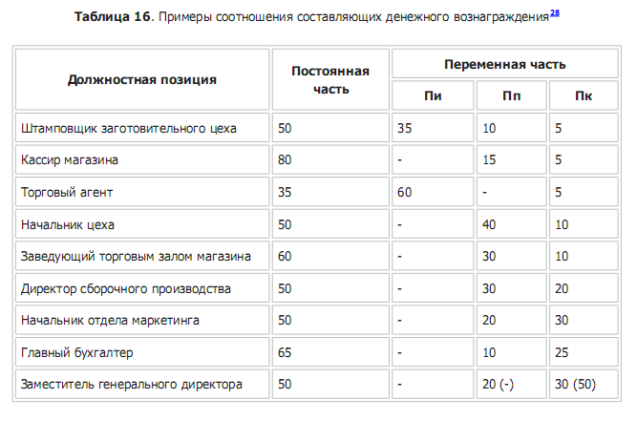
Внутренняя корпоративная социальная ответственность
Корпоративная социальная ответственность (КСО) – это обязательство бизнеса функционировать этично и вносить вклад в экономическое развитие, улучшая качество жизни своих сотрудников и их семей, а также местного сообщества и общества в целом [Holme, Watts, 2003]

Внешняя корпоративная социальная ответственность:
• Спонсорство и корпоративная благотворительность.
• Содействие охране окружающей среды.
• Взаимодействие с местным сообществом и местной властью.
• Готовность участвовать в кризисных ситуациях.
• Ответственность перед потребителями товаров и услуг (выпуск качественных товаров)

Внутренняя корпоративная социальная ответственность:
• Безопасность труда.
• Стабильность заработной платы.
• Поддержание социально значимой заработной платы.
• Дополнительное медицинское и социальное страхование сотрудников.
• Развитие человеческих ресурсов через обучающие программы подготовки, переподготовки и повышения квалификации.
• Оказание помощи работникам в критических ситуациях

Экономические выгоды КСО:

• Снижение текучести персонала и возможность привлечения лучших специалистов на рынке.
• Рост производительности труда в компании.
• Улучшение имиджа компании, рост репутации.
• Реклама товара или услуги.
• Освещение деятельности компании в СМИ.
• Стабильность и устойчивость развития компании в долгосрочной перспективе.
• Возможность привлечения инвестиционного капитала для социально-ответственных компаний выше, чем для других компаний.
• Сохранение социальной стабильности в обществе в целом.
• Налоговые льготы

Структура социального пакета организации
Помимо денежного вознаграждения организации используют различные формы косвенных материальных компенсаций работникам, которые называются социальными трансфертами или социальным пакетом организации
Социальные трансферты – социальные блага (гарантии, льготы, выплаты), получаемые работниками от организации, определенные законодательством, а также дополнительные, повышающие их благосостояние и качество трудовой жизни. Как правило, они не связаны с результатами труда работников и рассматриваются как вознаграждение, которое работники получают за факт работы в данной
организации

В организации социальные трансферты делятся на две группы (табл. 17):
• гарантированные государством (социальные гарантии обязательные для всех организаций);
• предоставляемые организацией (дополнительные социальные льготы и выплаты,
предоставляемые на основе добровольно взятых на себя обязательств по отношению к работникам)
Таблица 17. Группы социальных трансфертов

Социальная поддержка,  гарантированная государством | Социальные льготы и выплаты,  предоставляемые организацией
Пенсионное обеспечение  Помощь инвалидам  Оплачиваемые основные и дополнительные отпуска  Оплата временной нетрудоспособности  Льготы женщинам | Материальная помощь  Оплата жилья и коммунальных услуг  Оплата питания  Оплата медицинских услуг  Компенсация транспортных расходов  Оплата отдыха (туристические путевки)  Страхование жизни  Ссуды  Обучение за счет организации

Дополнительные социальные выплаты и льготы предоставляются работникам из собственной прибыли организации. Перечень, предоставляемых организацией дополнительных социальных благ, как правило, фиксируется в Коллективном договоре, а также может регламентироваться специальным Положением о социальных выплатах и льготах. Некоторые организации разрабатывают отдельные положения (порядки), регламентирующие предоставление конкретной социальной льготы или выплаты (например, Положение о дополнительном пенсионном обеспечении персонала, Положение о дополнительном социальном страховании работников, Положение об оказании материальной помощи работникам, Порядок предоставления дополнительных социальных услуг работникам)

Причины выплат социального пакета:
• Снижение издержек на оплату труда персонала.
• Снижение издержек на отбор персонала и улучшение качества отбора.
• Снижение текучести персонала за счет формирования лояльности к компании

Факторы, влияющие на состав социального пакета:
• Трудовое законодательство.
• Рынок труда.
• Стратегия и политика управления персоналом компании.
• Стратегия и политика управления персоналом компаний-конкурентов
Основные принципы политики дополнительного социального обеспечения персонала, выгоды организации

Политика дополнительного социального обеспечения организации должна отвечать следующим принципам:
1 Она должна строиться с учетом реальных материальных и нематериальных потребностей и интересов работников.
2 Предоставляемые льготы должны быть известны работникам и цениться ими как добровольные расходы организации на социальные цели.
3 Она должна быть экономически выполнимой и ориентироваться на соотношение между расходами и достигаемым результатом.
4 Социальные нужды, которые в достаточной мере удовлетворяются государством, не должны быть предметом политики дополнительного социального обеспечения организации

Основные виды и формы предоставления дополнительных социальных льгот и услуг

Виды дополнительных льгот (табл. 18):
• С преобладанием фиксированных издержек (например, доступ к объектам социальной инфраструктуры).
• С преобладанием переменных издержек (например, медицинская страховка, кредиты)

Таблица 18. Виды дополнительных социальных льгот

Виды дополнительных социальных льгот | Краткая характеристика
Дополнительное пенсионное обеспечение | Некоторые организации создают специальные фонды дополнительного пенсионного обеспечения работников  Цель создания фонда – заблаговременная подготовка к старости или на случай возможной  профессиональной нетрудоспособности работника  Схемы дополнительного пенсионного обеспечения старости призваны способствовать тому, чтобы и после выхода на пенсию работники могли сохранить свой прежний уровень жизни  При выходе на пенсию работник получает выплату в виде дополнительного пенсионного вознаграждения.
Пользование социальными учреждениями организации | Столовые. Крупные организации, как правило, оборудуют собственные столовые для работников  Как вариант используются доплаты на питание  В западно-европейских компаниях используется следующая практика. Организация и работник делят расходы на обеды поровну. Работник оплачивает стоимость закупленных продуктов, из которых готовятся обеды, а организация берет на себя расходы по зарплате персонала столовых, затраты на содержание помещения столовой, электроэнергию и др  В целом работник несет около 1/3, а организация – 2/3 совокупных фактических расходов на обеды
Денежные выплаты (материальная помощь, связанных с исполнением трудовых обязанностей пособия, единовременные выплаты) | Медицинское обеспечение. Особенно явно социальная политика в вопросах здравоохранения проявляется в тех организациях, которые имеют собственные ведомственные  медицинские учреждения (поликлиники, больницы) . Но, это могут себе позволить только крупные организации  В большинстве случаев организации заключают на медицинское обслуживание персонала (отдельных категорий персонала) с различными медицинскими учреждениями, либо это могут быть выплаты на лечение в случае конкретной необходимости (например, операция, протезирование и т.п.)
Многие организации предоставляют работникам различные виды дополнительных денежных выплат. Наиболее популярные из них:
1 . Возмещение морального вреда работникам в связи с трудовым увечьем, профессиональным заболеванием или иным повреждением здоровья, связанным с исполнением ими трудовых обязанностей, а также семьям работников в связи потерей кормильца вследствие трудового увечья
2 . Материальная помощь работнику, ставшему
инвалидом по болезни или в результате несчастного случая, не, не связанной с трудовых обязанностей
3. Материальная помощь семье работника в случае
его смерти, не связанной с трудовых обязанностей
4. Материальная помощь в случаях:
а) рождения в семье работника ребенка;
б) смерти близкого родственника (супруга(и), отца, матери, детей);
в) достижения пенсионного возраста работником, имеющим непрерывный стаж работы в организации не менее 10 лет
Льготы работникам, связанные с предоставлением организацией услуг | В ряде организаций работники имеют преимущественное право перед другими лицами на приобретение производимой организацией продукции (товаров) и потреблении осуществляемых ею услуг (работ) . Для работников также могут устанавливаться соответствующие скидки от стоимости оказываемых организацией услуг (например, транспортных, услуг связи, банно-прачечных и пр.)
Социальная помощь семьям работников | Расходы на социальные нужды распространяются только на работника организации, но и на членов его семьи  Например, некоторые организации имеют собственные детские дошкольные учреждения для детей своих работников. Оплачивают содержание детей в летних лагерях и пансионатах. Выдают бесплатные новогодние подарки и наборы для первоклассников  Сюда же можно отнести оплату (полную, частичную) семейного отдыха (туристические путевки и т.п.)
Социальная помощь бывшим работникам - пенсионерам | Некоторые организации стараются поддерживать связь с ушедшими работниками – пенсионерами. Им предоставляется возможность пользоваться социальными учреждениями организации, направляются подарки к праздникам, в конце года производится дополнительная  выплата к пенсии и т.п  Так, в одной организации была создана мастерская для пенсионеров”, где вышедшие на пенсию работники имеют возможность мастерить что-нибудь в личных целях из материала и на оборудовании организации
Дополнительные отпуска | Организация может предоставлять своим работникам дополнительные отпуска в связи с вредными опасными) и тяжелыми условиями или высокой интенсивностью труда (например, нервно-психологическими нагрузками), а также за членство в коллегиальном исполнительном органе организации. Более распространены дополнительные отпуска, предоставляемые по случаю рождения ребенка, свадьбы, похорон, переезда на новое место жительства и т.д
Услуги, предоставляемые организацией в связи с личными торжествами или праздниками | Нередки выплаты работникам по случаю личного или служебного юбилея в размере месячной заработной платы  (и более) в сочетании с ценными подарками (или дополнительным отпуском). К Новому году может  выплачиваться дополнительная премия по итогам работы за прошедший год. Премия по случаю дня рождения организации или другого корпоративного праздника. Сюда же можно отнести и дополнительные выплаты к очередному отпуску
Льготы работникам в связи с обучением, повышением квалификации, переквалификацией | Крупные организации предоставляют своим работникам право (при наличии у организации потребностей в подготовке специалистов соответствующего профиля) на получение за счет ее средств (полностью или частично) высшего, послевузовского профессионального образования, повышение квалификации (переквалификацию) на условиях заключаемых с организацией договоров
Жилищная политика организации | Крупные организации могут себе позволить покупку жилья для своих сотрудников, строительство собственного жилья, заключение договоров с ДСК на долевое участие в строительстве жилья. Большая проблема – справедливость его распределения  Например, некоторые организации используют балльную схему распределения жилья. С момента внесения работника в список на получение жилья за каждый квартал (полугодие) ожидания начисляется 1 балл, дополнительно 1 балл – за каждый год работы, особые баллы добавляются многодетным семьям, сотрудникам при повышении по службе и в других случаях, установленных организацией
Акции и иные формы участия работников в капитале организации | Акции для персонала организации могут продаваться работникам по сниженной цене в рамках системы по формированию у работников имущества (капитала)  Существует большое число различных форм участия в капитале организации:  - бесплатная передача акций;  - продажа обычных акций со скидкой на определенный процент от текущего рыночного курса акций;  - продажа привилегированных акций без права;  - основание общества с долевым участием работников  Выпуск акций для работников организации может происходить каждый год. Например, работники могут использовать 1/24 часть своего годового дохода на  приобретение акций организации, которые им будут проданы по цене примерно на 20% ниже текущего биржевого курса. Выпуск акций для персонала может быть также приурочен к юбилею организации или к юбилею (в том числе служебному) работника, например, к двадцатипятилетию его работы в организации  Данные схемы ориентированы на то, что работник, пользующийся возможностью формирования (капитала) и из года в год покупающий акции своей, за свою жизнь может накопить приличный капитал  Однако обычный работник в своих расчетах думает более краткосрочно. Деньги на формирование капитала в большинстве случаев тратятся на приобретение дорогостоящих потребительских товаров, на поездки в отпуск и повседневные покупки. Таким образом, теряется первоначальный смысл этой дополнительной социальной услуги

Методы оптимизации затрат на содержание социального пакета

Современная тенденция в развитии компенсационных пакетов организаций – относительное увеличение социальных льгот и выплат в общей системе стимулирования персонала

Основные подходы к распределению социальных льгот
“Метод пирога”. Основой для распределения социальных льгот является иерархия позиций в организационной структуре
Для каждого должностного уровня определяется фиксированный перечень доступных социальных благ
Метод “Кафетерий”. Распределение социальных льгот проводится на основе балльной системы
Все социальные льготы проходят относительную оценку стоимости в баллах
Для каждого должностного уровня рассчитывается количество социальных баллов, оперируя которыми сотрудники выбирают перечень необходимых социальных благ
Метод на основе ключевых показателей эффективности (KPI, MBO). Социальные льготы распределяются на основе результатов деятельности
Достижение базовых целей позволяет сотрудникам обеспечивать себя базовым пакетом социальных льгот
Достижение “амбициозных” целей открывает доступ к перечню дополнительных льгот, из которых возможен индивидуальный выбор

Комбинированные методы. Данный подход позволяет построить систему распределения социальных льгот на основе сбалансированной комбинации нескольких подходов
Например – объединение методов “Кафетерий” и KPI
На что тратятся деньги соцпакета на практике?
• По оценкам экспертов затраты компаний на социальные льготы составляют около 25% от
ФОТ
При этом основу соцпакета составляют достаточно стандартные и не всегда востребованные сотрудниками льготы, а то, что могло бы действительно заинтересовать людей, зачастую игнорируется
Социальные льготы и выплаты, предоставляемые организацией, предлагаются, как правило, всему персоналу. Они в одинаковой мере доступны каждому работнику, независимо от того, какую индивидуальную оценку дает работник данной льготе или выплате. На практике это может означать вероятность предоставления таких льгот или услуг, обеспечение которых потребует больших затрат от организации, в то время как польза работникам от них будет малозначительной. Например, организация выделяет значительные средства на содержание собственного дома отдыха, предоставляябесплатные (или с частичной оплатой) путевки своим работникам, в то время как значительная часть работников предпочитает отдыхать на собственных дачных участках или на курортах за рубежом. С другой стороны, вполне реально, что работники ценят лично для себя определенные льготы или услуги намного больше, чем эти льготы или услуги стоили организации
Для решения данной проблемы организация может предложить работникам возможность выбора по так называемой “системе кафетерия” (подобно тому, как выбирают меню себе по вкусу в кафетерии). Каждый работник получает согласно этой системе возможность выбрать из общего перечня те льготы и услуги, которые вызывают у него предпочтение. Такая система будет способствовать оптимизации воздействия социальных благ при сохранении прежней финансовой нагрузки, лежащей на организации. Хотя, как показывает практика, “система кафетерия” активно применяется в системе стимулирования руководителей, а на остальные категории персонала распространяется довольно медленно, что связано с большой потребностью в информации и неуверенностью в правильности выбора.

Другие методы оптимизации затрат на социальный пакет организации:
• Вывод непрофильных активов (продажа, создание бизнес-единиц).
• Долевое участие работника и организации в оплате стоимости социальной льготы.
• “Привязка” к стажу работы в компании.
• Регулярный мониторинг социального пакета

Организация должна проводить периодический мониторинг (например, один раз в два года) востребованности предоставляемых работникам социальных льгот и выплат, а также корректировать. Коллективный договор (соответствующие положения), внося необходимые изменения и дополнения. Например, исключить или изменить порядок предоставления мало востребованных социальных льгот, ввести новые
Важно отметить, что данная рекомендация относится не только к социальному пакету, но и всей системе стимулирования персонала в целом. Даже самая эффективная сегодня система стимулирования со временем устареет. Поэтому служба управления персоналом должна постоянно принимать меры по ее совершенствованию и следить за тем, чтобы она способствовала достижению стратегических целей и задач организации

Регулярный мониторинг компенсационного и социального пакетов:

Повышает мотивацию персонала, производительность труда, безопасность бизнеса, имидж компании на рынке труда, эффективность затрат на работу с персоналом
Снижает расходы на персонал, текучесть персонала, затраты на найм и адаптацию новых работников, затраты на удержание персонала.

Основные подходы к развитию персонала организации. Современные концепции развития персонала: концепция обучающейся организации, корпоративный университет, управление знаниями. Модель систематического (непрерывного) обучения персонала. Управление карьерой: виды карьеры, этапы процесса управления карьерой, типовые модели и индивидуальные планы развития карьеры. Формирование и работа с кадровым резервом организации: структура резерва, преемники и дублеры, особенности работы с различными группами кадрового резерва.

Основные подходы к развитию персонала в организации.

Существует два подхода к развитию персонала в организации: традиционный и современный - две трактовки понятия “развитие персонала”: традиционная и современная.
Традиционная трактовка понятия “развитие персонала” подразумевает комплекс мер,
включающих профессиональное обучение, повышение квалификации и переподготовку персонала.
Таким образом, под развитием традиционно понимается именно обучение персонала организации.
- Развитие означает обучение
- Развитие рассматривается как самостоятельный процесс

Современная трактовка рассматривает это понятие более широко, как изменение структуры (возрастной, образовательной, квалификационной и т.д.) персонала и приведение ее в соответствие со стратегическими целями и задачами организации.
Таким образом, развитие персонала становится объектом планирования, процессом, посредством которого организация снабжается нужным числом людей нужной квалификации в нужном месте и в нужное время.
- Развитие означает в первую очередь сложную и интересную работу, коучинг, оценку и наставничество
- Процесс развития встроен в организацию
Основные направления программы развития персонала современной организации:
  - Адаптация персонала
  - Профессиональное обучение
  - Развитие карьеры
  - Формирование и работа с кадровым резервом
  - Развитие инновационной активности сотрудников
  - Оценка и аттестация персонала.
Современный подход начал развиваться с конца 90-х годов XX века. В рамках данного подхода основными направлениями развития персонала организации являются: социальная адаптация и профессиональная ориентация персонала, профессиональное обучение (остается одним из ведущих направлений развития), моделирование и развитие карьеры, формирование и работа с кадровым резервом, организация изобретательской и рационализаторской деятельности, оценка результативности труда и другие.

Развитие человеческих ресурсов – ключевая функция стратегического менеджмента
человеческих ресурсов.
- Изменение структуры (численной, возрастной, квалификационной, образовательной и т.д.) персонала и приведение ее в соответствие со стратегическими целями и задачами организации
- Объект планирования, процесс, посредством которого организация снабжается нужным числом людей нужной квалификации в нужном месте и в нужное время

Современные концепции развития персонала: концепция обучающейся организации, корпоративный университет, управление знаниями.

Концепция обучающейся организации:
Обучающаяся организация – это организация, в которой люди осознанно обучаются, изучают и совершенствуют сам процесс обучения, а так же осознанно изменяют существующую действительность. Таким образом, ключевая идея концепции состоит в том, что эффективность деятельности организации зависит не столько от накапливания и использования уже найденных решений каких-либо проблем, сколько от развития собственных навыков решения новых, возникающих проблем, то есть от способности персонала организации обучаться на собственном опыте.
- Концентрируется на адаптации миссии и стратегии компании к новым условиям
- Ориентируется на развитие личной эффективности сотрудников
- Формирует у сотрудников системное видение и креативное мышление
- Вырабатывает уникальные способы и нестандартные решения практических задач
- Осуществляет тренинг совместного взаимодействия всех сотрудников
П. Сенгс и К. Арджирис ввели понятие
- «Одиночная петля обучения» - получение знаний о том, как делать ту или иную работу, достигать тех или иных результатов (целей)
- «Двойная петля обучения» - обучение, в ходе которого достигается активная и сплоченная реакция всего коллектива на вызовы быстро меняющейся внешней среды, и достигается мультипликационный эффект обучения
В рамках данной концепции организация решает следующие задачи:
  - разработка стратегий индивидуального обучения сотрудников;
  - совершенствование организационного обучения;
  - управление знаниями;
  - формирование интеллектуального капитала;
  - развитие стратегической способности организации.

Корпоративный университет:
Корпоративный университет – это не только повышение уровня образования сотрудников и развитие определенных навыков, а обучение, базирующееся на корпоративных ценностях и стратегии развития организации.
- Обучение, базирующееся на корпоративных ценностях и стратегии развития организации
- Система, при которой кадровый потенциал формируется в опережающем порядке в соответствии с целями и задачами организации вместе со всеми другими ресурсами
- Это не только обучение и передача конкретных знаний сотруднику, но и формирование единого языка, единого стандарта, единой культуры ведения бизнеса организации
Смысл корпоративного университета заключается в том, чтобы наладить систему, при которой кадровый потенциал формируется в опережающем порядке в соответствии с целями и задачами организации, вместе со всеми другими ресурсами. Задача не только в обучении и передаче конкретных знаний сотруднику, но и в формировании единого языка, единого стандарта, единой культуры ведения бизнеса организации.

Управление знаниями:
- Подход, направленный на повышение уровня конкурентоспособности и защищенности организации за счет создания условий для выявления, сохранения и эффективного использования знаний и информации в организации
- Стратегия, направленная на предоставление вовремя нужных знаний тем сотрудникам организации, которым эти знания необходимы для того, чтобы повысить эффективность ее деятельности
- Первая публикация подхода – Chris Collison, Geoff Parcell «Learning to Fly: Practical Knowledge Management from Leading and Learning Organizations» (2000 год)

Модель систематического (непрерывного) обучения персонала.
Для организации процесса обучения современные компании используют циклическую
модель (модель систематического (непрерывного) обучения персонала), включающую следующие этапы:
1. Определение (анализ) потребности в обучении.
2. Определение затрат на обучение (формирование бюджета обучения).
3. Разработка планов и программ обучения.
4. Выбор формы и методов обучения.
5. Проведение обучения.
6. Оценка результатов обучения ( определение эффективности обучения)

Этап 1. Определение (анализ) потребности в обучении. Предполагает выявление
несоответствия между профессиональными знаниями и навыками, которыми должен обладать персонал организации для достижения ее стратегических целей и задач, и теми компетенциями, которыми он обладает в действительности. Потребность в обучении персонала организации определяется на нескольких уровнях:
- на уровне всей организации (для конкретной категории персонала). Обучение персонала на перспективу на 1 год или на 3-5 лет
- на уровне подразделений (потребность определяется руководителями подразделений). Важные сведения здесь дает анализ уровня исполнения обязанностей работниками подразделений.
- на уровне самой работы (потребность определяется как руководителями подразделения, так и самими работниками).
Метод | Краткая характеристика
Аттестация и подготовка индивидуального плана развития | В процессе аттестации (специальной беседы) работник обсуждает с руководителем структурного подразделения перспективы своего профессионального развития. В результате составляется индивидуальный план развития, который передается в службу управления персоналом, где он оценивается с точки зрения соответствия потребностям организации в целом, ее финансовым возможностям и при необходимости корректируется. Обобщенные планы развития работников становятся частью программы профессионального развития персонала организации в целом.
Профессиональное и психологическое тестирование | Выявляется наличие и степень развития у работника тех или иных профессиональных знаний, умений и навыков, а также его потенциал. Сравнение результатов тестирования и портрета «идеального» работника позволяет определить направления обучения.
Оценка информации о работниках, имеющейся в службе управления персоналом | Оцениваются возраст, базовое образование, стаж работы, профессиональный опыт, принимал ли работник ранее участие в программах обучения, уровень способностей, психологические особенности и т.д.
Работа с планами организации | Анализ краткосрочных и долгосрочных планов организации (структурных подразделений) и определение уровня квалификации и профессиональной подготовки персонала, необходимых для их успешной реализации.
Наблюдение за работой персонала на рабочих местах | Позволяет получить информацию, которая впоследствии становится основой для разработки программы обучения. Информация включает типичные ситуации, возникающие в работе конкретной категории работников, а также наиболее характерные трудности. В полученной информации также содержится собственная оценка работниками навыков, необходимых для выполнения обязанностей. В результате программа обучения будет сосредоточена на типичных рабочих задачах (ситуациях), которые обычно решают работники организации.
Анализ источников проблем, мешающих эффективной работе | Анализируются недостаточное качество продукции (работ, услуг); невыполнение планов работ; уровень брака; нарушения трудовой дисциплины; жалобы и рекламации; потери времени в результате болезней, прогулов, опозданий, отпусков; текучесть кадров.
Выявление внешних и внутренних факторов, оказывающих влияние на работу персонала | Например, трудовое законодательство, законодательство об охране труда, налоговое, таможенное и торговое регулирование; изменение стандартов, изменения в технологическом процессе, внедрение нового оборудования, выпуск нового вида продукции и др.
Опрос, анкетирование, интервьюирование | Основные направления обучения определяются исходя из представлений руководства (вышестоящих руководителей, непосредственного руководителя). Однако, только мнения руководителей недостаточно для объективных выводов о том, какой вид обучения необходим организации (структурному подразделению). Для определения потребности в профессиональном обучении необходима специальная диагностика.
Работа с заявками и предложениями работников | Сбор и анализ заявок и предложений работников (их непосредственных руководителей) по вопросам организации и проведения профессионального обучения.
Анализ стратегии развития организации | «Перевод» конкретных стратегических целей и задач организации на язык профессионального обучения.
Этап 2. Определение затрат на обучение.
Основные затраты, необходимые для проведения обучения, включают:
- средства, выделяемые на покрытие расходов по обучению (в том числе оплата услуг преподавателей, консалтинговых и тренинговых компаний, расходы на аренду учебных помещений, приобретение учебных материалов и оборудования, командировки, питание и проживание в период обучения);
- время, затрачиваемое на обучение (время отсутствия на своих рабочих местах работников, проходящих и осуществляющих (если они являются работниками данной организации) обучение).
Эффективность затрат на обучение работника связана с эффективностью деятельности организации. Для того чтобы понять, стоит ли затрачивать средства на обучение работника, необходимо рассчитать сегодняшнюю ценность будущих выгод:
P = Σ B_{t}/(1+r)^{t}
С – затраты на обучение: прямые – стоимость обучения, косвенные - упущенные выгоды.
B_{t} – ожидаемое увеличение заработка в году t.
r – рыночная норма отдачи на капитал
n – число лет для использования полученных знаний
Если Р > С, то инвестиции в обучение данного работника окупаются.
Чем < r и чем > B_{t} , и чем > n, тем эффективнее инвестиции в повышение квалификации.
Целесообразность вложения средств в обучение персонала будет меньше при уменьшении числа лет использования знаний.
Этап 3. Разработка планов и программ обучения.
Обучение персонала в организации
осуществляется на основе разработанных планов обучения. Различают планы обучения персонала:
- организации в целом;
- структурных подразделений.
Планы обучения персонала организации (структурных подразделений) на очередной
календарный год составляются, как правило, ежегодно до 1 декабря текущего года службой управления персоналом. Основой для составления планов обучения являются:
- данные служб маркетинга и развития организации о перспективах развития направлений ее производственно-хозяйственной деятельности;
- заявки руководителей структурных подразделений о необходимости обучения специалистов соответствующего профиля.
Этап 4. Выбор формы и методов обучения.
Эффективность профессионального обучения в значительной степени зависит и от того, каким образом оно будет осуществляться. В разных ситуациях предпочтительными могут оказаться разные формы обучения:
Форма обучения | Краткая характеристика
Обучение на рабочем месте | В качестве преподавателей (инструкторов  производственного обучения) используются наиболее опытные работники организации. Обучение характеризуется тесным взаимодействием с обычной работой в обычной рабочей ситуации и проводится специально для конкретной организации и ее сотрудников, с учетом их специфики. Обучение отличается практической направленностью. Является предпочтительным для выработки навыков, требуемых для выполнения текущих  производственных задач.
Обучение в учебном центре организации | Основное достоинство – целенаправленное бучение работников с учетом требований организации. некоторые учебные центры дают возможность получить и более широкую подготовку. Как правило, проводят первичное обучение, вводные курсы для новых работников, которые помогают им быстрее адаптироваться в организации, узнать ее историю, корпоративную культуру, собенности работы подразделений и т.д.
Обучение в специализированных тренинговых компаниях | Рынок тренинговых компаний развивается в России достаточно быстрыми темпами. Необходимо очень серьезно подходить к выбору компании, которая будет проводить обучение работников организации, так как от качества ее работы напрямую будет зависеть эффективность обучения. Необходимо учитывать опыт работы тренинговой компании на рынке, содержание и специфику предлагаемых учебных программ, наличие собственных разработок.
Обучение через систему дополнительного профессионального образования | В России сложились следующие формы  дополнительного профессионального образования:  - краткосрочное повышение квалификации  (продолжительность – от 72 до 100 академических часов; выходной документ – удостоверение о повышении квалификации);  - повышение квалификации  (продолжительность – свыше 100 академических часов; выходной документ – свидетельство о повышении квалификации);  - переподготовка (продолжительность – свыше  500 часов; выходной документ – диплом о профессиональной переподготовке – приравнен к диплому о втором высшем образовании; диплом о втором высшем образовании).
Самостоятельное обучение | Приобретение работником необходимых знаний, навыков и умений путем самостоятельных занятий на рабочем месте или вне его. Организация может оказывать помощь работнику в самостоятельном обучении (например, выписка и покупка научной литературы, поддержка научных исследований и разработок и др.).

В мировой практике принята следующая классификация методов обучения:
- методы обучения на рабочем месте;
- методы обучения вне рабочего места;
- комбинированные методы (которые в равной степени подходят для первых двух групп).

Методы обучения на рабочем месте:
Метод обучения | Краткая характеристика
Инструктаж | Разъяснение и демонстрация приемов работы  непосредственно на рабочем месте. Как правило,  используется при приеме на работу нового работника или введении работника в новую должность. Не носит характер формального, а представляет собой беседу, рассказ об особенностях практической деятельности работника, структурного подразделения и организации в целом.
Наставничество  (ученичество,  коучинг) | Широко распространено в областях (особенно  на производстве), где практический опыт играет  исключительную роль в подготовке специалистов.  Представляет собой непрерывный процесс общения  “наставника” и “ученика”, в ходе которого наставник- консультант (как правило, опытный коллега, руководитель или специалист тренинговой компании) постоянно следит за деятельностью и развитием работника, оказывает ему помощь советами, подсказками, обсуждает возникающие  проблемы и достижения, направляет, поддерживает.  Традиционный метод профессионального обучения молодых работников.
Ротация | Разновидность самостоятельного обучения, при  котором работник временно (обычно на срок от нескольких дней до нескольких месяцев) перемещается на другую должность (как в рамках одного структурного подразделения, так и в другом структурном подразделении) с целью приобретения новых навыков. Метод позволяет обеспечить полную взаимозаменяемость работников и  избежать кризисных ситуаций в случае болезни,  увольнений, внезапного увеличения объема работ и других непредвиденных ситуаций.
Делегирование | Передача работникам четко очерченной  области задач с полномочиями принятия решений по  оговоренному кругу вопросов. При этом руководитель обучает подчиненных в ходе выполнения работы.  Применяется для подготовки руководителей различного уровня.
Метод  усложняющихся  заданий | Специальная программа рабочих действий,  выстроенная по степени их важности, расширения объема заданий и повышения сложности. Заключительная ступень – самостоятельное выполнение задания. Применяется для  подготовки руководителей различного уровня.

Методы обучения вне рабочего места:
Метод обучения | Краткая характеристика
Лекции | Традиционный способ профессионального  обучения. Представляет собой монолог (выступление, рассказ) преподавателя при ограниченной доле обсуждения  вопросов. В современной практике обучения используются так называемые “мини-лекции”, представляющие собой краткий  рассказ, изложение сведений, информационное введение в тему. Если задача обучения – освоение навыков, а не получение большого количества теоретических знаний, то  лекция сводится к рассказу на 10–15 минут перед основными практическими занятиями.
Деловые игры | Метод наиболее близкий к реальной  профессиональной деятельности участников. В ходе игры ее участники проигрывают поведение работников смоделированной организации: разбор деловой ситуации, принятие решения, анализ последствий принятых решений.  Эффективный метод обучения с точки зрения выработки практических, управленческих и поведенческих навыков.  Помогает вырабатывать навыки решения проблем, руководства, способности к сотрудничеству и групповой работе. Недостатки:  • большие затраты на разработку и проведение;  • как правило, участников заставляют выбирать  альтернативные решения из закрытого списка, тогда как в реальной жизни поощряются новые,  неординарные решения.
Практические ситуации  (метод ситуационного  анализа, кейс- метод) | Глубокое и детальное изучение реальной или  имитированной (“искусственной”) ситуации. Участники объединяются в группы и знакомятся с ситуацией, затем происходит обсуждение, дискуссия в группах и выработка  группового решения, а также его анализ и оценка. При обсуждении ситуаций участник в частности узнает, что  существует несколько путей решения сложных  организационных проблем и что его собственное решение часто обусловлено личными склонностями и ценностями.  Метод нацелен на получение участником реального опыта по выявлению и анализу сложных проблем. Действия участников  контролируют специально подготовленные инструкторы (тренеры). Условия повышения эффективности метода:  1. Ситуации должны моделировать реальные случаи из  практики участников, что сделает их более  понятными.  2. Инструкторы (тренеры) не должны доминировать при  анализе ситуации, оставаясь не более чем тренером.  3. Разрешить участникам предварительно обсудить  ситуацию в небольших группах перед занятием.
Ролевая игра | Разновидность деловой игры. Основная задача –  моделирование ролевого поведения. Особенности – распределение ролей в моделируемой ситуации; практика и  запоминание эффективных способов поведения. Включает демонстрацию участникам правильного пути (модели) действия, ознакомление с практикой правильных действий и обеспечение обратной связи в ответ на их действия.
Тренинг сензитивности | Работа в группе с целью повышения  восприимчивости и улучшения взаимодействия и общения между ее участниками. Проводится в присутствии профессионального психолога. Широко применяется в процессе освоения навыков работы в команде.
Самостоятельное обучение | Наиболее простой вид обучения. Например,  изучение учебников и специальной литературы,  прослушивание и просмотр аудио и видео кассет, работа с компьютерными базами данных. Основная черта - индивидуальный характер обучения.
Этап 5. Проведение обучения.
Обучение персонала проводится в самой организации (в том числе в ее учебном центре) либо в образовательных учреждениях (обучающих организациях), предлагающих программы, формы и методы профессионального обучения персонала, наиболее полно соответствующие потребностям и специфике организации.
Этап 6. Оценка результатов обучения (определение эффективности обучения).
Если затраты на обучение рассматриваются как капиталовложения в человеческие ресурсы, следовательно они должны принести организации отдачу в виде повышения эффективности ее деятельности, роста прибыли, более полной реализации ее целей. Расходы на обучение будут оправданы лишь тогда, когда обучение устраняет тот дефицит знаний и навыков, который был выявлен в результате анализа потребностей в обучении. Важным этапом процесса определения эффективности профессионального обучения является разработка критериев оценки. Критерии оценки должны быть сформулированы до проведения обучения и обязательно доведены до сведения всех участников этого процесса (обучающихся, обучающих и организаторов). Например, в качестве критериев оценки эффективности обучения могут рассматриваться:
- снижение числа жалоб клиентов;
- рост качества продукции;
- рост количественных показателей производства;
- уменьшение величины затрат;
- рост производительности труда;
- снижение текучести персонала;
- улучшение отношения к работе.

Управление карьерой: виды карьеры, этапы процесса управления карьерой, типовые модели и индивидуальные планы развития карьеры.

Карьера – это продвижение в организационной иерархии, последовательность действий,
предусматривающих развитие личности в течение определенного периода времени.
Различают следующие виды карьеры:
- Профессиональная (последовательное прохождение работником в процессе своей
профессиональной деятельности различных стадий развития: обучение, поступление на работу, профессиональный рост, развитие индивидуальных профессиональных способностей и уход на пенсию; эти стадии работник может последовательно пройти в разных организациях).
- Внутриорганизационная (последовательное прохождение работником стадий развития в рамках одной организации; может быть горизонтальной, вертикальной, скрытой).
- Горизонтальная (перемещение в другую функциональную область деятельности (например, аналитик отдела маркетинга переходит в отдел по связям с общественностью) либо расширение или усложнение задач в рамках существующей позиции с соответствующим увеличением вознаграждения).
- Вертикальная (перемещение на более высокую ступень структурной иерархии, т.е. повышение в должности).
- Скрытая (другое название – центростремительная – движение к ядру, руководству организации; например, приглашение рядового работника на “закрытые” заседания руководства и неформальные встречи, получение работником доступа к конфиденциальной информации, выполнение личных поручений руководства).
Управление карьерой – это мероприятия, проводимые службой управления персоналом организации, по планированию, организации, мотивации и контролю служебного роста работника, исходя из целей, потребностей и возможностей организации и самого работника.
Программа управления карьерой персонала и ее основные направления:
- установление взаимосвязи целей развития организации и работника;
- предупреждение и устранение так называемых “карьерных тупиков”, в которых практически не оказывается возможностей для развития работника;
- формулирование и уточнение критериев служебного роста, используемых в конкретных решениях, касающихся карьеры;
- анализ объективных и субъективных факторов, влияющих на карьеру работника;
- оценка карьерного потенциала работника и снижение уровня нереалистичности его ожиданий;
- эффективное использование путей служебного роста;
- установление требуемого уровня профессиональной компетентности для продвижения по службе.
Основные этапы процесса управления карьерой персонала:
- Планирование карьеры
- Разработка моделей и планов развития карьеры
- Реализация планов развития карьеры
- Оценка эффективности процесса управления карьерой

Разработка типовых моделей карьерного роста для различных категорий персонала:
Модели карьеры (карьерного роста) разрабатываются для различных групп специалистов
организации и представляют собой графическую схему последовательного замещения должностей. Другими словами, составляется перечень тех должностных позиций, которые работник может занимать в процессе карьерного роста

Индивидуальные планы развития карьеры руководителей и специалистов:
Далее разрабатываются индивидуальные планы развития карьеры для конкретных работников. Они включают определение должностных перемещений, описание требований к работникам, временные периоды, необходимое обучение, формы и методы оценки знаний, навыков и умений, результатов работы. Перемещение осуществляется в рамках схемы замещения должностей: должностной рост и ротация. Должностной рост (вертикальное перемещение) предполагает замещение должности более высокого уровня по сравнению с ранее занимаемой. Ротация (горизонтальное перемещение) предполагает
назначение работника на должность одного должностного уровня. Наиболее часто индивидуальные планы развития карьеры разрабатываются в табличной форме. В таблице указываются:
- последовательность возможного замещения должностей;
- необходимость развития соответствующих способностей (подготовка, переподготовка, повышение квалификации);
- необходимость развития необходимых личностных качеств;
- контроль результатов труда (систематическая оценка, аттестация).

Формирование и работа с кадровым резервом организации: структура резерва, преемники и дублеры, особенности работы с различными группами кадрового резерва.
Кадровый резерв – это специально сформированная и подготовленная группа перспективных работников, обладающих необходимыми для выдвижения профессиональными, деловыми и личностными качествами, достигших положительных результатов в профессиональной деятельности, прошедших аттестационный отбор и предназначенных для выдвижения на руководящие должности или продвижения по служебной лестнице.
Основными целями формирования кадрового резерва являются:
- обеспечение преемственности управленческих кадров;
- предотвращение возможных кризисных ситуаций в организации в случае ухода ключевых руководителей (специалистов);
- стимулирование профессионального развития работников организации;
- сохранение и развитие кадрового потенциала организации.
Группы кадрового резерва (стратегический, оперативный, резерв молодых специалистов):
- стратегический резерв (резерв руководителей) – группа работников, обладающих потенциалом для выдвижения на руководящие должности среднего и высшего уровней управления;
- оперативный резерв – группа работников, достигших положительных результатов в профессиональной деятельности и заслуживающих продвижения по служебной лестнице в соответствии со списком ключевых должностей организации, или обладающих потенциалом для выдвижения на руководящие должности нижнего уровня;
- резерв молодых специалистов – группа молодых работников (как правило, выпускников или учащихся старших курсов учебных заведений) с высоким потенциалом занятия в перспективе ключевых и руководящих должностей в организации. Сегодня для определения этой группы кадрового резерва все чаще используется термин “хай-по”.

В рамках стратегического и оперативного резервов выделяются:
- дублеры – кандидаты на замещение ключевых должностей организации, которые готовы к работе в этих должностях в настоящий момент; Их подготовка представляет собой сложный многоступенчатый процесс и требует от высшего руководства, кадровой службы, руководителей структурных подразделений значительных затрат времени. При подготовке группы дублеров обычно составляется план развития карьеры и тех навыков, которые необходимо дополнительно освоить для занятия должности, на которую их утвердили как дублёра. То есть применительно к данной группе резерва целесообразно использовать подход, предусматривающий целевую подготовку.
- преемники – кандидаты на замещение ключевых должностей организации, которые будут готовы к работе в этих должностях в ближайшем будущем.

Особенности работы с различными группами кадрового резерва:
Основные критерии отбора в резерв:
- Соответствие индивидуальных характеристик кандидата профилю «идеального» сотрудника для данной должности
- Результаты работы в занимаемой должности и в занимаемых ранее должностях
- Личная заинтересованность кандидата
- Возрастной ценз
Подготовка стратегического и оперативного резерва:
- Носит целевой характер (рекомендуется стажировать кандидатов в подразделении, в котором предусмотрена должность, на замещение которой он состоит в резерве (далее – целевая должность))
- Особый акцент делается на практическую работу в целевой должности
- Ежегодная оценка с целью корректировки плана развития или изменения состава кадрового резерва
Исключение из состава кадрового резерва:
- Достижение предельного возраста
- Состояние здоровья
- Снижение уровня и результатов (неудовлетворительные показатели) профессиональной деятельности
- Слабая работа по повышению квалификации
- Нарушения трудовой дисциплины
Резерв молодых специалистов:
Определение и усиленное развитие сотрудников, обладающих потенциалом для занятия через 5-10 лет ключевых должностей
- Подготовка не носит целевого характера
- Сложная процедура отбора
- Разработка специальных программ развития
- Периодическая оценка развития потенциала
Graduate Recruitment Program - конкурсный отбор студентов старших курсов или выпускников ВУЗов. Прошедшие отбор зачисляются в кадровый резерв, принимаются на стажировку, получают должность в компании.
Традиционная схема конкурсного отбора:
- Конкурс анкет
- Оценочное интервью
- Испытания (assessment center)
- Собеседование с представителем топ-менеджмента компании

Оценка персонала: цели и задачи, основные формы и методы оценки. Assessment–center. Управление по целям: методика оценки достижения цели. Аттестация персонала: виды, основные участники, обязательные условия и этапы проведения.

Оценка персонала представляет собой процесс установления соответствия качественных характеристик работников (способностей, мотивационных установок, свойств) требованиям должности (рабочего места).
Оценка персонала как внутренний процесс участвует во всех ключевых направлениях (планирование, отбор, стимулирование, развитие) управления персоналом организации и является основной формой контроля достигнутых работником результатов.

Оценка персонала это также:
- Система, которая позволяет измерить результаты работы и уровень профессиональной компетентности сотрудников, а также их потенциал в разрезе стратегических задач организации.
- Системная процедура периодического анализа деятельности и потенциала работников на основе заданных критериев.
Существует несколько причин необходимости проведения оценки. Во-первых, она предоставляет информацию, с помощью которой можно принимать решения по вопросам продвижения и зарплаты персонала. Во-вторых, позволяет рассмотреть поведение подчиненного на работе и разработать план корректировки любых недостатков и обеспечивает хорошую возможность пересмотра планов карьеры
каждого сотрудника в свете выявленных сильных и слабых сторон.

Цели (см таблицу):
  - Административные
  - Информационные
  - Мотивационные.

Формы:
- ОЦЕНКА ПРИ ОТБОРЕ ПЕРСОНАЛА (Отбор персонала - часть процесса найма персонала, связанная с выделением одного или нескольких кандидатов на вакантную должность среди общего числа людей, претендующих ни данную должность. Отбор кандидатов на вакантную должность осуществляется из числа претендентов на вакантную должность руководителя или специалиста управления с помощью оценки деловых и личностных качеств кандидатов)
- ОЦЕНКА ПО КОМПЕТЕНЦИЯМ (При оценке компетенций проверяются знания, умения и навыки сотрудника, его личные качества и особенности поведения. Оценка компетенций отчасти похожа на интервью, проводимое при приеме на работу. Один из самых эффективных способов оценки в данном случае - решение ситуационных задач (кейсов). Ситуации моделируются с учетом специфики той должности, которую, предполагается, займет сотрудник)
- ОЦЕНКА ПОТЕНЦИАЛА (оценка располагаемых в настоящее время и предвидимых в будущем трудовых возможностей, характеризуемых количеством трудоспособного персонала)
- АТТЕСТАЦИЯ (процедура определения уровня квалификации, знаний, практических навыков, деловых и личностных качеств работника, качества труда и его результатов и установления их соответствия (несоответствия) занимаемой должности)

Цели оценки персонала
№ п/п | Наименование целей | Характеристика целей
1 | Административные:
1 | повышение | Заполнение вакансий работниками, проявившими свои способности; удовлетворение стремления к успеху
1 | перевод | Расширение опыта работника
1 | понижение | Происходит в случаях, когда руководство считает, что прекращение трудового договора с работником нецелесообразно из-за его стажа и заслуг в прошлом
1 | прекращение трудового договора | Сокращение штатов
2 | Информационные | Информирование работника об относительном уровне его квалификации, качестве и результатах труда. Информирование о качественном составе персонала организации, степени загрузки работников и использовании их по специальности, совершенствовании стиля и методов управления персоналом организации
3 | Мотивационные | Вознаграждение работников зарплатой, повышением в должности, объявлением благодарности. Изыскание резервов роста производительности труда. Заинтересованность работников в результатах своего труда и всей организации. Использование экономических стимулов и социальных гарантий. Создание условий для более динамичного и всестороннего развития личности

Оценку работника могут осуществлять:
- Руководитель структурного подразделения (непосредственный руководитель). Сегодня это основа многих систем оценки, поскольку линейный менеджер ежедневно непосредственно наблюдает и оценивает исполнение обязанностей своих подчиненных.
- Коллеги (члены коллектива). Такая оценка может быть эффективной в прогнозировании будущего управленческого успеха работника. Потенциальная проблема оценки – «взаимное восхваление», то есть работники оценивают друг друга очень высоко.
- Экспертные комиссии (рейтинговые комитеты). В их состав входят непосредственный руководитель работника и 3-4 специалиста, хорошо знающие специфику деятельности аттестуемого. Такие оценки более надежны, справедливы и обоснованы, чем индивидуальные. Такой подход используется многими организациями.
- Самооценка. Используется обычно в сочетании с оценками непосредственного руководителя или экспертной комиссии. Основная проблема - многие самооценки завышены.
- Подчиненные. Подчиненные анонимно оценивают исполнение обязанностей своих руководителей. Этот процесс называют направленной обратной связью. Такой подход помогает высшему руководству изучать стили управления, выявлять потенциальные проблемы людей и, при необходимости применять действенные меры к отдельным руководителям. Такие оценки очень важны и для целей развития самой организации.
- Внешние специалисты
- Клиенты

Методы оценки персонала позволяют обеспечить сбор, фиксацию и измерение необходимой информации о работнике. Методы оценки должны соответствовать целям, стоящим перед оценкой, структуре организации, характеру деятельности персонала, организационной культуре компании. Достоверность информации, полученная при оценке персонала, достигается путем использования разнообразных, взаимодополняющих методов оценки.

Методы оценки:
- Формализованные (анкетирование, тестирование, графическая шкала оценки)
- Неформализованные (собеседование, экспертная оценка, наблюдение, оценка по 360)
- Комбинированные (Аssessment center)

Методы оценки персонала
- Альтернативное ранжирование (всех сотрудников должны проранжировать от лучшего к худшему). Критерии: по успеваемости исполнения обязанностей. Руководителю дают лист, из которого он вычеркивает малознакомых сотрудников, остальных ранжирует (может быть по разным качествам, например, по трудоспособности). Выбирают лучшего и худшего и т.д. Простой, но достаточно спорный метод.
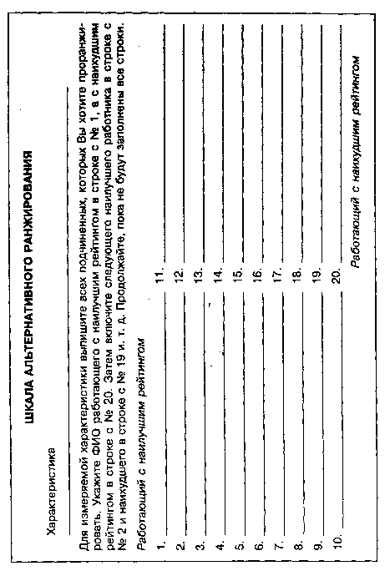
- Попарное сравнение
 | Иванов | Петров | Сидоров
Иванов | 0 | - / + | + / -
Петров | + / - | 0 | - / +
Сидоров | + / - | - / + | 0
«- хуже, + лучше». Преимущество в наглядности.

- Вынужденное распределение («сортировка по кривой») Выделяются несколько групп сотрудников, по исполнению ими обязанностей, например: отлично работающие – 15%, работающие выше среднего – 20 %, среднеработающие – 30 %, ниже среднего – 20 %, плохие сотрудники – 15 %. Затем записать на карточку.
- Критические случаи («кондуит»). Оценивающий ведет книгу, куда записывает хорошее исполнение обязанностей и все критические случаи. Хорош в случае обращения, можно вести детализированный разговор.
- Рейтинговые шкалы (достаточно прост, нагляден и популярен). В данной шкале могут быть как качественные, так и количественные характеристики, каждой из которых соответствует свой уровень использования обязанностей. Данные рейтинги могут быть расширены, с комментариями и давать очень широкую информацию.
- Интервью (по компетенциям, глубинное психологическое) Могут проводиться: непосредственным линейным менеджером (субъективная), другими сотрудниками / коллегами (завышенные), рейтинговые комитеты (начальник и специалисты, кот. знают данную работу)(исключается эффект ореола)
- Тестирование дает возможность получить информацию о выраженности у работника различных качеств. Однако затраты на применение данного метода довольно высоки, т.к. проведение тестирования и интерпретация результатов требуют наличия в штате организации профессионального психолога. Наиболее оптимально использование данного метода при организации процесса отбора и найма кандидатов на вакантную должность.
- 360 градусов. Метод "360 градусов" применяется во многих международных компаниях, среди них Procter &Gamble, McKinsey, Hewlett-Packard и др. Он подразумевает оценку сотрудника с четырех сторон: руководителем, подчиненными, клиентами и коллегами из других отделов. Чаще всего его оценивают четыре человека, хотя бывает, что участвуют 5 - 6 и более арбитров. Каждый из оценивающих высказывает свое мнение о профессиональных качествах коллеги в специальной анкете. Как правило, она состоит из 20 - 30 вопросов ("насколько хорошо человек умеет планировать время", "успешен ли в проведении переговоров", "умеет ли вести за собой других"). Обобщенные ответы позволяют сделать вывод, какие профессиональные навыки следует развить каждому из сотрудников.
В одних компаниях оценка по методу "360 градусов" помогает руководству принять решение о повышении зарплат. В других главная цель – получить развернутую характеристику на каждого из сотрудников.
Методика помогает находить талантливых людей для кадрового резерва или просто разрешать конфликты.
- Оценка достижения целей (МВО). Руководитель и подчиненный совместно определяют ключевые цели деятельности работника на определенный срок. Цели должны быть SMART. Устанавливаемые цели очерчивают сферу ответственности работника и круг его обязанностей на те конкретные сроки, которые необходимы для достижения намечаемого результата. Эти результаты должны быть измеримыми хотя бы в процентах. Оценка результатов производится совместно руководителем и работником на основе индивидуальных стандартов реализации целей.
- Assessment center - cистема методов оценки профессионально важных качеств кандидатов на управленческие должности. Проводится в специальных оценочных центрах. Как правило, это многодневное испытание, в ходе которого с помощью отдельных или групповых упражнений проверяются и оцениваются четко определенные качества кандидатов (например, способность принимать решения, поведение в стрессовых ситуациях, способность сформировать команду, творческий потенциал). В ходе испытания проводятся деловые и ролевые игры, групповые дискуссии, интервью, индивидуальные сообщения, презентации, психологическое тестирование.

ASSESSMENT CENTER - система методов оценки профессионально важных качеств кандидатов на управленческие должности. Проводится в специальных оценочных центрах. Как правило, это многодневное испытание, в ходе которого с помощью отдельных или групповых упражнений проверяются и оцениваются четко определенные качества кандидатов (например, способность принимать решения, поведение в стрессовых ситуациях, способность сформировать команду, творческий потенциал, умение делегировать полномочия, умение отстаивать свою точку зрения, гибкость и др.). В ходе испытания проводятся деловые и ролевые игры, групповые дискуссии, интервью, индивидуальные сообщения, презентации, психологическое тестирование.
Подобная процедура всегда была очень затратной, поэтому assessment center проводился в основном для CEO и TOP-менеджеров компании, т.е. для лиц, формирующих ценность компании. Только крупные предприятия могли позволить себе пригласить консультантов или, как вариант, самостоятельно реализовывали проекты по оценке персонала.
Сейчас проведение AС, становится все более востребованным в средних и небольших компаниях, нацеленных на активное развитие.
Как правило, AС необходим, когда компания активно развивается, открываются новые филиалы, происходит слияние подразделений, сотрудники быстро “растут”. Надо быстро и точно определить, кто из специалистов сможет в будущем возглавить тот или иной отдел, что не всегда легко сделать, особенно при наличии альтернативы.
Ассессмент центр состоит из нескольких этапов.
Этап 1. Составление «профиля успеха». Специалисты в области оценки персонала проводят интервью с руководителями Компании и выбирают компетенции, которыми должен обладать сотрудник. Каждая компетенция представляет собой шкалу, где описано проявление того или иного навыка, в его нескольких позитивных и негативных видах. Определенный уровень показателей по шкале и является «профилем успеха». Впоследствии он позволит четко определять, на какой стадии развития находится та или иная компетенция.
Этап 2. Процедура оценки. Она включает в себя несколько методов. Самым главным из них является business simulation. Деловая игра проходит в присутствии наблюдателей, которые заранее были подготовлены бизнес-психологами и знают, как себя вести и на что нужно обратить особое внимание.
Этап 3. Подведение итогов. После окончания деловой игры наблюдатели обсуждают каждого участника и выводят интегрированные оценки по каждой компетенции. Таким образом, по каждому участнику формируется определенный профиль степени развития навыков и составляется письменный отчет, где, помимо оценки, описывается, как проявляются компетенции. Такой отчет позволяет руководителям принимать более взвешенное решение.
Также все участники Ассессмент центра получают обратную связь. Специалист подробно рассказывает о том, как сотрудник проявил себя в деловой игре, какие у него сильные и слабые стороны и, главное, как ему развиваться дальше, чтобы стать эффективным менеджером. Такая обратная связь повышает мотивацию сотрудников, они начинают активно заниматься саморазвитием.
Плюсы и минусы Ассессмент центра

Плюсы | ___ | Минусы
1. АЦ несет в себе элементы стратегии Компании. Проходя через процедуру оценки, сотрудник четко понимает и осознает те стандарты, к которым стремится его Компания. |  | 1. Процедура АЦ в целом дороже, чем проведение тестирования или интервьюирования сотрудников.
2. АЦ позволяет получить максимально объективную оценку по сравнению с другими методами (тесты и интервью). Только Ассессмент Центр позволяет увидеть степень развития навыка, в то время как тесты показывают лишь стремления и склонности сотрудника, но не наличие навыка. |  | 2. Для проведения АЦ зачастую требуется несколько больше времени, чем на тестирование. В среднем у участников АЦ он занимает 1,5 дня, когда тестирование можно провести в нерабочее время.
3. АЦ позволяет наиболее рационально вкладывать деньги в развитие персонала. Компания может платить за обучение только тех сотрудников, которые способны освоить новое и хотят учиться. |  | 3. Для хорошего АЦ требуется подготовка наблюдателей из числа сотрудников Компании, что требует от них примерно 3 дня.
4. Обеспечивается понимание и четкость в оценке персонала всеми сотрудниками Компании. Система АЦ зачастую лучше воспринимается линейными менеджерами, чем какая-нибудь другая. Результатом становятся понятные им показатели, а не абстрактные отчеты, как после тестов или интервью.
5. Сама процедура АЦ уже является ступенью к развитию персонала. Обычно сотрудники с большим доверием относятся к результатам АЦ, чем к другим методам оценки, а также отмечают важность и ценность развивающей обратной связи.
Большинство АЦ оценивают следующие критерии:
1. Интеллектуальный критерий. Оценивается уровень интеллекта. Склонность к консерватизму в принятии решений либо же, наоборот, способность смело смотреть вперед и не бояться нововведений. Самостоятельность в принятии решений. Концентрация внимания на общих чертах дела или же на мелких деталях. Дальновидность в отношении принятых решений.
2. Эмоциональный критерий. Этот критерий оценивает способность разума сопротивляться стрессам, контролировать эмоции, будь то ярость, раздражение или тревога. Также он оценивает систему ценностей: семья, работа, хобби, увлечения; способность либо неспособность все время повышать планку собственного морального, материального и профессионального развития.
3. Коммуникационный критерий. В этом пункте анализируется способность кандидата строить взаимоотношения с коллегами и подчиненными. Прислушивается ли он к мнению своих подчиненных, даже если оно альтернативное? Также оценивается его гибкость в подходах к конкретным подчиненным и в соответствии с конкретной ситуацией. Внимательность, открытость, доброжелательность.
4. Критерий самооценки. Показывает, как воспринимает себя менеджер. Завышена или занижена у него профессиональная и личная самооценка. Чувствует ли он потребность в развитии, либо, напротив, считает себя самодостаточным. Очень важным качеством для будущего руководителя является правильный взгляд на себя со стороны, оценка собственного потенциала.
5. Критерий лидерских качеств. Способен ли он руководить людьми или же ему проще работать под чьим-то руководством. Может ли он создавать, заниматься творческой работой или же ему импонирует единообразие. Что им движет: жажда власти, материальное благополучие, стремление к новым высотам.
Можно выделить пять уровней оценки компетентности:
I «Полная некомпетентность»: менеджер не только не ответственен, но и не хочет либо не может быть таковым.
II «Временная некомпетентность»: менеджер не отличается ответственностью, но она может быть развита.
III «Средний»: менеджер вполне надежен в стандартных ситуациях.
IV «Высокая компетенция» характеризуется высокой стрессоустойчивостью и способностью принятия правильных решений даже в непредвиденных случаях.
V «Лидерский»: менеджер не только способен оставаться спокойным и мудрым в критических и форс-мажорных ситуациях, но вполне может руководить большим количеством подчиненных в таких условиях.
Управление по целям: методика оценки достижения целей
Основные элементы системы управления по целям:
- Постановка индивидуальных целей.
- Текущая обратная связь, формирование отчетности работника по достижению индивидуальных целей.
- Промежуточная оценка результатов деятельности.
- Итоговая оценка результатов деятельности.
I. Постановка индивидуальных целей осуществляется по принципу «сверху вниз» по должностной иерархии компании:
- руководитель компании ставит цели своим подчиненным руководителям (среднего звена) на основе стратегических целей Компании;
- руководители среднего звена ставят цели своим подчиненным руководителям структурных подразделений в соответствии с утвержденным бизнес-планом на год;
- непосредственный руководитель и работник на совместной личной встрече определяют основные цели, критерии и сроки их достижения на предстоящий период с учетом квалификации и опыта работника.
Постановка индивидуальных целей на планируемый период проводится одновременно с итоговой оценкой результатов деятельности работника за отчетный период в январе планируемого года.
Перед работником ставятся индивидуальные цели, связанные с:
- выполнением своих функций и должностных обязанностей, решением производственных проблем;
- реализацией конкретных проектов;
- профессиональным совершенствованием и развитием.
Индивидуальные цели руководителя включают как непосредственно им достигаемые цели, так и цели подразделения, которым он руководит.
Правильная (эффективная) цель должна быть SMART.
Важное уточнение! Между «функциями» и «целями» работника существует разница.
Пример: «Проводить анализ резюме кандидатов, структурированные собеседования с ними, организовывать собеседования кандидатов с руководителями компании» - функция
«Обеспечить подбор не менее 3-х кандидатов на вакантную должность в соответствии с заявкой руководителя на подбор персонала не позднее 1 месяца с даты ее получения» - цель

Категории индивидуальных целей работника:
- Базовые (регулярные) цели – ставятся в том случае, если работник выполняет повторяющиеся действия в соответствии со своей должностной инструкцией.
Пример
- «Сотрудник отдела продаж должен реализовать товар на сумму Х рублей в плановом периоде»
- «Сотрудник бухгалтерии должен сдать отчетность точно в срок и без ошибок»

- Цели, направленные на решение проблем – должны отражать: настоящее состояние (что сейчас?), желаемое (что надо?) и действие (что надо сделать?).
Пример. «Снизить издержки с 20% до 15% в течение квартала»
- Инновационные (новаторские) цели – направлены на достижение результатов, которые предполагают улучшение ситуации по сравнению с существующей, даже если исходная ситуация не представляет собой проблему (например, в целях оптимизации). Пример. «Сотрудник службы управления персоналом должен разработать систему материального стимулирования работников, базирующуюся на системе УПЦ после внедрения последней»
- Цели развития – фиксируют обязательства работника по обучению, повышению квалификации, переподготовке. Пример. «Самостоятельно изучить специализированную литературу и проконсультироваться у главного бухгалтера по вопросам применения GAAP в 3 квартале текущего года»
- Цели на основе стандартов поведения в соответствии с корпоративной культурой компании. Пример. «Полностью соблюдать корпоративные стандарты оформления документов: отсутствие орфографических ошибок в документах, полное соответствие формы документов требованиям, установленным в корпоративной инструкции по делопроизводству»
Рекомендуется ставить не более 4 – 5 целей для каждого работника.
Работник после беседы с непосредственным руководителем заполняет Индивидуальный план, отчет и оценку сотрудника. Непосредственный руководитель утверждает данный план.
Служба управления персоналом контролирует соблюдение сроков индивидуальных целей, а также процесс постановки индивидуальных целей, оказывает консультационную помощь.
II. Текущая обратная связь. Данный элемент - основа системы УПЦ и самая неформализованная ее часть.
Текущая обратная связь может осуществляться в форме:
- еженедельной планерки;
- рабочих пятиминуток в конце (начале) каждого рабочего дня;
- непрерывного графика совещаний в течение рабочего дня.
Текущая обратная связь осуществляется в свободной форме и направлена на решение следующих задач:
- информирование работника о ходе реализации целей, стоящих перед подразделением и Компанией;
- обсуждение конкретных действий работника, связанных с реализацией целей и функций подразделения и его индивидуальных целей;
- корректировка текущих целей и действий работника в связи с изменением ситуации (в случае необходимости);
- обсуждение с работником конкретных примеров его эффективной и неэффективной работы, определение путей повышения эффективности.
На основании результатов обсуждения непосредственный руководитель может внести изменения или дополнить индивидуальные цели деятельности работника, которые отражаются в индивидуальном плане работника.
III. Промежуточная оценка результатов деятельности представляет собой выставление рейтинга по пятибалльной шкале, который базируется на оценке степени достижения отдельных целей с учетом их значимости в истекший период. При оценке результатов деятельности руководителя принимается во внимание как выполнение им своих индивидуальных целей, так и результаты деятельности подразделения.
Непосредственный руководитель производит промежуточную оценку деятельности работника в июле отчетного года в ходе собеседования.
Работник перед проведением промежуточной оценки комментирует достижение индивидуальных целей в разделе 1 «Индивидуального плана» и проводит самооценку результатов своей деятельности в форме рейтинга во 2 разделе «Индивидуального плана» и направляет его непосредственному руководителю.
В процессе оценки непосредственный руководитель и работник обсуждают:
- достижение индивидуальных целей работника в истекшем периоде, его сильные и слабые стороны;
- личный вклад работника в достижение целей подразделения и компании;
- выполняемые работником функциональные обязанности;
- основные профессиональные достижения работника, приобретенный опыт, знания, умения, навыки;
- основания выставления рейтинга работника;
- индивидуальный план на следующий период.

В ходе оценки выявляются реальные и нереальные критерии достижения целей. Для этого необходимо определять не менее трех уровней достижения цели:
- наиболее вероятный;
- пессимистичный;
- оптимистичный.

Непосредственный руководитель по итогам собеседования выставляет рейтинг промежуточной оценки и заполняет раздел 2 «Индивидуального плана» работника.
В процессе промежуточной оценки руководитель может производить корректировку и дополнение индивидуальных целей на предстоящее полугодие. Непосредственный руководитель направляет результаты промежуточной оценки в службу управления персоналом.
В случае несогласия с промежуточной оценкой работник обращается в службу управления персоналом, которая делает запрос непосредственному руководителю с просьбой представить подробное обоснование выставленного рейтинга. В случае сохранения разногласий по выставленному рейтингу окончательное решение принимает руководитель компании.
IV. Итоговая оценка результатов деятельности
Непосредственный руководитель производит итоговую оценку деятельности работника в ходе собеседования одновременно с постановкой целей на следующий период. Итоговая оценка представляет собой оценку по критериям 3 и определение рейтинга.
Базируется на конкретных результатах деятельности работника и его вкладе в успех подразделения за прошедший год, оценке приобретенного опыта и важных для успешного осуществления деятельности знаний, навыков и умений, способствующих решению более сложных и ответственных задач.
При выставлении итогового рейтинга учитывается рейтинг промежуточной оценки и объективные обстоятельства трудовой деятельности работника.

Непосредственный руководитель выносит рекомендации по результатам оценки в разделе 3.2. «Индивидуального плана» работника о:
- повышении заработной платы и (или) другом поощрении по результатам работы, предусмотренном ТК РФ или локальными нормативными актами компании;
- зачислении в кадровый резерв;
- ротации;
- профессиональном развитии сотрудника;
- соответствии занимаемой должности.
Работник перед проведением итоговой оценки комментирует достижение целей в разделе 1 «Индивидуального плана» и проводит самооценку результатов деятельности в форме рейтинга.
Непосредственный руководитель по итогам собеседования проводит оценку работника в соответствии с критериями итоговой оценки, выставляет рейтинг итоговой оценки и фиксирует результаты оценки по критериям, при необходимости выносит рекомендации и представляет результаты итоговой оценки работников для утверждения руководству.

ИНДИВИДУАЛЬНЫЙ ПЛАН И ОЦЕНКА РАБОТНИКА

- Индивидуальные цели

1.1. Цели деятельности

№  п/п | Цель  деятельности | Критерий оценки достижения цели | Значимость цели  (высокая – В  средняя – С  обычная – О) | Дата постановки | Срок выполнения | Комментарий о выполнении

  - Цели развития

№  п/п | Цель развития | Что необходимо сделать? | Срок выполнения | Результат выполнения
1.3. Работа по проектам

№  п/п | Проект | Содержание работы | Сроки | Результаты и комментарии
- Промежуточная оценка

Самооценка |  | Комментарий

А

Б

В

Г

Д
Оценка непосредственного руководителя |  | Комментарий, выводы и рекомендации

А

Б

В

Г

Д
Дата | Подпись сотрудника |  | Подпись непосредственного руководителя
* Рейтинг: А – результат существенно (постоянно) превышает поставленные цели;
Б – результат превышает поставленные цели;
В – результат соответствует поставленным целям;
Г – результат ниже поставленных целей;
Д – результат существенно ниже поставленных целей (неудовлетворителен).

- Итоговая оценка

3.1. Оценка по критериям

Критерий |  | Уровень развития* |  |  | Критерий |  | Уровень развития*
I | Управление процессами и достижение целей | 1 | 2 | 3 | III | Управление людьми | 1 | 2 | 3
1 | Управление деятельностью |  |  |  | 16 | Постановка целей
2 | Распределение ресурсов |  |  |  | 17 | Развитие сотрудников
3 | Достижение результатов |  |  |  | 18 | Лидерство
4 | Качество работы |  |  |  | 19 | Управление конфликтами
5 | Самостоятельность, решительность |  |  |  | 20 | Уважение индивида
6 | Риск |  |  |  | 21 | Формирование команды
7 | Приоритет клиента
II | Профессионализм |  |  |  | IV | Личностные качества
8 | Профессиональная мобильность |  |  |  | 22 | Аналитические способности
9 | Знание работы |  |  |  | 23 | Гибкость
10 | Видение перспективы |  |  |  | 24 | Мотивированность
11 | Новаторство |  |  |  | 25 | Устойчивость
12 | Финансовое планирование/ анализ |  |  |  | 26 | Обучаемость
13 | Профессиональная дисциплина |  |  |  | 27 | Работа в команде
14 | Навыки общения |  |  |  | 28 | Самооценка
15 | Организованность |  |  |  | 29 | Приверженность компании
V | Внешние взаимодействия
30 | Управление деловыми взаимодействиями |  |  |  | 31 | Представительство компании

3.2. Итоговый рейтинг **
Самооценка | Комментарии | Дата, подпись

А

Б

В

Г

Д
Оценка непосредственного руководителя | Комментарии, выводы и рекомендации | Дата, подпись

А

Б

В

Г

Д
Утверждение вышестоящего руководителя | Комментарии, выводы и рекомендации | Дата, подпись

А

Б

В

Г

Д
* Уровень развития 1 – высокий;
2 – достаточный;
3 – требует совершенствования.
** Рейтинг: А – результат существенно (постоянно) превышает поставленные цели;
Б – результат превышает поставленные цели;
В – результат соответствует поставленным целям;
Г – результат ниже поставленных целей;
Д – результат существенно ниже поставленных целей (неудовлетворителен).

ПРИМЕР ЗАПОЛНЕНИЯ ИНДИВИДУАЛЬНОГО ПЛАНА
- Индивидуальные цели
1.1. Цели деятельности
№  п/п | Цель деятельности | Критерий оценки достижения цели | Значимость цели  (высокая – В  средняя – С  обычная – О)в | Дата постановки | Срок выполнения | Комментарий о выполнении
1. | Обеспечить среднесуточную загрузку процессов (далее перечисление и нормы) | 100% выполнение плана | В | 28.12.08 | Декабрь 2009
2. | Обеспечить техническую возможность процесса в конкретные объемах ежемесячно | 100% выполнение плана | С | 28.12.08 | Декабрь 2009
3. | Повысить эффективность работы предприятий Компании за счет привлечения более дешевого сырья (конкретные объемы) | 100% выполнение плана | В | 28.12.08 | Декабрь 2009

  - Цели развития
№  п/п | Цель развития | Что необходимо сделать? | Срок выполнения | Результат выполнения
1. | Участие в российских и международных конференциях, симпозиумах и т.п. мероприятиях по вопросам технологии производства | Оформить заявку и профинансировать затраты на участие | По мере их проведения

Аттестация персонала: виды, основные участники, обязательные условия и этапы проведения.

Аттестация персонала - процедура определения уровня квалификации, качества и результатов труда сотрудника с целью установления их соответствия (несоответствия) занимаемой должности;
-юридическое основание для переводов, продвижения по службе, награждения, определения размера заработной платы, понижения в должности и увольнения сотрудников

Аттестация персонала в зависимости от ее повода бывает восьми видов:
Очередная аттестация. Является обязательной для всех (как правило, руководителей, специалистов, служащих) категорий персонала. Периодичность проведения очередной аттестации устанавливается внутренним нормативным документом организации – Положением об аттестации персонала. Проводится в зависимости от категории персонала, как правило, не реже 1 раза в 2-3 года.
Аттестация по истечении испытательного срока.
Проводится с целью выработки аргументированных рекомендаций по дальнейшему использованию аттестуемого работника на основе результатов его профессиональной адаптации на новом рабочем месте.
Аттестация при продвижении по службе. Оценивает потенциальные возможности (в т.ч. способности) работника и уровень его профессиональной подготовки (знаний, навыков, умений) для занятия более высокой должности с учетом требований нового рабочего места и новых обязанностей.
Аттестация при переводе в другое структурное подразделение. Проводится в тех случаях, когда существенно меняются должностные обязанности, решаемые задачи и требования, предъявляемые новым рабочим местом.
Аттестация при назначении на должность по конкурсу
Аттестация при принятии решения о поощрении или дисциплинарном взыскании
Аттестация при досрочном снятии работника с дисциплинарного взыскания
Аттестация при сокращении численности или штата

Предметами оценки являются:
    - деловые и личностные качества работника, необходимые для выполнения должностных обязанностей
    - результаты труда
    - качество труда
Основные участники аттестации:
      - Руководители структурных подразделений:
- контролируют и осуществляют оценку деятельности работников;
- заполняют оценочные формы (отзывы-характеристики) на аттестуемых работников;
- принимают участие в заседании аттестационной комиссии.
      - Служба управления персоналом:
- разрабатывает основные принципы оценки персонала и контролирует их реализацию на практике;
- осуществляет регламентацию и формализацию всех этапов и процедур аттестации персонала;
- предоставляет необходимые документы и материалы на аттестуемых работников в аттестационную комиссию;
- осуществляет заполнение аттестационных листов и хранение всей информации по аттестации персонала (в т.ч. в автоматизированных базах данных).
      - Аттестационная комиссия:
- осуществляет непосредственное проведение аттестации;
- проводит собеседование с аттестуемыми работниками;
- готовит рекомендации по результатам аттестации.
Задача: рассмотреть предложенную информацию о результатах и качестве труда (качестве конкретного работника).
      - Руководитель организации:
- принимает решения по результатам аттестации;
- подписывает соответствующие распорядительные документы.

Обязательными условиями проведения аттестации является наличие:
- Внутреннего нормативного документа, регламентирующего процедуру аттестации;
- Профессионально-квалификационных требований и должностных обязанностей, изложенных в должностной инструкции;
- Четко прописанных критериев оценки;
- Специально созданной аттестационной комиссии;
- Открытости и доступности установленных процедур и применяемых методов оценки;
- Обратной связи с работником и механизма реализации выводов, сделанных на основании аттестации.

Основные этапы аттестации персонала организации:
- Подготовительный.
- Оценка работника и его трудовой деятельности.
- Проведение аттестации.
- Принятие решений по результатам аттестации.

1. Подготовительный этап

Основные мероприятия | Сроки проведения | Ответственные за проведение
1. Определение целей и задач аттестации |  | Руководство организации совместно со службой управления персоналом
2. Разработка (уточнение) пакета регламентирующих документов (Положения о проведении аттестации) |  | Служба управления персоналом
3. Разработка (уточнение) перечня качеств (профессионально - квалификационных требований к должностям) и критериев оценки (стандартов выполнения работы) |  | Служба управления персоналом совместно с руководителями структурных подразделений и ведущими специалистами организации
4. Определение категорий персонала (подразделений), составление списков сотрудников, подлежащих аттестации |  | Служба управления персоналом совместно с руководителями структурных подразделений
5. Составление графика проведения аттестации | Не позднее, чем за один месяц до начала аттестации | Служба управления персоналом
6. Формирование состава аттестационной комиссии |  | Служба управления персоналом
7. Издание приказа о проведении аттестации | Не позднее, чем за один месяц до начала аттестации | Служба управления персоналом
8. Подготовка отзывов-характеристик на аттестуемых работников |  | Руководители структурных подразделений
9. Подготовка аттестационных листов на аттестуемых работников и передача их в аттестационную комиссию | Не позднее, чем за две недели до начала аттестации | Служба управления персоналом
10. Обучение членов аттестационной комиссии |  | Служба управления персоналом
11. Информационно-разъяснительная работа в коллективе организации | Не позднее, чем за один месяц до начала аттестации | Служба управления персоналом совместно с руководителями структурных подразделений
12. Уточнение методик, подготовка технических средств и необходимых бланков для проведения аттестации |  | Служба управления персоналом

В состав аттестационной комиссии входят:
- председатель (в зависимости от размера организации, руководитель организации или заместитель руководителя по работе с персоналом);
- заместитель председателя (в зависимости от размера организации, заместитель руководителя по работе с персоналом или руководитель службы управления персоналом);
- секретарь (сотрудник службы управления персоналом);
- члены комиссии (ведущие специалисты подразделений организации, способные компетентно оценить деятельность работников (знающие специфику деятельности аттестуемых работников); представитель профсоюзной организации).

Результаты деятельности аттестуемых работников оцениваются, как правило, по следующим основным показателям:
- отсутствие замечаний по качеству труда;
- выполнение плановых показателей, должностных обязанностей и рабочих заданий;
- количество замечаний (рекламаций) в адрес работника;
- рационализаторство и изобретательская деятельность;
- участие в производственных соревнованиях и другие.

Оцениваемые качества, вытекающие из функциональных обязанностей работника, выделяются в два блока:
1. Профессиональные (уровень профессиональной подготовки; профессиональные знания, умения, навыки; опыт работы; степень участия в решении поставленных перед подразделением задач; сложность и объем выполняемой работы; результативность труда; организаторские способности).
2. Личностные (оцениваются только у тех категорий работников, для кого наличие таких качеств непосредственно связано с эффективным выполнением должностных обязанностей).
Перечень основных качеств и критериев оценки результатов труда аттестуемых работников устанавливается, как правило, отдельно для каждой категории персонала и формулируется в Положении об аттестации.

Заключительное решение об аттестации работника принимается открытым голосованием, в отсутствие аттестуемого:
- соответствует занимаемой должности;
- соответствует занимаемой должности при условии улучшения работы, выполнения рекомендаций аттестационной комиссии и повторной аттестации через год;
- не соответствует занимаемой должности.

Принятие решений по результатам аттестации

Основные мероприятия | Сроки проведения | Ответственные за проведение
1. Принятие решений по результатам аттестации | Не позднее, чем через два месяца после проведения аттестации | Руководитель организации
2. Подготовка и издание приказов по личному составу на основании принятых решений по результатам аттестации | Не позднее, чем через два месяца после проведения аттестации | Служба управления персоналом
3. Ознакомление работников под расписку с приказами по личному составу |  | Служба управления персоналом
4. Анализ результатов проведения аттестации и подготовка аналитического отчета |  | Служба управления персоналом

Результаты аттестации могут служить основанием для принятия решений:
- по продвижению аттестуемого работника на вышестоящую должность;
- о зачислении в состав кадрового резерва;
- о направлении на обучение или повышение квалификации;
- о поощрении за достигнутые успехи;
- об увеличении заработной платы;
- о переводе на другую работу;
- об освобождении от занимаемой должности.
Решения по результатам аттестации принимает и подписывает соответствующие распорядительные документы (приказы, распоряжения) руководитель организации.

*Увольнение вследствие подтвержденной аттестацией недостаточной квалификации*
- При отсутствии у работодателя должности, на которую аттестованный может быть (с его письменного согласия) переведен с учетом своей квалификации и состояния здоровья
- При отсутствии письменного согласия аттестованного с переводом (при наличии письменного отказа от перевода) на предложенную работодателем другую должность, которую он мог бы выполнять с учетом своей квалификации и состояния здоровья
- При отсутствии у работодателя (в данной местности) должности, на которую аттестованный может быть (с его письменного согласия) переведен с учетом своей квалификации и состояния здоровья при условии, что такая должность у работодателя имеется в другой местности, но он в соответствии с нормативными актами организации, коллективным договором или трудовым договором не обязан предлагать аттестованному эту должность.

Аттестации не подлежат:
- Работники, проработавшие в занимаемой должности менее года
- Беременные женщины
- Женщины, находящиеся в отпуске по уходу за ребенком (подлежат аттестации не ранее, чем через год после выхода на работу)

